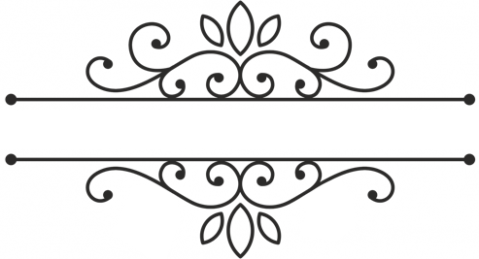
الشخصية والثقافة والسلوك التفاوضي/ المحاضرة التاسعة

- تمهيد:
يختلف الافراد فيما بينهم باختلاف العوامل النفسية والاجتماعية والثقافية والحضارية والاقتصادية مما يؤثر على نمط سلوكهم وشخصيتهم وبالتالي على طريقة التعامل الذي ينتهجونها خلال ممارستهم لأعمالهم الحياتية
ويجب ان نميز بين السمة والنمط, فالسمة تعبر عن مفاهيم استعدادية لدى الفرد وتنبئ هذه المفاهيم عن اتجاهه وطريقته في الاستجابة: وهي صفة للشخص ذاته ويمكن التعرف عليها من خلال الحركات والتعبيرات اللفظية
ويعبر النمط عن الصفات التي تتصف بها مجموعة من البشر, وبالرغم من اختلاف المفكرين في تعريف الشخصية فآنهم يجمعون انها كل من العناصر او الصفات المتداخلة مع بعضها لتكوين الشخصية والسلوك العام
وعند النجاح في تحديد السمات العامة والخاصة للأفراد في المجتمعات المختلفة يساعد على تحديد الوسائل والأدوات التفاوضية المؤثرة على هؤلاء الافراد وتوجيههم والضغط عليهم لجعلهم يتصرفون بشكل معين, وبناء على ذلك يعتبر القدرة على تعريف وتحديد السمات عنصرا مهما لنجاح عملية التفاوض

- العلاقة بين الثقافة والشخصية
يستدعي الحديث عن الشخصية كما هائلا من المعلومات والمتغيرات التي تكاد تكون خارج السيطرة بسبب كثرتها وتشعبها, ولهدا فإن المدخل البنيوي يعد من اجدى المداخل عند الحديث عن النمط والعلاقات, والحقيقة ان نظريات الشخصية المتعددة لا تستطيع فصل عنصر عن اخر وهو الثقافة عن مكونات أي نمط من أنماط الشخصية, وكان الجدل – عند الباحثين الأوائل – يدور حول هذه العلاقة ومدى أسبقية الثقافة وتأثيرها على تكوين الشخصية او أسبقية الشخصية وقدرتها على صياغة الثقافة
ولتناول فكرة موجزه عن ذلك الجدل لابد من توضيح اننا امام مضمونين او عنصرين : احداهما ثقافي والأخر سيكولوجي, وترى بعض الدراسات ان التداخل بين هذين المضمونين أساسي, لهذا نجد الباحثة بندكيت Benedict تستخلص ان الثقافة والشخصية عبارة عن جانبين اثنين لحقيقة واحدة, بالانطلاق من ان طبيعة العلاقة بينهما تسير في اتجاه واحد: من الثقافة والمجتمع الى الشخصية, وهذا الاسهام يبرهن على عملية التنشئة الاجتماعية التي يتمثل فيها الفرد الثقافة وهي بدورها تجعل كل مجتمع ينتج نموذجا متميزا من الشخصية, والنموذج عبارة عن اطار نظري من تنظيم عقلي متوافق يستطيع التكيف مع متطلبات المجتمع الوظيفية والبنائية.
ويلاحظ ان مفهوم الشخصية في راي بندكيت – بمثابة النظير السيكولوجي لمفهوم الثقافة, مما يجعل المفهوم يحتل وضعا متوسطا بين مفهوم الثقافة ومفهوم المجتمع, ويساعد هذا المفهوم على الالمام بالتعالق بين معطيين يشرحان الظواهر الاجتماعية التي يطلق عليها الباحث تالكوت بارسونز Talcott Parsons اسم (محافظ نمط النسق الفرعي للمجتمع)

ومن الذين يدمجون الثقافة بالشخصية الباحث رالف لينتون اذ يرى ان عملية التنشئة الاجتماعية تتكون اساسا من لعب دور ودمج ذلك الدور مع أدوار أخرى تمثل انساقا ثقافية, ليصل الى تعريف للشخصية على انها مجموعة من الأدوار, ويعد مفهوم الشخصية عنده بمثابة بناء تصوري يعني ضمنيا نموذجا للسلوك السائد في ثقافة ما
كما سارت الباحثة الاجتماعية مارجريت ميد في الاتجاه ذاته ولكن بشكل تنقصه الدقة والتنظيم, فدراستهما لعملية تربية طفل تقدم مجموعة متباينة من الآراء حول موضوع كلاسيكي يتعلق بالثقافة والطبيعة, وتوصلت الى الجزم بآن الطبيعة الإنسانية هي في النهاية نتاج ثقافي, ويعاب عليها استخدام مصطلح " الطبيعة الإنسانية " لكونه غير متميز بالدلالة على الشخصية الإنسانية من جهة, ومن جهة أخرى لغموضه في التعبير الدقيق عن مكونات يمكن قياسها, يضاف الى ذلك عدم وجود معطيات يمكن العثور عليها للدلالة على صلة هذه الطبيعة الإنسانية العالمية بحاجات المرء الأساسية واوجه نشاطه اليومي
ما سبق من اراء تعطي الثقافة أولوية باعتبارها الوعاء الذي ينتج أنماط الشخصيات حتى جاء المحلل النفسي ابراهام كاردنير لينتقد القول بأسبقية الثقافة على الشخصية وبأن العلاقة بينهما تسير في اتجاه واحد (من الثقافة الى الشخصية) فهو يرى ان نظريات الشخصية والثقافة لم تتعمق في دراسة عملية تكوين الشخصية, ولهذا فقد فشلت في ادراك طبيعة العلاقة الحقيقة بين هذين العنصرين أي : الثقافة والشخصية

والحقيقة ان كاردنير قد استند على بلورة بعض أفكار فرويد الأساسية في سياق انثروبولوجي، فمفهوم الشخصية يتبوأ مركزا محوريا في اطار بحثه باعتبار هذا المفهوم يمثل نسقا دفاعيا اسقاطيا يحدد خصائص الموقف الطفولي للفرد, والواقع ان وجهة نظر كاردنير تظهر المميزات والعيوب في العلاقة بين الثقافة الشخصية ضمن المدخل التكويني النفسي
ويمكننا التعامل مع مفهوم الشخصية على انه نموذج من البناء العقلي السائد في مجتمع معين, وبهذا يسهل علينا النظر الى الشخصية من عدة اعتبارات: على أساس احصائي ( متوسط لمعطيات متباينة ) وعلى أساس فينومينولوجي (نموذج من العناصر المتغايرة) وعلى أساس بنيوي ( معطى قابل للتكرار) وعلى أساس ثقافي ( نص يقترب من فكرة الانسان ومثاله )
وينظر الى نمو مفهوم " بناء الشخصية الأساسي " على انه خطوة مفيدة نحو إيجاد نموذج جديد من التعميمات النمطية في ميدان الظواهر العقلية التي يمكن ان تنطبق على عدد كبير من الافراد في لحظة ما, وعلى نطاق واسع من السلوك وطرق الحياة , وعلى الجوانب البنائية الأساسية للمجتمع , ويلاحظ ان هذا المفهوم يعبر عن مجموعة من الخصائص الشخصية التي قد تظهر باعتبارها متجانسة مع مجموعة شاملة من النظم الثقافية , وهذه الملاحظة تضع المفهوم في صعوبات إجرائية تستدعي الحاجة الى البحث التجريبي قبل ان نتعرف على ظاهرة ونتمكن من اختبارها

- أنواع السلوك الإنساني

- النفس المطمئنة – السلوك الإيجابي – الشخصية الإيجابية Positive Behavior
الخصائص:
التسامح  التسامح  الثقة في النفس  الرؤية المستقبلية  العدل والانصاف  حب الاخرين والاهتمام بهم  المبادرة والمبادئة  الصدق  الاقناع والموثوقية  استغلال الطاقات بشكل فعال | الابتسامة  حب الجماعة  التقوى  النظرة الإيجابية للوقت كقوة محايدة او كحكم  الصوت المعتدل في التخاطب  استخدام معظم مهارات الاتصال  سهولة الوصول الى قرار  استخدام نمو الفكر المباشر  سياسة الجميع رابح win-win
- النفس اللوامة – السلوك السلبي – الشخصية السلبية Negative Behavior
الخصائص:
التردد في اتخاذ القرارات  السلبية في تبني الأفكار  الخجل  الانعزالية  عدم القدرة على اتخاذ القرار  النظرة الضيقة للأمور  عدم اظهار الاحاسيس – الهدوء المخيف | الخوف من مواجهة الحقائق والنتائج  الاتكالية على مجريات الأمور  استخدام الصوت الخافت  النظرة السلبية للوقت كاللغز في حياته او كالسيد الامر  استخدام نمط الفكر المتعرج او اللولبي  صعوبة في صناعة القرار  استخدام الطاقات الفكرية تنشط في الزوايا العاطفية
- النفس الامارة – السلوك العدائي – الشخصية العدوانية
الخصائص:
سرعة الغضب  الأنا ( حب الذات)  العناد  عدم الثقة بالآخرين  التسرع  الفوقية ( الكبرياء)  استخدام الالفاظ السيئة  سرقة أفكار الاخرين  الكذب كسلاح للمواجهة  حب استغلال الاخرين  الحقد  الكره للإنجازات | الاستبداد في الراي  ردة الفعل السريعة  عدم احترام اراء الاخرين  الغرور  استخدام اللغة الحركية اكثر  تصيد أخطاء الاخرين  استخدام نبرة الصوت العالية  استخدام النظرة الاستغلالية للوقت كالعبد المملوك او كالعدو  نمط الفكر الدائري  المراوغة في اتخاذ القرار  استخدام الطاقات الفكرية في الزوايا العدائية
- جدول أنواع السلوك الإنساني
السلوك الايجابي  الشخصيه الايجابية | السلوك السلبي  الشخصيه السلبيه | السلوك العدواني  الشخصيه العدائيه
التسامح  الثقة في النفس  الرؤية المستقبلية  العدل والإنصاف  حب الآخرين والاهتمام بهم  المبادرة والمبادئه  الصدق  الإقناع والموثوقية  الابتسامة  حب الجماعة  التقوى  النظرة الايجابية للوقت كقوة محايدة أو كحكم الصوت المعتدل في التخاطب  استخدام معظم مهارات الاتصال  استخدام نمو الفكر المباشر  سهولة الوصول إلى قرار  استغلال الطاقات العقلية بشكل فعال  سياسة الجميع رابح Win-win | التردد في اتخاذ القرار  السلبية في تبني الافكار  عدم القدرة على اتخاذ القرار  الخجل  الانعزالية  النظرة الضيقة للأمور  عدم إظهار الاحاسيس  الهدوء المخيف  الخوف من مواجهة الحقائق والنتائج الإتكالية على مجربات الامور  استخدام الصوت الخافت  النظرة السلبية للوقت كاللغز في حياته أو كالسيد الامر  استخدام نمط الفكر المتعرج أو اللولبي  صعوبة في صناعة القرار  استخدام الطاقات الفكرية ينشط في الزاوية العاطفية  سياسة نام مظلوم ولا ظالم | سرعة الغضب  الانا (حب الذات)  العناد  عدم الثقة بالآخرين  التسرع  الفوقية (الكبرياء (  استخدام الالفاظ السيئة  سرقة أفكار الاخرين  الكذب  حب استغلال الاخرين  الحقد الكره لإنجازات  الاستبداد في الرأي  ردة الفعل السريعة  عدم احترام أراء الاخرين  الغرور  استخدام اللغة الحركية أكثر  تصيد أخطاء الاخرين  استخدام نبرة الصوت العالية  استخدام النظرة الاستغلالية للوقت كالعبد المملوك أو كالعدو  نمط الفكر الدائري  المراوغة في اتخاذ القرار  استخدام الطاقات الفكرية في الزوايا العدائية

- نماذج الشخصية او السلوك
أولا – نماذج الشخصية او السلوك وفقآ لدافع الاخذ والعطاء
النموذج المعطي: لدية ميل كبير الى العطاء والتعاون مع الاخرين ومساعدة الناس
النموذج الاخذ: لديه ميل الى الاخذ أكثر من العطاء وهو مساوم متمرس قادر على النجاح في الاعمال التجارية خاصة في المدى القصير
النموذج المعطى | الاخذ: لديه الرغبة في الاخذ كرغبته في العطاء ولديه استعداد لمساعدة الاخرين

ثانيا – نماذج الشخصية او السلوك وفقآ لمدى التساهل والتشدد
النموذج المتساهل: يميل الى تجنب النزاع الشخصي ويقدم الكثير من التنازلات عن طبي خاطر ليتواصل مع الطرف الاخر
النموذج المتشدد: يحث يرى هذا النوع ان التفاوض صراع ارادات فهو يريد ان يربح ولكنه يواجه أحيانا باستجابة صلبة
النموذج المبدئي: يهتم بالمصالح المشتركة لأطراف التفاوض ويتميز بالتشدد بالنسبة للقضية التفاوضية والتساهل مع اطراف التفاوض

ثالثا – أنماط الشخصية او السلوك وفقآ للوظائف السيكولوجية
النمط الواقعي: يتصف بالهدوء ورباطة الجأش والدقة والتركيز على الحاضر وعلى إقامة الدليل والتمسك بالحقائق التي تتحدث عن نفسها
النمط الابتكاري: يتصف بقدرة كبيرة على التخيل وعلى الانتقال من موضوع الى اخر ويتصفون أيضا بالمزاج المتقلب وسرعة الحركة ويعتمد على الأسلوب الاستنتاجي
النمط المقوم: يتصف هذا النمط بإصدار الاحكام وتقويم الحقائق استنادا الى مجموعة من القيم الشخصية التي يؤمن بها
النمط التحليلي: يتصف باستخدام المنطق وعلاقات السببية بدرجة عالية ويعتبر نقيض المقوم

رابعا – نماذج الشخصية او السلوك وفقآ للافتراضيات نحو الذات ونحو الاخرين
نموذج (انا بخير وانت بخير): يشعر بالثقة في نفسه ويدرك ان الناس يمكن الوثوق بهم كما يعتقد بالآخرين
نموذج (انا بخير وانت لست بخير): هذا النموذج يعاني من اضطراب في الشخصية وعدم الثقة وهو مغرور ودائم الانتقاد
نموذج (انا لست بخير وانت بخير): يشعر بالاكتئاب وعدم الثقة بنفسه وبقدراته
نموذج (انا لست بخير وانت لست بخير): يتبنى هذا الافتراض الذين لا يشعرون بقيمة الحياة ومن ثم يفقدون الاهتمام بها وينعكس على سلوكهم الذي يتميز بالإحباط والقلق والتخبط

خامسا – نماذج الشخصية او السلوك وفقآ لمدى التركيز على الأهداف
النمط المركز على أهدافه: ويركز على أهدافه وحقوقه دون الاعتبار للآخرين ويتخذ من ذلك احد الاسلوبين الأسلوب الحازم او الأسلوب العدواني
النمط المركز على اهداف الاخرين: ويركز على اهداف وحقوق الاخرين: ويركز على اهداف وحقوق الاخرين وافكارهم ويتخذ في ذلك اسلوبين الأسلوب الإيجابي او الأسلوب السلبي
سادسا – نماذج الشخصية او السلوك وفقآ لمدى التوجه نحو المهمة او نحو الناس
توجه منخفض نحو الناس والمهمة
توجه متوسط نحو الناس والمهمة
توجه عالي نحو الناس والمهمة
وبناء على ذلك هناك 3 أنماط من السلوك او الشخصية
- المقاتل وهو شديد التوجه نحو المهمة
- المتعاون وهو يواجه المشكلات بحلول خلاقة وعقد صفقات بناءة
- المسوي ويسعى دائما الى الحل الوسط بهدف تسوية القضايا والنزاعات

الفترة الزمنية في بناء طبيعة السلوك الإنساني تبدآ من اول يوم الى عمر 10 سنوات ويؤثر عليها البيئة التي يعيش فيها الانسان وطريقة التربية التي تنشآ عليها والمبادئ التي تحكم تصرفاته, بعدها يبدآ الانسان في تطبع سلوكيات مختلفة حسب المواقف التي يتعرض لها مع الاحتفاظ بالسلوك الأساسي الذي نشآ عليه في الصغر كسلوك عام
اذا ما رغب الانسان في تغيير سلوكه العام فيمن ذلك مع مراعاة الفترة الزمنية الطويلة التي يحتاجها لذلك والتي قد تمتد لسنوات من خلال اتباع المراحل الاتية:

- مراحل تغيير طبيعة السلوك
- القابلية الذاتية للتغير
- النية الداخلية في التغيير
- الاعلام للمقربين بالرغبة في التغيير
- التدرج في تطبيق التغيير
- المقاومة على ثبات السلوك الجديد

حالة عملية: أثر البعد الثقافي في عملية التفاوض
ان عملية التفاوض لا تتم الا من خلال الاتصال , بل ان الاتصال المباشر من اهم أنواع الاتصال , الذي يتم في هذه العملية , ومن امثلة الشائعة على مستوى التعامل الدولي , الذي يؤكد أهمية الخبرة المشتركة في تحقيق التفاهم بين الأطراف , واهمية فهم الخلفية الثقافية , التي ينطلق منها المفاوضون ، ما اورده عالم اللغويات الإيطالي " امبرتو ايكو" انه عند تحليل الوثائق الخاصة بإلقاء القنبلة النووية على اليابان , بمحاولة للتأكد من امكان استسلام اليابان, من دون الاستخدام القنبلة , وهنا استعانت الولايات المتحدة بالاتحاد السوفيتي ، ليقوم بجس نبض اليابان بخصوص الاستسلام الكامل والنهائي , الا ان رسالة اليابانيين , التي نقلها السوفييت اتسمت بظاهرة حوارية يابانية حيث تضمنت استخداما متعددا لأدوات النفي , مع أفعال التوقع والاستنكار والاستثناء , والتي فهم منها طرف الحوار الأمريكي رفض اليابان للاستسلام , بينما قصد الطرف الياباني من توظيف هذه الظاهرة الحوارية القبول بالاستسلام مع التفاوض , وليس الرفض
ولعل صعود نجم اليابان مع تطورها اقتصاديا , دعا علماء الغرب الى ان يعكفوا على دراسة المجتمع الياباني والتأثيرات الثقافية , التي تحكم سلوكه , وبخاصة ان هناك اختلافا كبيرا بين الثقافة الغربية والثقافة اليابانية , كما ان الموازنة بين اليابان والبلاد الغربية ويوضح اختلاف المنطلقات الثقافية , التي تنعكس في الإدارة وأساليب التفاوض , فالإدارة في الشركة اليابانية تقوم أساسا على المشاركة في اتخاذ القرار , وينشآ عن هذا , ان سلطة اتخاذ القرار تتوزع على جماعات عمل كبيرة تنتشر رأسيا وأفقيا في التنظيم الياباني كما ان المسؤولية الجماعية اكثر تقديرا, بعكس الحال في التنظيم الغربي , الذي يحدد المسؤولية دائما عند شخص واحد .
وهذا التقدير لروح العمل الجماعي, لاشك , ينعكس على أسلوب اتخاذ القرار , اذ يقتضى الوصول الى قرار ما , الى وقت قد يبدو طويلا لمن لا يعرف طريقة تفكير اليابانيين , فيفسره على انه نوع من التسويف والمماطلة , ومن ثم لا يستطيع ان يدخل معهم في عملية تفاوضية ناجحة .
ولا تأتي أساليب التفاوض من فراغ , وانما ترتكز على خلفيات ثقافية تكونت من خلال تراكم الخبرات والتجارب , فعلى سبيل المثال " يرجع كره اليابانيين للعقود التفصيلية الى عوامل تاريخية واقتصادية ونفسية , فمن ناحية تاريخية , ظلت اليابان لقرون طويلة تقدس السلام في الهيكل الاجتماعي , مهما كان الثمن , حتى يتعود الجميع على حل مشاكلهم , ومن دون ازعاج للهيكل الاجتماعي "

وتأثير البعد الثقافي في عملية التفاوض له جوانبه الكثيرة , عدد الخبراء , ونالت منهم قدرا كبيرا من الاهتمام , من ذلك هل هدف التفاوض عقد ام علاقة ؟ فالأمريكيون , على سبيل المثال , يفضلون الوصول الى عقد يحدد الحقوق والوجبات , بينما العرب واليابانيون ينظرون الى هدف المفاوضات , على انه علاقة بين الجانبين في المقام الأول .
اما الجانب الثاني , الذي يبدو فيه تأثير البعد الثقافي , فيمثل في السؤال التالي : موقف التفاوض : فوز\ خسارة\ , ام فوز \ فوز ؟ , وهو يعني هل الطرفان يريان ضرورة ان يكسب كل منهما من عملية التفاوض , ام ان احدهما يريد ان يكسب كل شيء , ويجعل الاخر يخسر كل شيء , ومن ذلك ان الدول النامية ترى , في علاقتها مع الشركات الكبرى , ان أي مكسب للمستثمر هو خسارة للدولة , مما يجعلهم يركزون في المفاوضات على تحديد أرباح المستثمر , بدلا من اكتشاف كيف يمكن الحصول على اقصى حد من الفوائد من المشروع , لكل من المستثمر والدولة المضيفة .
ومن المؤثرات الثقافية في عملية التفاوض , مدى الاستعداد لتحمل المخاطر , اذ ان من يدخل في هذه العملية , عليه ان يدرك ان لها مخاطرها , وان من يدخل في هذه العملية , عليه ان يدرك ان لها مخاطرها , وانها لن تكون امنة على طول الخط , ويختلف اهل الثقافات في القاء هذا اللوم على الاخرين , وهناك من يتنصل من هذه المسؤوليات , عند حدوث أي خطآ , ولا يأتي ذلك من فراغ , وانما يتصل , اوثق صلة , بالبيئة الثقافية , التي تؤثر في تكوين الشخصية .

ويؤثر البعد الثقافي في الطريقة , التي تصاغ بها المعلومات المتعلقة بالمفاوضات في وسائل الاعلام المختلفة , اذ لابد للرسالة الإعلامية ان تأخذ في الحسبان دلالات الكلمات المستخدمة بالنسبة الى المستقبل , ولابد لها ان تتميز بالدقة والوضوح والعقلانية , ويفضل استخدام الأرقام الإحصاءات , لما لها من مصداقية عالية , كما يفضل البعد عن المبالغة عند سرد الحقائق , وتقديم المعلومات بطريقة عقلانية هادئة

- تصنيف العملاء من حيث سلوك التعاملات الحياتية

نوع العميل | خصائص العميل | استراتيجيات التعامل
العميل الثرثار | يتكلم طوال الوقت  غير مرتب  مجادل  يحب النقاش  اجتماعي | يحتاج الى لباقة  إعطاء اهتمام لما يقوله  التعامل بطريقة ودية  لا تسكته بالقوة
العميل المجادل | اثارة المشاكل  انخفاض الذكاء  الهروب من المخاطرة  السلبية في عرض وجهة النظر  عدوانية عالية  سهل الغضب | التحلي بالصبر  الاقناع عن طريق ادلة وبراهين  لا تفقد اعصابك

نوع العميل | خصائص العميل | استراتيجيات التعامل
العميل المتشكك | لا يصدق ما تقوله  ينتقد بشدة  لا يأخذ من اقوالك أي قضية مسلمة  غير لبق  ينظر اليك بنظرة الشك | تقديم دليل على صدقك على شكل ورقة او مستند  تنفيذ وعد  تثبت له سلامة مقصدك  ضمان الحصول على ثقة العميل من خلال ضمان
العميل المتردد | متخوف ومتحفظ لا يستطيع اتخاذ قرار  نقص في التركيز  يحتاج الى وقت لإقناعه  يفتقر الى قدر كبير من الثقة بالنفس  قد يكون خجولا | يحتاج الى اشعاره بالنفس  إيقاف أي ضغط عليه  احذر ان تزيد الخيارات امامه  اقتنص فرصة لتفضيله احدى ارائك
العميل الصامت | يرفض التعليق  لا يظهر انطباعاته  لا تعرف ما يدور في ذهنه | اسأله أسئلة مطولة لا تتضمن الإجابات بنعم او لا تحلى بالصبر وروح الفكاهة  اظهر صداقتك  هناك نوعين من العميل الصامت: الصمت التكتيكي والصمت الطبيعي
العميل المماطل المسوف | يقابلك عند قيامك بتحصيل الأموال  قد لا يستطيع اتخاذ القرار  لا يحبذ اتخاذ القرارات الفورية | يحتاج الى ابراز حواجز للتعامل الفوري
العميل العصبي | رد الفعل واتخاذ القرارات لديه متسرعة  سرعة انتقاله من موضوع لآخر | ابعده عن التفصيلات بقدر الإمكان  عليك مساعدته للعودة الى هدوئه عن طريق انبساط الى الحديث  مساعدته بعرض مجموعة المغريات المؤثرة في قراره
العميل المندفع | متسرع للغاية في الرفض والقبول  يتخذ كل إمكانياته في اتخاذ القرارات الاندفاعية المتسرعة | لا تكن مثيرا لضجره  اجعل رد الفعل السريع في صالحك دائما  كن سريعا في التوقع لترى حيثما يكون فكره

نوع العميل | خصائص العميل |  |  | استراتيجيات التعامل
العميل المعاق آو ذوي الاحتياجات الخاصة | قد يكون في العميل عيوب او علة خلقية , كالتلعثم او فاقد الحواس |  |  | لا تبالغ في التعبير  لا يحتاج الى أسئلة تفصيلية  اعرض ما تقوله باختصار وسرعة  احذر ان تعامله على أساس الشفقة الإنسانية
العميل الذي يرغب في معاملة خاصة | يعتبر نفسه جدير بالحصول على المزايا الخاصة دائمآ  يكون مبالغ في توقعاته منك |  |  | المفاوض الماهر هو الذي يربط بين الاستثناءات التي تمنح للعميل وبين تصرفاته الاستثنائية حتى يكون جديرا بهذه الشروط  ضرورة إحساس العميل بآن له مزايا خاصة وفقأ لظروف كل عميل
العميل المغرور | العميل الذي يعتقد بتميزه عن الأخرىن  مظهره ذو هيئة تشير على انه متعجرف دون ان يقصد ذلك  يعتبرك منفذ لأوامره الذي يعتز بها  يتوقع منك معاملة مميزة  يصل اعجابه بنفسه الى حد الثرثرة والتصلب في الراي |  |  | لابد من مجاملة العميل لكسب رضاه  يحتاج الى الصبر ولباقة في الكلام
العميل الطامع | يريد كل شيء بدون مقابل  المنافسة للمساومة |  |  | يحتاج الى اقصى درجة اشباع ممكنة وحسن التعامل  يحتاج هذا العميل الى اشباع وإحساس بالانتصار عليك
العميل الكاذب | يخدعك عن طريق بيانات مضللة عن الاخرين |  |  | لابد من المفاوض ان يكون له معلومات متجددة  لا تشعر العميل بأنه يكذب عليك  ابرز له بعض الحقائق دون ان تصفه بالكاذب
العميل المتعجل | عميل غير صبور  يحتاج الى أداء كل اعماله في التو دون تأثير  عميل سريع الغضب  يعتقد في الناس الكسل |  |  | يحتاج الى اشعار العميل بسرعتك في التعامل معه  اترك له شيء ينشغل به عنك اذا كنت تخدم احد اخر  اهتم به واعطه عين الرعاية بالإشارة والحديث اثناء خدمة عميل اخر
العميل خشن المعاملة | الظروف جعلته عديم الثقة بالنفس  يناقش بعنف صوته العالي  كلماته تكون قاسية تصل الى بعض الأحيان الى التشاؤم  يغضب بسرعة |  |  | اشعره بأهميته  يتدخل مقاطعا الحديث من جانبك  يحتاج الى الصبر واناءة ومحافظة على هدوؤك  كن حازما معه بأدب ولباقة لتكسبه لا لتطرده
نوع العميل |  | خصائص العميل | استراتيجيات التعامل
العميل العليم ببواطن الأمور |  | يظهر معلومات بشكل متعالي  يحاول ان يعطي نصائحه لك مفتخرا بقدرته على ذلك  يرفض ويهدد باللجوء الى المستويات العليا او اللجوء للمنافسين | تحتاج الى الصبر والمثابرة لكسب مثل هذا النوع من العملاء  قد يكون لديه بعض الحق في صحة معلوماته والعكس صحيح  يحتاج الى اطراء ومديح واهتمام  عليك بتقبل تعليقاته دون غضب
العميل الودود |  | سلاسة العميل في التعامل  استرخاء أعصاب العميل  العميل كثير الكلام يتحدث في كل شي  قد يضيع العميل مواعيدك الأخرى | تفقد مثل هذا العميل اذا كذبت عليه مره واحدة او احس بذلك  مجاملات أساس التعامل وهداياك مطلوبة
العميل الإيجابي |  | عميل جاد وصادق  يتعامل بمنطقة المعقولية والتحليل المنطقي للأمور  يتمتع بذكاء ويقدم افتراضيات بناءة  يتخذ قرارات سليمة  مفاوض عادل  لا يثق في الشخص قليل المعلومات | لا يمكن اتباع منطق المجاملة معه من اللحظة الأولى لانه عملي جدآ  نظم فكرك في التعامل معه  اتبع خطوات التعامل الإيجابي معه
العميل كبير السن |  | رصيد كبير من الخبرة | يحتاج البائع الى قدر كبير من المهارة للتعامل معهم  يرحبون برجل البيع الذي يجعلهم مستشارين له  احترم حديثه واشعره بآنه أكبر منك
العميل العزيز |  | القبول من الاخرين والاعتراف بحاجاتهم  الصدق والأمانة  سيد المواقف  يحقق هدفه  يحقق ذاته - العدالة  شعوره بالصداقة  معرفة ماذا يجري حوله  الشعور بالأمان | اشعاره بالأهمية  المجاملة والثناء على قراراته  استشارته في ارائك الجديدة

مهارات التفاوض بين الثقافات المتعددة/ المحاضرة العاشرة

- مفهوم الثقافة
تقوم على عنصر التدخل الإنساني إما بالحذف أو بالإضافة . فنجد الثقافة : مستودع متراكم من المعارف والمعتقدات والقيم والفنون والأخلاق والعرف والعادات وسائر أساليب حفظ البقاء التي اكتشفها الإنسان .
ونجد الثقافة كلمه متداولة لدى كل من : الأوساط - الطبقات - الفئات - الأمم - الشعوب
وكل منهم يتناولها بالزاوية التي تهمه وترضي حاجته في كل الحالات، فهي تتحدث عن نفسها كنتائج لممارسات أهلها

ماذا تعلمنا الثقافة؟
كيف نتعامل مع الآخرين - ما نتوقع من بعضنا البعض - تعرفنا على الطرق التي بها نحل مشاكلنا - عرفنا على كيفية وضع الحلول لمشاكلنا - تعلمنا طرق التعامل مع المناسبات المختلفة في أفراحنا وأتراحنا - هي كلمة نصف بها ممارساتنا التي نقوم بها
ومن خلال السياق نستطيع أن نعتبر الثقافة :
- سلوك مرضي عنه في مجتمع معين - نظام مقبول - مظهر يميز فئة من الناس عن غيرهم
- نمط يسير عليها مجموعه من البشر - رمز يعبر عنه بأفعال وكلمات وسلوك .

ماذا عن الثقافة ؟
- الثقافة لفظه واسعة المحتوى وكثيرة المعاني قوية التأثير منتشرة الاستعمال يستخدمها رجل الشارع بطريقته ومفهومه الخاص، ويستعملها المتعلم بمفهومه، والمثقف بمفهوم ثالث، والكبير بمعنى والصغير بمعنى آخر
- الثقافة ممارسه وسلوك يستخدمها الإنسان ويهتدي بها فهي رادع داخلي ومراقب ودليل يقظ، يرشد الإنسان ليدله على ضالته، أي طريقه الذي يرضاه منه مجتمعه، هي الإطار الاجتماعي الذي يعيش فيه الإنسان فيمارس أنماطا سلوكية يرضى عنها هو ومجتمعه .
3- الثقافة عبارة عن نتاج فكري وسلوكي أنساني نظري عملي وهي البيئة التي صنفها الإنسان من المنتجات المادية وغير المادية التي تنتقل من جيل لأخر.

- مستوى الثقافة
المستوى الثقافي : هو تصنيف الثقافة فيما إذا كانت صورتها أو تطبيقها يتبع الأسلوب البدائي الأولي أو الأسلوب الحضاري، ويمكن قياسه بمقياس ثقافي معين أو ما يقيسه الناس وعامة الناس.
مثال : مستوى تعليم الأم يطلقون عليه الناس المستوى الثقافي فلا يجوز لهؤلاء ممن يبحثون عن المستويات الثقافية أن يطلقوا عليها هذا المصطلح لأن التعليم جزء بسيط جدا من الثقافة، لأنه لا يحكم على الكل من خلال الجزء .
المستوى الثقافي هو : هو الطريقة الحياتية او طريقه الحياة التي تعيشها جماعه معينه .
لكل مستوى مكانته في المجتمع الذي يتبناه، ولا يمكن أن يوصف ذلك المجتمع بثقافة متخلفة أو متقدمة الثقافة عبارة عن صمام أمان للمجتمع تحفظه من الانهيار فالثقافة البدائية تؤمن ببعض القيم والنظم والمعايير وكذلك المتحضرة تحفظها من الزوال و الانهيار

ماذا نقصد بالثقافة البدائية ؟
الثقافة البسيطة : هناك فئات تعيش في أجزاء من إفريقيا واسيا واستراليا وأمريكا الجنوبية وبعض المناطق النائية تعيش الثقافة البسيطة

ماذا نقصد بالثقافة المتحضرة ؟
الثقافة المعقدة : وهي الموجودة في معظم إرجاء العالم في الوقت الحاضر .

- الضغوط والتنازلات التفاوضية
ترتبط المفاوضات في أحد أهم أبعادها بالسلوك التنازلي، ولهذا توصف العملية التفاوضية بالتنازلات، وتعرف المفاوضات بأنها عملية تبادل للتنازلات . وعليه لا تستقيم من دون تنازلات، لكن المسألة تبقى في حجم هذه التنازلات، وطبيعتها وجوهرها، وثانيا في التوازن في عملية التبادل، فلا تكون المفاوضات مفاوضات حقيقية إذا اقترنت بقيام طرف بتقديم تنازلات أكبر بكثير من الطرف الآخر، وثالثا ما الذي يمكن أن يقدمه كل طرف للآخر من مطالب، ورابعا هذه المطالب غالبا ما ترتبط بمفهوم المصلحة الوطنية، وترتبط هذه النقطة بما يسمى بسلم التنازلات، فهناك حد أدنى لا يمكن لأي طرف تجاوزه، وقد تزيد درجة التنازل من طرف لآخر، لكن المهم ألا تتجاوز نقطة البقاء الوطني .
وتتوقف عملية التنازل على عوامل كثيرة بعضها يتعلق بحاجة كل طرف لما يريده من الأخر، وبعناصر القوة المتاحة لكليهما، وبالعوامل الخارجية، والداخلية لكل طرف. وتتعدد تكتيكات التنازلات التي قد يلجأ إليها كل طرف، فهناك تكتيك البدء بعرض متطرف، وتكتيك التكرارات وأخيرا تكتيك الفرصة الأخيرة، ومن القضايا المهمة قبل التنازلية، الحديث عن إشكالية السلوك التنازلي في المفاوضات الفلسطينية- "الإسرائيلية"، عامل ضغط الوقت، وانتهت الدراسات في هذا الشأن إلى أن معدل التنازل يتناقض مع الموقف، وينخفض بزيادة قيود المساوم، في ظل ضغط زمني عال، وبالعكس مع وأن معدل التنازل يكون كبيرا معرفة كل مفاوض ضغط الزمن المنخفض. ومن العوامل المهمة أيضا بما يريده الطرف المفاوض الأخر، ولا ننسى هنا كذلك عامل الإدراك والتوقع من كل طرف تفاوضي، فبقدر سرعة اللاعب في توقع تنازل الخصم بقدر ما تزيد المطالب الضغوط التي تفرض على الطرف الأخر، وبقدر إقناع الخصم بأن هذا أقصى ما يمكن تقديمه، بقدر استجابة الأخر، وتقديم تنازل من جانبه.

- خصائص المفاوضات في الثقافات المتعددة
- عمليه تتكون من عدة مراحل - يستخدم التفاوض في مجالات عدة
- عملية تبادلية - وجود قدر من النزاع والصراع بين الأطراف
- علاقة اختيارية أراديه - التفاوض أنواع متعددة
- عمليه تحيط بها القيود والمحفزات - تقوم نتائج المفاوضات على عدم التأكد
- وجود قضية

- خصائص المفاوضات
1- المفاوضات عمليه تتكون من عده مراحل هي : أ- تشخيص القضية التفاوضية وتحديدها
ب- تهيئه المناخ التفاوضي
ت- قبول الأطراف المتنازعة للتفاوض
ث - بدء عمليات التفاوض
ج- التوصل إلى اتفاق
ح- تقويم ومتابعه نتائج عمليه التفاوض .

2- يستخدم التفاوض في مجالات عده أهمها : المجال التجاري والاقتصادي - المجال العسكري - المجال السياسي
3- يكون بين إطراف التفاوض قدر من النزاع والصراع :
هناك ثلاث أنواع للصراع : صراع الموارد – صراع الوسائل – صراع القيم
صراع الموارد : لا يستطيع أي طرف من إطراف التفاوض إن يحقق أهدافه إلا على حساب الأخر بسبب القيود المفروضة للموارد
صراع الوسائل : يتم التركيز على كيفيه التوصل إلى الهدف المتفق عليه. صراع القيم : عندما يجد المفاوض إن صراع القيم يهيمن على القضية فإن لديه الخيارات التالية للتعامل معها : أ- ترك الخصم يعبر عن مشاعره تجاه القضية وعدم تحدي تلك المشاعر. ب- ترك الخصم يعبر عن مشاعره ثم تجاهل هذه المشاعر وتكمله التفاوض ثم اخذ استراحة من اجل تهدئه المشاعر ثم استئناف المفاوضات.
ج- طرح قضيه أخرى مشابهه وذات جاذبيه في الوقت المناسب بهدف استعاده فرصه حل القضية الأصلية . د- عدم الاستسلام لموقف مبني على القيم إذ إن ذلك يؤدي عاده إلى مطالب كبيره.

4- تقوم نتائج المفاوضات على عدم التأكد لجميع المفاوضات نتائج وقد تكون هذه النتائج إيجابية أو قد تكون سلبية :
و تتمثل النتائج السلبية :
أ- فرض الحل: قد يتمتع احد إطراف التفاوض بقوه تسمح له إن يفرض الحل على الأخر دون تقدير لموقفه . ب- الاستسلام : يحصل الاستسلام عندما يقتنع احد الطرفين بأن إصراره في الحصول على ما يريد يكلفه خسارة اكبر من الخسارة التي تلحق به عند التنازل للطرف الأخر . ج- الحل الوسط : تعني الحل الوسط تنازل كل من المفاوض والخصم عن بعض أهدافه الصغرى وربما بعض من أهدافه الكبرى , وذلك من اجل ضمان تحقيق ما كان احد الطرفين معطيا . الأهداف الأخرى، فإذا فإن ذلك محاولة منه لتقليل خسارته
د- التصحيح : يحدث التصحيح عندما يستخدم احد الطرفين بيانات خاطئ هاو ليست ذات مصداقية كأساس لدعم موقفه . و- المأزق : ينشأ المأزق عندما يأبي كلا الطرفين الاستمرار في الاتجاه نحو التسوية .

- التفاوض أنواع متعددة
يمكن تصنيف التفاوض وفق أكثر من معيار ويوجد معياري الاستراتيجية والهدف .
فوفق معيار الاستراتيجية هناك :
تفاوض (ربح / ربح) وفيه يلجأ المفاوضون إلى تبني استراتيجيات تقوم على تطوير التعاون الراهن وتعميق وتوسيع العلاقة القائمة .
تفاوض ( ربح / خسارة ) و يحدث هذا النوع من التفاوض عند عدم وجود توازن في القوى بين إطراف التفاوض .
و طبقا للهدف التفاوضي يمكن ملاحظه الأنواع التالية للتفاوض :
تفاوض من اجل مد اتفاقيات - تفاوض من اجل تطبيع العلاقات - تفاوض تغيير أوضاع ما لصالح طرف ما - التفاوض الابتكاري

- مبادئ التفاوض
أولا – مبادئ تتعلق بالمفاوض نفسه
ثانيا – مبادئ تتعلق بالسلوك التفاوضي
ثالثا – مبادئ تتعلق بنظام العمل في المفاوضات
رابعاً – مبادئ تتعلق بالتكتيكات التفاوضية

أولا - مبادئ تتعلق بالمفاوض نفسه :
تتمثل المبادئ ذات العلاقات بالمفاوض التي تجب مراعاتها فيما يلي :
1- فاوض الأشخاص الذين يملكون السلطة
2- ضع أهداف كبيره
3- لا تركز على الأهداف قصيرة المدى
4- كن هادئا واضبط أعصابك
5- كن متفائلا
6- لا تروج لنفسك وروج لأفكارك
7- تفهم حاجات الطرف الأخر وتعامل معه من مصدر قوه
8- لاستعجل الأمور
9- استعد للمفاوضات وتمتع بجاهزية عرض رسالتك
10- تعامل مع الطرف الأخر بوصفه طرفا قويا ولكن من الممكن التغلب عليه
11- راع مبدأ السرية واحرص على عدم إفشاء ما لديك دفعه واحده وكن غامضا إلى درجة المجهول بالنسبة للطرف الآخر
12- قم بتهيئة الطرف الأخر و إعداده نفسيا لتقبل الاقتناع بالرأي الذي تتبناه
13- كن مقبولا في طرح أفكارك وتمتع باليقظة والسرية
14- اختتم الجلسة التفاوضية بملاحظة ايجابيه
15- لا ترسل أحدا نيابة عنك حيث امكن
16- شكل فريقا تفاوضيا مناسبا وتأكد من انسجام أعضاء الفريق
17- استمع لتفهم، والحظ رموز مكتب الطرف الأخر فذلك يكسب بصيرة إضافية واحتفظ بحكمتك واجمع ما تستطيع جمعه من حقائق ومعلومات
18- لا تنبهر بنجاح الآخرين قوم هذا النجاح إذ ربما يكون ذلك نتيجة لعوامل خارجية
19- اذهب إلى جلسة المفاوضات في وقت مبكر لاستطلاع الموقف
20- لا تتردد فالتردد يضعف من موقفك التفاوضي

ثانيا - مبادئ تتعلق بالسلوك التفاوضي
تتمثل هذه المبادئ فيما يلي :
- كن كما أنت
- كن ايجابيا عند مناقشه مشكلات الآخرين
- لا تحرج الأشخاص الآخرين إذا ما اخطئوا
- احذر من الاستطراد في توضيح أفكار لأصله لها بالموضوع
- لا تكن فظا كريها
- اظهر الاهتمام بالآخرين من خلال تعليقات شخصية محببة .
- لا تسرف في الضغط على الطرف الأخر
- فكر قبل إن تتكلم
- كن متفهماً للأحاسيس الشخصية
- احترم الهوية الشخصية

ثالثا - مبادئ تتعلق بنظام العمل في المفاوضات
يحكم نظام العمل في المفاوضات عادة مجموعة من المبادئ أهمها :
- لا تتراجع
- كن عضوا في فريق
- احرص على مظهرك وسلوكك في أثناء جلسات التفاوض
- احرص على إن تكون إجابتك صحيحة وبخاصة مع بداية الجلسة التفاوضية
- لا تكن على عجلة من أمرك وإلا فإنك لن تتفاوض بشكل جيد
- لا تتكبر أو تتفاخر
- كن صادقا
- لا تتأخر عن الموعد المحدد
- اقتنع بالرأي قبل إقناع الآخرين به وكن مستعدا بشكل جيد
- حاول إن يكون أعضاء فريقك التفاوضي مساويا لعدد أعضاء الفريق الأخر
- تجنب التعقيد وإذا لم تستطع فابدأ المفاوضات على الأقل بملخص مفهوم
- تنبه إلى عملية ترتيب المكتب
- كن حذرا من الشخص المداهن ولا تفرط في منح الثقة للطرف الأخر
- لا تقع بشراك من يفتعل الغضب
- تفحص بنود الاتفاقية التي تم التوصل إليها

رابعا - مبادئ تتعلق بالتكتيكات التفاوضية
تتمثل المبادئ الأساسية المتعلقة بالتكتيكات التفاوضية فيما يلي :
- اطرح أسئلة للحصول على إجابات ايجابيه
- كن مرنا في التنازل المقدم منك يمهد الطريق لتلتقي بالطرف الآخر
- توصل إلى اتفاق وحاول إرضاء الطرف الأخر في مسألة تجدها مهمة بالنسبة له
- أجل مناقشة القضايا الأساسية وأعط الوقت الكافي لدراسة جميع الحقائق وتقويم أبعاد الموقف
- كن على بينة من انك سوف لن تقاطع في الاجتماع وحافظ على الاجتماع في مساره الصحيح
- تجنب الجلسات التفاوضية الطويلة
- غادر غرفة الاجتماعات إذا ما أردت التشاور مع مساعديك ووجدت في ذلك فائدة
- كن البادئ في طرح المسائل الرئيسية ولكن في الوقت المناسب
- عالج توتر المشاركين فإذا ما شعرت أنهم في حالة من التوتر فأقترح وقتا للراحة
– لا تكن معقدا للأمور. فكلما كان الأمر سهلا من وجهة نظر الآخرين كانت استجابتهم أسرع وأكثر ايجابية
- اجلس على رأس مائدة الاجتماعات مديرا ظهرك للنافذة ومقابلا الباب
- اطرح خطة شاملة لأعمال الاجتماع وفي غير ذلك فإن المفاوضات ستبوء بالفشل
- احرص على إن يكون عدد المشاركين في الاجتماع عند حده الأدنى
- قدم تنازلاتك بحذر انه من السهل عليك في أثناء الاجتماعات إن تلتزم بشيء ما
- لا تضييع وقتك ووقت الآخرين وتعرف على برنامج كل شخص في المفاوضات وخذ ذلك بعين الاعتبار
– لا تطل وقت الاجتماع إذا ما شعرت إن أهدافك تحققت وكن محددا في العرض الذي تقدمه للطرف الآخر
- اطلب استراحة قصيرة وإذا كنت لا تستطيع إن تترك غرفة المفاوضات.

- منهج التفاوض
منهج المساومة - منهج الجهد المشترك لحل المشكلات
هناك عده عوامل تحدد أيا من هذين المنهجين يمكن يلجـا إليه المفاوض أهمها : 1- طبيعة القضايا المتنازع عليها 2- العلاقة بين إطراف التفاوض
3- نماذج شخصيه إطراف التفاوض 5- الوقت المتوافر للتفاوض. 5- ميزان القوه

- اثر كل عامل على اختيار المنهج

العامل | المنهج المناسب
العامل | المساومة | الجهد المشترك لحل
1/ طبيعة القضايا المتنازع عليها | - ذا بعد واحد  - مبلغ ثابت | - ذات ابعاد متعددة  - مبلغ قليل قابل للزيادة
2/ العلاقة بين إطراف التفاوض | مستقلة | اعتمادية
3/ نماذج شخصيه إطراف التفاوض | آخذون | معطون / آخذون
4/ الوقت المتوافر للتفاوض | قصير | طويل
5/ ميزان القوه | في جهة واحده | متوازن

منهج المساومة :
1- أسهل من منهج الجهد المشترك لحل المشكلات 2-يستخدم عندما تكون القضايا المتنازع عليها ذات بعد واحد 3-تمثيل الهدف في الحصول على حصة اكبر مما سيحصل عليه الطرف الأخر 4-هناك سياسات وتكتيكات معينه لمنهج المساومة ويتحدد استخدام هذه السياسات والتكتيكات بالموقف والقواعد الأخلاقية لدى المفاوض .
منهج الجهد المشترك لحل المشكلات :
1- الهدف الأساسي للتفاوض هو إيجاد حل تعاوني للمشكلة 2- بحيث يتم إيجاد مبلغ اكبر لاقتسامه بين الطرفين وتكون النتيجة (ربح / ربح) لكلا الطرفين 3- استخدامه يتطلب مهارة عليه في التفاوض وبخاصة في الحالات التي يمكن إن ينهار فيها الموقف وينقلب إلى مساومه. 4- يتطلب قسطا كبيرا من تبادل المعلومات 5- إذا لم يتوفر مثل ذلك فإن المفاوضات ستتبنى منهج المساومة.
المفاوضون والأرضية المشتركة :
1-عاده ما يبدأ المفاوضون المهرة من الأرضية المشتركة قبل إن يحاولوا تقليص الاختلافات 2- إن استعمال اللغة نفسها والتعبيرات نفسها يساعد في التركيز على الأرضية المشتركة 3-إن البناء القوي على أرضيه مشتركه في بداية المفاوضات يساعد على تحمل الضغوط التي ستأتي .

- المفاوضون ومواجهه الاختلافات
الأرضية المشتركة ← تقليص الاختلافات الأخرى ← الاختلافات كبرى

- الدافعية والتفاوض
نظريه ما سلوا في الحاجات :

- علاقة نظرية ماسلو بالعملية التفاوضية
1.لكي تظهر عالقة نظرية ماسلو بالعملية التفاوضية من خلال حاجات تحقيق الذات لا بد للمفاوض من أن يشبع الحاجات الأخرى في المستويات الأدنى .
وبالتالي:
-يشبع حاجات الأمان بضمان عدم التهديد
- إذابة الجليد وإيجاد جو اجتماعي مناسب مع الفرق التفاوضية
- إشباع الشعور بالذات يعتمد بشكل كبير على تقويم الشخص لذاته
2. هناك كثير من الأشخاص الذين يعتقدون أن إشباع حاجات المركز والمكانة وتحقيق الذات يتم من خلال الحصول على أكبر حصة في المفاوضات ، ومن خلال كسب الاحترام .
ويعني ذلك أن يجوز على : احترام زملائه - احترام الطرف الأخر - احترامه لنفسه

- نظريه ديفيد ماك ليلاند
يبين البحث وجود ثلاث حاجات تؤثر في سلوك الفرد : الحاجة إلى الإنجاز – الحاجة إلى الانتماء – الحاجة إلى السلطة والنفوذ

- نظريه الأنا
- الانجاز ( الحاجة إلى التوصل إلى نتائج )
- الانتماء ( الحاجة إلى الارتباط بالآخرين )
- القوه (الحاجة إلى التأثير في الآخرين وفي المواقف )

- مهارات حل الصراع
المهارات كثيرة ومتنوعة وتتوقف المهارات المطلوبة على طبيعة الخلاف وعلى اتجاهات الأطراف المعنية فيه.
لذا، فإن المهارة الرئيسية للمفاوض هي أن يكون حاذقا في تحديد مجموعة المهارات التي يجب استخدامها

تحديد طبيعة الصراع :
- ينشأ الصراع بسبب عدم اتفاق طرفين أو أكثر على حل مشكله ما
- بذل جهود مشتركه للتوصل إلى حل
-تتوقف عمليه حل الصراع على الكيفية التي يدرك بها كل طرف ذلك الصراع وليس حقيقة الصراع نفسه.
- الاستراتيجيات التي يمكن استخدامها لحل ذلك الصراع

أنواع الصراع :

الصراع التكاملي | الصراع الغير تكاملي
- يوجد عندما تدرك الأطراف المعنية بأن الحل التعاوني للمشكلة هو الذي سيوصلها إلى حل يخدم مصالحها  - ليس هناك كسب مقابل خسارة | - يتميز " حاصل الصرف "  - إن ما يكسبه احد الأشخاص يخسره الشخص الأخر  -كما يتميز بالأهداف المتباعدة او المختلفة لأطراف التفاوض

الإصغاء والتواصل :
- الإصغاء وفهم ما يقوله الآخرون أمر مهم وصعب
- العوامل التي تسبب التشويش في الاتصالات اللفظية وتؤثر في القدرة على الإصغاء إلى ما يقوله الآخرين :
العامل الأول : التصفية أي وجود شكل من أشكال التشويش النفسي يعمل على تغيير رسائل الآخرين :
( الافتراضات – التوقعات – التصورات – الحالة العاطفية – التحيز ). العامل الثاني : الرسائل المزدوجة وهي تجعل الإصغاء صعبا لأنك تتلقى أكثر من رسالة واحده من المرسل .
هناك عوامل أخرى تعيق الاتصال : اللغة - الروح السلبية لأحد الأطراف - سلوكيات رئيس الفريق.
لكي يكون الاتصال فعالا لابد من مراعاة :
- عدم التعالي على الطرف الأخ
- عدم طرح الأسئلة التي تؤدي إلى قلق الطرف الأخر وتوتره
- كن مستمعا جيدا
- انتبه إلى الكلمات ليس لها معاني
- انظر إلى من يحدثك وتحقق من سلامه فهمك
- قم بإلقاء بعض الأسئلة بشكل سليم .

- عند استخدام الأسئلة التفاوضية
لابد إن تمر الأسئلة بما يلي : تحديد الهدف - صياغة السؤال بوضوح - الإنصات للإجابة - اتخاذ إجراء ما لكي تجعل لسؤالك نتيجة
أنماط الأسئلة : العامة - المباشرة - الإيحائية - المحددة - المبهمة - الاستفزازية - يجاب عنها بنعم أو لا – المرتدة

- فهم العملية التفاوضية
مشاعر المفاوضين وتفاعلاتهم
مراحل المفاوضات : البداية - مهمة المفاوض - النهاية

- جوانب عمليه التفاوض
أولا: المشاعر والتفاعلات: إن التعرف على المشاعر والتفاعلات ومحاوله التحكم بها يمكنان المفاوض من التصرف بمرونة بحيث يستطيع تنويع تكتيكاته واستراتيجياته.

ثانيا: ادوار المفاوضين :
الأدوار التي يمكن أن يمارسها المفاوض :
- العدواني
- المتوقف قليلا
- الساخر أوالاستهزائي
- المستجوب
- المتدثر بثياب المعقولية
- الذي يلجأ إلى أسلوب فرق تسد
- مفاوض آل (بلي بانتر )

ثالثا: مراحل المفاوضات :
- التعرف على حاجات الطرف الأخر
- بناء التوقعات
- إيجاد الحركة
- التوصل إلى اتفاق
- مراجعه الاتفاقية.

رابعا: المفاوضات والاتصال :
المراحل التي تمر بها المفاوضات :
المراحل الأولى : يستهدف المفاوض هنا فهم نظره الخصم للقضايا التفاوضية وعليه استخدام الأسئلة التي تبدأ بأدوات استفهام وان يستخدم تكتيك الصمت وأعاده الصياغة.

المراحل المتوسطة : تستهدف التحرك من اجل التوصل إلى اتفاق وهنا يبدأ الأخذ والعطاء , ولكن المفاوض الماهر يتجنب هذه المواقف، وإذا ما قام بالهجوم فإنه يفعل ذلك مضطرا.
المراحل الختامية : الغاية من هذه المراحل هو التوصل إلى اتفاقيه , ويجب على المفاوض إن يكون قادرا على تلخيص النقاط التي طرحت في جلسات المفاوضات وتسجيل الملاحظات وما تم الاتفاق عليه.

قياده الفريق التفاوضي :
أولا : الفريق المباشر وغير المباشر
ثانياً : رئيس الفريق
ثالثاً : تحديد الهدف
رابعاً : تحديد مستوى الطموح
خامساً : إيجاد الحركة
سادسا ً: تعريف القضية التفاوضية
سابعاً : وضع الحلول البديلة
ثامناً : اختيار الحل

الطرق التي يمكن إن يتبعها الخصم للتغلب على المفاوض : 1- غير قابل للتفاوض 2- استشاره الرئيس .
يجب مراعاة ما يلي لكي يتم تحقيق التفاوض:-
- فرز القضايا
- تجزئه القضية الكبيرة إلى قضايا صغيره
- عدم الخلط بين القوه وتكتيكات عرض القوه
- التعامل مع التهديدات والعروض.

معالجه التوتر: التوتر حاله طبيعية في التفاوض ، ويمكن إن يتعمده المفاوض من اجل الإخلال بتوازن الخصم.
أسباب التوتر: البيئة الداخلية - المفاوض - العملية التفاوضية - الطرف الأخر.
الأخطاء المتكررة للمفاوض : 1- خطأ المنظور 2- خطأ الفهم 3- خطأ المنفعة

- الإعداد للمفاوضات
- تحليل القضايا
- تجزئه القضايا
- تصنيف القضايا
- التعرف على حاجات الخصم
- تحديد مستويات الطموح
- تحديد العلاقة المرغوب فيها
- وضع الأهداف
- إعداد جدول الإعمال
- الإعداد المادي
- استخدام الوكلاء
- المستمعون
- التخطيط التكتيكي
- طلب الافتتاح
- قائمه التنازلات
- التخطيط لكسر الحواجز أو الخروج من المأزق
- خطط لجعل الخصم يشعر بالارتياح

- خطوات الإعداد للمفاوضات
أولا: جمع البيانات وتنظيمها : إن عملية جمع البيانات ووضعها في شكل قابل للاستعمال في أثناء الإعداد للمفاوضات يمكن تجزئتها إلى ست خطوات جزئية هي :
- تجميع الحقائق 2- التوزيع إلى فئات
3- تحديد مدى التسوية 4- تحديد طرق التفاوض
5- تحديد نقطه البدء 6- تكوين المصفوفة

ثانيا: تحديد الأسئلة :
بعد ان يتم جمع البيانات وتنظيمها لابد من الإجابة عن الأسئلة التالية :
- هل هناك إيه حلول بديله محتمله ؟
- كيف يمكن تقوية النقاط الضعيفة ؟
- ما هي القيود المفروضة على الطرف الآخر
- من الذي يدعم هذه القضية، ومن الذي يدعم غيرها؟

ثالثا: مراجعه البيانات وتنظيم الموقف :
تتضمن عملية الإعداد للمفاوضات مراجعه البيانات
تنظيم جدول الإعمال
- ترتيب النقاط في جدول بدءا من العام إلى الخاص
لا يمثل القائمة النهائية التي يعمل بموجبها في المفاوضات بل هي ترتيب مسبق خاص للتعامل مع القضايا المطروحة.
تتضمن عمليه مراجعة البيانات عاده أربع عمليات جزئيه هي:
- المراجعة - تعصيف الأفكار - الفحص - إعداد قائمه بما يجب أو بالإعمال الواجبة.
ما هو التفاوض ؟
- مناقشة أو حوار بين طرفين أو أكثر بهدف التوصل إلى اتفاق على حل قضية أو أكثر يتنازع عليها الطرفان مع المحافظة على المصلحة المشتركة فيما بينهما .
- هو سلوك طبيعي يستخدمه الإنسان عند التفاعل مع محيطه، وهو عملية التخاطب والاتصالات المستمرة بين طرفين للوصول إلى اتفاق يفي بمصالح كل منهما .
- عملية الحوار والتخاطب والاتصالات المستمرة بين طرفين أو أكثر بسبب وجود نقاط اتفاق واختلاف في المصالح المشتركة .
- استخدام كافة أساليب الإقناع للحفاظ على المصالح القائمة أو للحصول على منفعة جديدة من خلال إقناع الطرف الأخر على القيام أو الامتناع عن عمل معين في إطار علاقة الارتباط بين أطراف العملية التفاوضي .

لماذا يجب عليك تعلم المهارات التفاوضية ؟
إن تعلم إن مهارات التفاوض تنبع أساسا من :
- أهمية حسم النزاع بينك وبين الطرف الآخر بطريقة ودية
- تحقيقك الأهداف المطلوب إنجازها مع المحافظة على العلاقات الجيدة بينك وبين الأطراف التفاوضية ، لأنه يساعد الأطراف على التركيز على القضايا الهامة ، وإدراك المصالح الحقيقية لجميع الأطراف
- بناء أسس عمل للنجاح في المستقبل
- توسيع النطاق لطرح البدائل الجيدة ، وتقويم واختيار البديل الأفضل للوصول إلى اتفاق

متطلبات التفاوض الأساسية :
- الصبر
- اليقظة
- المرونة
- الوعي بأسلوب التفاوض الشخصي والتفاصيل المتعلقة بالحالة
- معرفة أهداف وغايات الطرف الأخ

عناصر التفاوض الرئيسية
أولا: الموقف التفاوضي: [ الترابط - إمكانيه التعرف والتمييز - الاتساع المكاني والزماني لعمليه التفاوض ] .
ثانيا: إطراف التفاوض : ثالثا: القضية التفاوضية : [ اقتصادية – اجتماعية – سياسية ... ]
رابعا: الهدف التفاوضي: [ الاتفاق على عمل شيء - الامتناع عن عمل شيء - أو مزيج من ما سبق ] .

شروط التفاوض :
أولا : القوه التفاوضية
ثانيا: المعلومات التفاوضية : من نحن؟ من خصمنا؟ كيف نستطيع تحقيق ما نريده ؟
ثالثا: القدرة التفاوضية
رابعا: الرغبة المشتركة
أساليب التفاوض : - التفاوض بالضغط - التفاوض بالإقناع - التفاوض بطريقه فوز/فوز .

العوامل المؤثرة في عمليه التفاوض لدى الشعوب:
إذا كانت القاعدة الاولى في المفاوضات هي معرفة ثقافة الطرف الآخر فإن القاعدة الاخرى هي عدم الاعتماد على هذه المعرفة
ومن هذه العوامل :
1- هدف التفاوض 2- الموقف التفاوضي 3- أسلوب التفاوض 4- الاتصال 5- الوقت 6- شكل الاتفاق وبناؤه 7- تنظيم الفريق 8- لغة التفاوض 9- نظم التعليم 10- القانون والأخلاق 11- تحمل المخاطر.

- تكتيكات مهمة في عمليه التفاوض
المساومة : تقوم على استبدال الشيء بأخر - شي مقابل شي - لا تنازل دون مقابل.
اعاده صياغة الهجوم: إذا هاجمك الطرف الآخر لا تقوم بمهاجمته شخصياً بل توقف واصمت ومن ثم هاجم الموضوع لا الشخص.
قد يضرك أكثر مما يضرني:
هو تكتيك مفضل لدى الكثيرين بمعنى إن الموافقة على اقتراح الطرف الأخر قد يؤدي إلى الإضرار به بالمستقبل.
أنهاك قوى الخصم : إنما النصر صبر ساعة - اطل الوقت إذا شعرت انه متعجل.
(س،ص):
المفاجأة بعكس ما يتوقع - طرح اقتراح مضاد - تجزئه القضية - لا تطرح القضية بشكل كلي.
الطيب والشرير
طلب اللحظة الأخيرة : يقدم الطلب مفاجأة حيث توشك المفاوضات على الانتهاء
التركيز والإهمال : إظهار ما ليس مهما له وإخفاء ما هو مهم
التظاهر بعدم الفهم وأعاده التفسير : دفع الطرف الأخر للحديث أكثر بغيه الوصول إلى نواياه.
( نحن ) مكان ( أنا وأنت ) : نحن تعني مصالح مشتركه - انا تعني صالحي وحدي - أنت تعني المنافسة .
لا تندفع نحو النهاية
التحذير لا التهديد
ترك مخرج للطرف الأخر
التظاهر بالانسحاب : يؤدي إلى توتر الطرف الآخر - أحد أنواع الضغط على الطرف الآخر

- أنماط المفاوضين
- مفاوض واقعي: منظمون ورسميون .
- مفاوض انفتاحي : متساهلون ومنفتحون
- المفاوض الودود: يحتاجون للاطمئنان قبل التصرف لذا يتسمون بالبطء في اتخاذ القرارات ويكرهون التفاوض تحت أي ضغوط .

- صفات المفاوض الجيد
- فاوض من يملكون سلطه
- ضع أهداف كبيره
- لا تركز على الأهداف قصيرة المدى
- كن هادئا ولا تظهر ضعفك إمام الآخرين
- لا تروج لنفسك وروج لأفكارك
- لا تستعجل الأمور
- راع مبدأ السرية واحرص على عدم افشاء ما لديك دفعة واحده
- لا تقدم العرض الأول
- لا تحرج الأشخاص الآخرين
- احذر من الاستطراد في توضيح أفكار لا صلة لها بالموضوع
- لا تسرف في الضغط على الآخرين
- اقتنع بالرأي قبل اقتناع الآخرين به
- لا تطل وقت الاجتماع
- قدم تنازلات بحذر
- تعامل مع الطرف الأخر بصفته طرفا قويا

نجاحك مرهون بالعوامل التالية :
1) إن تعد نفسك جيدا لعملية التفاوض .
2) إن تختار الاستراتيجية و التكتيك المناسبين لتحقيق هدفك التفاوضي
3) إن تكون ذكيا في استخدام الوقت المتاح
4) معرفة الطرف الأخر
5) إن تستخدم الأسئلة استخداما جيدا .
6) طبيعة العلاقات بينك وبين الاطراف المتفاوضة .
7) قيم مراكز القوه النسبية للأطراف المتفاوضة وكن قادرا على توظيفها لخدمة إتمام المفاوضات .
8) اعتني بصياغة الاتفاقيات و العقود
9) استعن بالاستشارة و التحكيم إذا كان مفيدا لك .

- لعبه الشطرنج
مناورات الافتتاح :
- اطلب أكثر مما تتوقع
- لا تقل نعم للعرض الأول
- كن بائعا متمنعاً ومشتريا تمنعاً.

مناورات المرحلة الوسطى:
- الضغط بدون مواجهه: مناورات السلطة العليا ( الطيب والشرير)
- النقلة الإجبارية : لا تحدد مطالبك بالأرقام ولكن استخدم عبارة " عليك إن تقدم لنا أفضل من هذا " ثم لذ بالصمت.

مناورات الختام :
- الاستعانة بمطلب أو قضيه مزيفه ( موعد التسليم )
- الخطأ المعتمد ( عدم تسجيل احد بنود العقد ) - التصعيد ( إذا شعرت بمحاوله تغيير شروط العقد من الطرف الأخر ) ( حسنا دعنا تعاود التفاوض من جديد فإنني في الأصل لست راضياً عن اتفاقنا السابق )
- التشتيت من عوامل التشتيت أيضا ثرثرة الطرف الأخر وصوته العالي في هذه الحالة لا تظن أن المفاوضات تجري على نحو سيء بسبب هذه الاساليب
- تحجيم التنازلات ( لا تعطي تنازلات اكبر من تنازلاتك السابقة ) - التظاهر بالضعف (التغابي) لا تضع نفسك في زاوية ضيقة - دع الطرف الأخر يلتزم أولا .

- التفاوض الدولي

الأمريكيون : لا يميلون لإضاعة الوقت وهم عمليون ومباشرون وعينهم دائما على الساعة وعلى السطر الأخير من العقد .
الأوروبيون: مثل الأمريكيين لا يتركون العواطف تسيطر على المفاوضات .
الألمان : يصبون جل اهتمامهم على إتمام الصفقات ولكنهم يبدون اهتماما واضحا بالألقاب ويحبون سماعها .
الانجليز: أيضا غير عاطفيين ولكنهم على الاستعداد لقضاء مزيد من الوقت للتفاوض عندما يتوقعون نتائج أكثر ،هم أكثر دبلوماسية لكنهم يتضايقون من الأسئلة الشخصية.
الفرنسيون: عندما يقولون ( نعم ) فهم يعنون ربما إما ( لا ) فتعني دعنا نبدأ المفاوضات
الروس: عندما يقولون " إن الأمر لن يكون مريحا لنا " فهم يعنون " إن ما تقوله مستحيل ".
الآسيويون : يهتمون بالعلاقات ويثقون بمن يتفاوضون أكثر من ثقتهم بالعقد ويعتبرون الاتفاق بداية وليس نهاية المطاف وفي بعض البلاد الآسيوية يمكن إلغاء العقد بسهولة مع تغير الظروف فاليابانيون مثلا لا يحبون قول لا ( وعندما يقولون " إن الأمر سوف يكون صعباً " فهم يعنون ) لا ( بالتأكيد ) .
الشرق آوسطيون : هم اقل اهتماما بالوقت ، وأكثر اهتماما بالعلاقات الإنسانية ويعتبرون العقد مجرد بداية للمفاوضات .

التفاوض الاجتماعي والسياسي/ المحاضرة الحادية عشر

نظرا لأهمية وضخامة عدد عملٌيات التفاوض الموجودة سواء على المستوى العالمي أو المحلي أو الرسمي أو الشعبي
وللحاجة الماسة إلى إيجاد ثقافة للتفاوض فقد عمدت كثير من الدوائر السياسية والدبلوماسية والمؤسسات إلى عمل مشاريع تفاوضية كثٌرة لعل أشهرها برنامج جامعة هارفارد للمفاوضات بالولايات المتحدة وبرغم بدء إقامة مثل هذا المشروع في العالم العربي إلا أننا ما زلنا في حاجة إلى الكثير منها.
وهنا نحاول تقديم أهم الأدبيات التي صدرت من العديد من الخبراء الذٌن أسهموا بدراساتهم في تأسيس وتأصيل هذا العلم
ويرى الدكتور وجيه أن جميع هذه العلوم يجب أن تتكامل في إخراج هذا التصور وعلى هذا فإنه سيتناول الأدبيات من
خلال تصنيف تكاملي عبر مجالات العلوم الإجتماعية المختلفة من خلال محاور ثلاثة:
- محور التفاوض مع التركيز على منظور نظرية المباريات
- التفاوض مع التركيز على تحلٌيل أبعاد وزوايا التفاعلات السلوكية بصورة شاملة ودقٌيقة في العملٌية التفاوضية
- التفاوض مع التركيز على تحليل شخصية المفاوض أساسا

المحور الأول: التركيز على نظرية المباريات

وهو محور مهم للتحليل الفهمي للعملية التفاوضية وإدارة الأزمات وأهم النماذج هي:
- نماذج المنفعة أو الوصول إلى تسوية أوحل:
أخضعت هذه العملية التحليلية إلى المعدلات الرياضية البحتة وهي تقوم على الوصول إلى أفضل تسويةٌ وتجنب أسوأ تسويةٌ وهى تستخدم للتركيز على المنفعة التي سيتم الحصول عليها من عملية التفاوض وهى توظف في الحالات التي يحتاج كل طرف بشدة إلى نفس المنفعة مع استعداده لقبول أحد مقترحات الطرف الآخر

- نماذج التفاعل الاستراتيجي:
حيث ينظر كل لاعب إلى محاولة تعظيم المنافع والمكاسب من خلال استراتيجيات محددة وتحديد الاستراتيجيات التي تقلل الخسائر إلى أكبر قدر ممكن وهي تعتمد على:
- البحث عن معلومات.
- كيفية الاستفادة منها لتحقيق تأثير ما يريده طرف ما على الطرف الآخر فيسعى كل طرف إلى الفهم العميق والدقيق لعناصر وظروف ومصادر وتقديرات تقود وتحدد اتجاه طرف ما لاختيار ما في أثناء المباراة التفاوضية ونفس الشيء يقوم به الطرف الآخر مع كل طرف لكل أنواع الأدوات الحوارية (كما في التفاوض السياسي) مثل تحريك القوات للضغط والإنذار ومن هذه الاستراتيجيات (استراتيجيات الاستجابة والتنازل إلى أبعد الحدود) أو (استراتيجية التنازل عن بعض الأمور الثانوية أو بعض الأمور الأساسية) أو (استراتيجية عدم التنازل) وهي التي تؤدي إلى حيث يخضع طرف طرفاً لرغباته وتسمى هذه الاستراتيجية (استراتيجية الهجوم والتظاهر بالمفاوض حتى يحدث الهجوم بالفعل)

- نموذج معضلة السجين:
وتقوم على وضع خيارات أمام سجينين هي:
- في حالة اعتراف أحدهما وعدم اعتراف الآخر يبرئ المعترف ويسجن الثاني عشر سنوات أشغال
- في حالة اعتراف كليهما فلهما خمس سنوات سجن كليهما
- إذا لم يعترف كلاهما فلكل سنة واحدة سجن
والمعضلة تمكن في أن أفضل الحلول هي ثالثاً ولكن دون القدرة على الاتصال والتنسيق بينهما فإن هناك إغراء قد يملك احد اللاعبين إلى أن شريكه سوف يخدعه فالبديل أمامه الاعتراف وبذلك ينالا خمسا لكل لآن هذا الاختيار يتيح الأمان لكليهما وهذه المعضلة تذكر حول موضوع الثقة في الآخر.

- معضلة الجبان:
وهي تشبه معضلة السجين لكن أسوأ ناتج هنا لكلا اللاعبين حين يتخلى التعاون بينما في معضلة السجين يذهب الأسوأ للمتخلي عن التعاون مع خصمه والناتج في الجبان غير مأمون لأنه سيكون لدى اللاعب الآخر حافز اختيار استراتيجية رفض الحل الوسط والإصرار على تحقيق أهدافه عند اختيار اللاعب الأول استراتيجية قبول طلبات الطرف الآخر.

- المباريات ذات المعلومات التامة: ويتحرك فيها أطراف اللعبة بالتناوب بمعنى علم الخصم بكل تحركات الطرف الآخر السابقة
- المباريات ذات المعلومات غير التامة: لا يعرف اللاعب فيها جميع الكروت مع اللاعبين الآخرين فالتحريك في ظل ظروف غامضة
- مباريات التحالف والتنازع: العديد من المفاوضات التي تتسم بمباريات التنازع والتحالف وتتداخل أفعال الأطراف في اللعبتين وتختلف طبيعة التداخل حيث تتسم بمقدار الأذى الذي قد يلحقه بالطرف الآخر وكل طرف يحاول إجبار الخصم على الخضوع أما مباريات التحالف فالتداخل يرجع إلى القدر الذي يحتاج فيه المتحالفون بعضهم إلى بعض.
- مباراة القائد: يحسب فيها القائد حساباته على أن حلفاءه سيتبعونه اضطراراً جريا وراء مصلحتهم بعد أن يفترض في حساباته مصلحة الحلفاء مع مصلحته مثل ما حدث في أزمة السويس 1956 عندما افترضت بريطانيا وفرنسا أن أمريكا ستتبعهما جريا وراء مصلحتها في نواحي كثيرة مثل:
1- حرصها على عدم شرخ التحالف (الأطلنطي)
2- إيجاد حالة مماثلة لقناة بنما لتبرير أفعال أمريكا فيما بعد عند اعتدائها عليها
- أن في عملهما تخلصا من عبد الناصر الذي اتجه نحو الشيوعية عدوة أمريكا وبرغم هذه الحسابات الدقيقة فقد خابت توقعات القائد هنا

- مباراة الحامي والزبون: حيث تصورت فرنسا وبريطانيا أن دور أمريكا سيكون الحامي للحلف من الانشقاق وضد التدخل السوفيتي
- مباريات السوبر: وتشمل نتائج ثلاث مباريات في آن واحد هي (التنازع - التحالف - الإعداد للتفاوض أو الصراع) ومن شأنها الوصول إلى تصور شامل لنتائج الصراع في أي عملية تفاوضية أو تساوميه والسيطرة على تتابع الأحداث الناتجة من فعل ما ورد الفعل المتعلق بهذا الفعل ووضع تصور للسيناريوهات المستقبلية وتأثير ذلك على:
- علاقة القوة والقدرة بين أطراف التفاوض
- درجة حدة الصراع بين الأطراف
- وبالاندماج في هذه المباريات يتم استشراف:
- مدى تأثير تركيبة الأزمات الراهني في قوة الموقف التفاوضي والقدرة التساومية للأطراف
- مدى تأثيرها في صراع المصالح وبزواياه المختلفة
والتاريخ يقول أن الدول التي استخدمت مبارياة السوبر هي الدول التي نجحت في عدم الدخول في الطريق المسدود

دور المعلومات وتداولها في مباريات السوبر:
- الأزمات والوصول إليها عادة ما يكون سببه اتخاذ قرار مبني على معلومات سببه اتخاذ قرار مبني على معلومات خاطئة.
- لا بد أن يكون هناك مرونة وهدوء لدى القائم على إدارة الصراع الاجتماعي أو السياسي حتى يتمكن من وضع الأمور في نصابها وذلك يتحقق استراتيجيتين:
- القيام بأعمال العقل الدقيق في البحث عن المعلومات الصحيحة التامة.
- تقييم نوع الاستراتيجية الملائمة لتوظيفها في التفاعلات مع الحض وهل هي الإقناع أم الإجبار أم التنازل أم التعاون الإيجابي أو السلبي.
وبذا ينبغي تحديد معلومات عن الطرف الآخر طول فترة الصراع وهذا أولاً وتحديد معلومات عنه خلال الأزمة وهذا ثانياً

- الإعاقة الذاتية للمعلومات
الأسباب: لا تحاول الأطراف التحرر من المعلومات والتصورات عن الآخرين؛ بمعنى تحليل المعلومات الحديثة من خلال فلتر الانطباع الأول.
العلاج: التدريب على التقييم المستمر لمسائل الأزمات الدولية والاجتماعية في واقعنا.

- القواعد العامة المستنبطة من نظريات المباريات:
1- إن انتهاج أسلوب نظريات المباريات يعني دراسة الاستراتيجيات التي يتبناها طرف ما تجاه نزاع ما بمعنى؛ ما البدائل المتاحة ؟ كيف يؤثر كل لاعب في قيمة ما يحققه الطرف الآخر من فائدة أو عائد؟
2- هناك دائما عدد من البدائل ينبغي على كل لاعب تعرفها لتحقيق أنسبها.
3- يجب إدراك أن كافة القرارات والاختيارات عادة ما تتخذ في الوقت واللحظة نفسها أثناء الأزمة.
- أن نظرية المباريات لا تستخدم في عملية اتخاذ القرار بقدر ما توظف لغرض وصف هيكل الموقف التفاوضي.

ثانياً: تحليل أبعاد وزايا التفاعلات السلوكية المختلفة في العملية التفاوضية

غالباً ما تولد المفاوضات بصورتها التقليدية وأحزانا وآلاما كثيرة بسبب رفض البشر إملاء القرارات عليهم ونتيجة لحبهم الحصول على أكثر المميزات من خلال المفاوضات فإنهم يلجأون إلى نوعين من السلوك إما السلوك الذي يتم فيه تجنب الصراعات والتوتر النفسي الشخصي وذلك باختيار مواقف التفاوض الليل وهؤلاء عادة ما يتنازلون ولكنهم في النهاية يشعرون بمرارة الإحساس بأنهم استغلوا، أما النوع الثاني فيتخذ موقف الشدة وعادة ما يدمر هؤلاء العلاقات الاستراتيجية مع الآخرين. وأما الطرف المتوسط الذي يستخدم استراتيجية التفاوض الموضوعي عن طريق التقييم الموضوعي لقضايا التفاوض بالنظر إلى نقاط الالتقاء والاختلاف لتحقيق التقارب بين الأطراف، فهم يتبنون موقف مفاده (رأيي صواب يحتمل الخطأ ورأيك يحتمل الصواب) وهذه هي القاعدة الأولى في عملية التفاوض وهي تبني هذه المقولة.

والقاعدة الثانية تعتبر ترتيب خطوات التفاوض كالتالي:

- جاهد لفصل الناس عن المشكلة بمعنى لا تبني استنتاجك على نظرة مسبقة للأشخاص.
- لا تلم الآخرين عن مشاكلك.
- حاول أن تستبين فهم الآخرين للمشكلة.
- حاول أن تبحث عن فرص تؤكد لهم ما يتصورونه من سلبيات عنك والمثال لهذا زيادة السادات للقدس حيث اتخذ دور المشارك لا دور العدو.
- حاول أن تعطي الطرف الآخر ما يمكنه من حفظ ماء وجهه.
- حاول أن تسمح للطرف الآخر بتفريغ شحنته العاطفية قدر الإمكان فهو مهم له نفسياً.
- حاول انتهاز فرصة لإرسال رسالة طبية رغم صعوبة ذلك لأنه يقدم حسن النية.

والقاعدة الثالثة هي التركيز على المصالح وليس المواقف:
بمعنى أن تقوم بالبحث عن الحل المتعقل بالقيام بعملية توفيق بين المصالح وليس المواقف وأن تقوم بتوسيع دائرة الاختيارات المتاحة للتعرف على أنسبها.

أدبيات أخرى:
يستعرض الكاتب مجموعة من الكتب تتناول أدبيات أخرى في عملية التفاوض ويستعرض منها بالذات كتاب فيرنبرج الذي يقول أن استراتيجية التفاوض طبقاً لنظرية الحاجات يشمل ثلاثة أبعاد رئيسية هي:

أ- مستوى التفاوض ويتضمن:
1- مستوى الأفراد. 2- مستوى المنظمات. 3- مستوى الدول.

ب- خواص واتجاهات التطبيق وينقسم طبقاً لدرجة زيادة المخاطرة وقلة الرقابة كالتالي:
- يعمل المفاوض لإشباع حاجات خصمه
- يعمل لإشباع حاجاته هو
- يعمل لإشباع حاجاته وحاجات خصمه
4. يعمل ضد حاجاته
5. يعمل ضد حاجات خصمه
6. يعمل ضد حاجات خصمه

ج- مستويات الحاجات وتدرجها الإشباعي وهي في قيمة تسمى (ماسلو)
1.الحاجات الفسيولوجية
2.حاجات الأمان.
3.الحاجات الاجتماعية.
4.الحاجةإلى التقدير الذاتي من الآخرين.
5.الحاجة لتحقيق الذات.
6.الحاجة للمعرفة والتفهم.
7.الحاجة إلى التذوق والحس بالجمال.

ولعل أهم مرتكزات عمليات التفاوض هي تفهم الحاجات الخاصة بنا وبالطرف الآخر هناك إستراتيجيات: متى ؟ كيف ؟ أين ؟
وهي ترتكز مع المفهوم الحقيقي للوقت ثم طريقة التطبيق ومنطقته.

- استراتيجية متى ؟ ويندرج تحتها:

1. التسويف: (الصمت المؤقت) وهو أسلوب بالصمت تبلغ تريد أي عدم الرد الفوري وذلك لأخذ فرصة للتفكير.
2. المفاجأة: بالتغيير المفاجئ في الأسلوب وذلك بهدف الضغط للحصول على تنازل ما.
3. الأمر الواقع: بمعنى أن تضعه أمام كزواج اثنين رغم أسرتيهما مفاجأة فيتوقف الأمر على الأسرتين وهذه الاستراتيجية تحتاج في نجاحها إلى:
أ- أن يكون احتمال قبول الطرف الآخر المعارض للنتيجة في النهاية احتمالاً كبيراً.
ب- أن تكون خسارة الطرف الأخر في حالة معارضته من خسارته نتيجة قبول الأمر الواقع.

4. الانسحاب الهادئ: ( شعارها من أنا؟) استعداد التفاوض أن ينسحب ويتنازل عن رأيه بعد أن يكون قد حصل على بعض المميزات.
5. الانسحاب الظاهري: شعارها الرجل الذي لم يكن هناك بأن يعلن أحد الأطراف انسحابه في اللحظة الحاسمة ليحصل على مزيد من التنازلات من خصمه.
كإعلان التوقف عن بيع شقة لمشتري في حاجة ماسة إليها عند وقف الاتفاق وأن العودة للبيع تقتضي رفع السعر.
6. استراتيجية الكر والفر والتحول: وشعارها يمكنك التحرك للأمام والخلف بمعنى استعداد المفاوض لتحويل موقفه أماما وخلفا طبقا لظروف التفاوض وتقوم على أساس طرق الحديد وهو ساخن.
7. استراتيجية القيود: شعارها نهاية المطاف، وفكرتها الرئيسية وضع القيود على الوقت أو الاتصال، وذلك لإجبار الخصم على الوصول إلى قرار سريع أو النزول على رغبة معينة في التفاوض ومثالها: طلب البائع من المشتري ألا يعلن السعر المتفق عليه وإلا لن يكمل الصفقة.
8. الخداع: أعط إشارتك يساراً واتجه يميناً في حالة احتدام الصراع وتقوم الفكرة على إعطاء انطباع خاطئ للخصم حتى لا يعلم حقيقة ظروفك ومثالها.

- إستراتيجيات كيف؟ وأين؟ وتشمل الآتي:

1. المشاركة في العمل: شعارها نحن أصدقاء ولكي تنجح لا بد من توافر حد أدنى من السياسات العليا المشتركة لمل الأطراف أصحاب الإتحاد أو التحالف يلتزمون فيه بمعاونة كل منهم للآخر عند الحاجة.
2. المساهمة: شعارها (شيلني وأشيلك) مثل قبول حل على اعتبار أنه مفتاح إلى شيء أفضل في المستقبل أو من أجل حرمان المنافس من الحصول على فرصة أفضل.
3. التوصية المفتعلة ورد الفعل السلبي: بمعنى أن ورود عدد كبير من التوصيات في إتجاه حل معين قد تؤدى إلى الشعور بأن ذلك ليس مصادفة فيتم اختيار الحل المتوسط خوفاً مما تم تزكيته من كل هذه الأعداد.
4. مفترق الطرق: عندما يتبع المفاوض أسلوب التنازل في بعض القضايا ليحصل على أقصى ما يمكن الحصول عليه من تنازلات في القضايا الكبيرة مدعيا أنه ما دام تماشى معهم فيجب أن يقابلوه في منتصف الطريق وهنا يجب مراعاة عنصر الوقت حتى لا يطلب المزيد من التنازلات.
5. التغطية: شعارها (ضربة معلم) وتستخدم لتحقيق أكبر ميزة بأقل جهد ومثالها جمع روكفلر لأراضي السلخات ومناطق تعبئة اللحوم في نيويورك مدعياً تخليص المدينة من التلوث وهو يعدها لمشروع الأمم المتحدة وغيرها وبذلك حقق أرباحاً ضخمة من إعادة البيع.
6. العشوائية: شعارها (الاعتماد على قانون المصادفة في كسب ما يمكن من خصمك) ولا ينصح بها إلا عند الوصول إلى طريق مسدود.
7. التدريج: شعارها (خطوة بخطوة) وتفيد في حالة محدودية الخبرة أو عدم معرفة الأطراف لبعضهم.
8. التصنيف الفئوي: بمعنى التجزئة في مناقشة القضايا المتعلقة بالصفقة حتى لا يتم إرجاء شيء معلق عند إتمام الصفقة أو العقد.
اللجوء لوكيل للقيام بعملية التفاوض لرفع الحرج عن أطراف النزاع عند مواجهتهم مثل (الخطابة - سمسار بيع وتأجير العقارات).

المحور الثالث تحليل شخصية المفاوض
اتخذت الكتابة في تحليل شخصية المفاوض اتجاهات:
- اتجاه التجربة والتنظير في تأثير الفاعلين السياسيين في مجرى السياسات ونظرتهم للتفاوض.
- تأثير الثقافة بأطرها المرجعية الرأسية في شخصية المفاوض.
- طبيعة شخصية المفاوض.
مع العلم أن الاتجاه الأول هو الذي استحوذ على معظم الدراسات في هذا الشأن. وأما الكاتب فيتبنى منظوراً مفاده أن الإلمام بمهارات التفاوض من الناحية من الناحية التقنية بالإضافة إلى عوامل الشخصية الكارزمية لمفاوض تمثل أهم عناصر التفاوض خاصة حالة التفاوض غير المتكافئة
ومثالها: ديجول الذي هرب إلى لندن فور سقوط العاصمة الفرنسية في يد النازي 1940 دون مال أو سلاح أو رجال ومع ذلك فلقد استطاع الحصول على الشريك الكامل في حرب الحلفاء ضد النازي وتمكن من استعادة الإمبراطورية الفرنسية كلها.

- المحور الثاني: علم اللغويات الاجتماعي والسياسي وعلم التفاوض

ونهدف هنا إلى توضيح إسهامات حيوية من منظور علوم اللغويات التمازجية / التكاملية الحديثة. ولعل أهم النظريات التي قدمها علم اللغويات الحديثة هي تلك النظريات التي تقد تحليلاً للتفاعلات سواء في مجال ما عرف من خلال تحليل مضمون النصوص أو تحليل ديناميكيات لغة الحوار. وهناك حقيقة تحتوي مجموعة من المفاهيم المتداخلة يحاول الكاتب التفرقة بينها وهي تحليل النص وتحليل المطارحات وتحليل مضمون النصوص أو تحليل ديناميكيات لغة الحوار وهي تحليل النص وتحليل المطارحات وتحليل المضمون وتحليل المقولة الجدلية والتفاعل الحواري وينتهي الكاتب إلى أن الأساس هو تحليل النص وتحليل المطارحات وأنهما وبرغم استخدامها تبادليا من البعض واستخدامهما بطريقة غير تبادلية من البعض الآخر وبين التفرقة في اللغة العربية بين تحليل المطارحات وترجمتها إلى تحليل الخطاب فإن كلا التعبيرين (تحليل النص) و (تحليل المطارحات أوالخطاب ( لا يمكن اعتبارهما منفصلينٌ وإن عبرت كلمة المطارحات على شموليةٌ أكثر.

نوعية الدراسات اللغوية التمازجية / التكاملية الحديثة:
أصبح اهتمام المتخصصين المصحوب بمزيد من البرامج التمازجية في علم اللغويات يصب في محاولات الإجابة عن أسئلة مركزية:
1. كيف تستخدم التركيبات النحوية والدلالية والوظيفية لتحقيق هدف اتصالي ما سواء في سياق اجتماعي أو قانوني أو تعليمي أو طب نفسي أو أدبي أو لغويات كمبيوتر أو دراسات الذكاء الصناعي أو الديني.
2. ما طبيعة وظائف وآليات لغة الحوارات المختلفة ومبادئها وأثرها في عمق تماسك واتساق النصوص؟ ووسائل اكتشاف الأنماط الكامنة عبر النصوص؟
3. البحث عن تلك القوى الغامضة التي تزحف عبر الكلمات والأفكار والصور والعواطف والتي لا تتضمنها الكلمات المفردة ذاتها بل في الظواهر اللغوية المتعلقة بالجماليات.
ولعل الوطن العربي ينقصه الأبحاث التمازجية التكاملية حيث اقتصرت الأدبيات الموجودة على تحليل النص في السياق السياسي من منظور مدارس تحليل المضمون.

ما المقصود بمنظور لغويات التفاوض ومدى الحاجة إليه؟
المقصود هو استخدام مفاهيم من على اللغويات والعلوم السياسية والعلاقات الدولية بهدف دراسة ديناميكيات التفاعلات التفاوضية عبر النصوص المتعددة لأطراف الموقف التفاوضي والتحركات الاستراتيجية والتكتيكية للأفراد مما يرتب نصوصاً ناتجة ناتجة أخرى عبر الإزاحة والإحلال والاستمرار بعد اصطدام النصوص السابقة وقد تمثل النصوص الناتجة (نصوص أجندة أصلية) للطرف الذي فرض شروطه أو (نصوصاً وسيطة) وتسمى أجندة وسطية وهاتان تسميان (أجندة مستجدة) وللتعرف على دقائق تفاعلات الأجندات والمتصارعة يتم الإستعانة بعدة وسائل تحليلية مثل تحليل أو فعل القول على مستوى الخصوصية الثقافية أو عبر الثقافات وتحليل الموضوع وتحليل التحركات الاستراتيجية أو التكتيكية أو بعضها أو كلها.

لغويات التفاوض ومفهوم عملية التواصل: عملية الاتصال هي:
من؟ قال ماذا؟ عن أي شيء؟ كيف قاله؟ ما الآثار التي ترتبت على ذلك؟
وهذا من الباب يحيط به تحليل المضمون من الجانب الكمي الرقمي للمعلومات ولكن منظور ولغويات التفاوض يعني بدراسة كيفية إحداث ناتج اتصالي ما ومنظور لغويات التفاوض يعني بتقديم تعريف لتحليل المضمون يتمثل في كيفية توظيف عناصر القدرة في عملية التوصل لتحقيق هدف وعناصر هذا التعريف مستمرة من الدراسات المتعلقة بمفهوم (كفاءة التواصل) وعملية تحليل المضمون طبقاً لذلك تستلزم دراسة القدرة السلوكية للمتحاورين لتحقيق الأهداف ويقيد مصطلح القدرة أهم مصطلح تفاوض وهو ما يتناوله علماء السياسة بالتحليل.
ولقد مكنت الكفاءة العالية في توظيف القدرة السلوكية دولا صغيرة من أن تدير الصراع بكفاءة مع دول عظمى تفوقها من حيث القدرة المادية الملموسة بحيث حسمت الصراع لصالح الدول الصغيرة وهنا رصد لكفاءات التواصل الأربعة من منظور لغويات التفاوض وهي:

1- عناصر كفاءة التفاوض اللغوية والاجتماعية والعرقية داخل وعبر الثقافات وتتطلب:
- معرفة الخلفية السياسية والاجتماعية للمفاوض.
- معرفة المتحاور لما يحيط بموضوع التفاوض من موضوعات متعلقة به.
- معرفة قيمة أثر أفعال القول ودرجة حدتها أو خفتها في السياق التفاوضي داخل أو عبر الثقافات.
- اعتبار الفروق في معايير الحوار الموضوعية بين ثقافة وأخرى.

2- عناصر كفاءة الحوار اللغوية الأساسية:
- إتقان قواعد اللغة المتحمسة في التفاوض على مستوياتها النحوية ودلالاتها.
- معرفة قيمة العناصر اللغية المختلفة واستخداماتها.

3- عناصر كفاءة الحوار اللغوية النفسية:
- القدرة السريعة على فهم طبيعة الموقف وأولويته.
- معرفة الخلفية النفسية للمفاوض الآخر.

- التعرف على السمات الشخصية للمفاوض سواء في نفس الفريق أو الفريق المنافس ومنها:
( القدرة على التحمل والصبر - دوافع القلق والشك - دوافع الطموح والقدرة على المخاطرة - القدرة على التخطيط والتنفيذ وتعظيم المنافع من الفرص المتاحة - طبيعة السلوك التنازلي من عدمه).

4- عناصر كفاءة الحوار اللغوية الأساسية:
- معرفة المستويات المتعددة للغة الدبلوماسية وهذا يتضمن على سبيل المثال.
- الإقناع وسلامة واتساق الحجج وبناء التحالف.

التجنب عند اللزوم للسقوط في فخاخ الخصم:
- فهم الفرق بين التساوم والتفاوض.
- الاستخدام الموزون لإستراتيجية التهديد وفتح الباب للمهادنة.
- بعض النقاط التوضيحية المتعلقة بالجدول.
- الإعداد الجيد (خطة عمل مرنة تستوعب المستجدات) ويشمل أمر الإعداد: التخطيط قبل وبعد وأثناء التفاوض وينبغي أن تكون الأهداف واضحة وقابلة للتنفيذ.
- استخدام عنصر الوقت (بين الاستخدام أمثل والتضييع حسب متطلبات السياق - معرفة أساليب الخصم في اللجوء لعنصر الوقت سواء للوصول إلى اتفاق قريب أو بعيد أو الاستقراء أو للهروب أو لتدبر مهلة كافية للتركيز ).
- استخدام وتوظيف الأسئلة لخدمة إتمام التفاوض.
- إعداد المفاوض بخصوص كافة الاحتمالات سواء لزم وجود مجموعة مفاوضين أو مفاوض واحد.
- تقييم العلاقات بين الأطراف التفاوضية.
- كيفية الاستفادة من مراكز القوة النسبية لخدمة إتمام التفاوض.
- المعرفة التامة بالخصم ونقاط قوته ونقاط ضعفه ومصادره.
تحديد خطة عمل تفاوضية بمعنى (تحديد الهدف - الغرض والقيود - جمع وتجهيز البيانات - حدود قضايا التفاوض - تقويم المركز التفاوضي للخصم - تحديد الاستراتيجية والتكتيك المناسبين واختيار السياسات التفاوضية):

1- أهمية الجلسات الأولوية في التفاوض: (جس النبض- تحديد تناول المعلومات مباشرة بشكل ضمني –صياغة المشكلات والقضايا- صياغة أجندة المفاوضات – اتخاذ مواقف أولوية.)
2- حل المشكلات الفرعية أولاً وتعرف صلب الاختلافات بخصوص المشكلات الرئيسية.
3- العمل على تقليل دور المفاجآت غير المتوقعة التي تؤثر سلباً.
4- التمسك بهدوء الأعصاب وعدم الاستهانة بالخصم.

- مركزية اللغة والتحليل اللغوي والثقافي لعملية التفاوض

ليست اللغة الوعاء الذي ينقل الفكر أو الوسيلة المستخدمة لنقل الأفكار ولكنها الوعاء والفكرة معاً. ولعل هذا ينقلنا إلى وجود حالة من الرغبة دائماً في تبادل الحديث مع أقرب الناس حول موضوع معين حتى تتبلور الفكرة عنه وإن كان يغلب علينا نحن الشرقيين لذة الاستمتاع بنقل الحوار من النطاق السري الضيق إلى النطاق السري الواسع حتى ينتشر قبل استكمال نضجه مع أن المطلوب في البداية كان الاحتفاظ به سريا ومن الأنماط الأخرى أن البعض يتعامل مع الكتاب والمقال على كونه نصا نهائيا كاملا رغم أن المفروض أن يتعامل معه بغير ذلك وإلا فإن أي عمل مكتوب يتطلب الحذف والتنقيح وإعادة الترتيب ويجب أن تتعامل مع على هذا الأساس وعلى هذا فإنه يجب أن نفهم علم التفاوض الاجتماعي والسياسي من منظور اللغويات السياسية والاجتماعية التي ينبغي أن يؤسس عليها وهي كالآتي:

أولاً: أن لغة الفعل المصاحب لها والمعلومات الخاصة في الموقف لا يمكن فصلها عن تحليل حدث ما وبذلك تكون تعاملات العموميات السائدة والمعايير الثابتة لتفسير التفاعلات والعلوم الاجتماعية ليست على الدقة المطلوبة.
مثال: المثل الإنجليزي ( a stitch in time save nine) فأنه يحتمل:
أ- التفسير الحرفي غرزة في الوقت المناسب توفر علينا اتساع الجرح وإجراء تسع غرز.
ب- المجازي التحرج السريع والحاسم قبل أن نتكبد مزيداً من الخسائر.
ج- التفسير البراجماتي نحو السيارة كثيرة التكاليف مثلاً في صيانتها: تخلص من هذه السيارة لأنها أصبحت مكلفة.

ثانياً: أن استخدام لغات مختلفة في عملية التفاوض قد يؤدى إلى سوء تفاهم إلى الصراع بدلاً من تقليل الصراع ولقد ساق الكاتب حواراً بين متحدثين استنبط منه الآتي:
- أن هناك نمطاً من الأشخاص يقول ما لا يعنيه - يفلت منه الكلام.
- أن هناك نمطاً لا يراعي أهمية تحمل أنماط حوار الآخرين الصبر على بعض المقولات وهناك النقيض الذي يحاول التحمل ومساعدة الآخرين على ذلك.
- أن هناك من لا يستطيع تفسير كلام الآخرين بدقة.
- أن هناك من يقف عند بعض الكلمات دون غيرها للتصيد.
- أن هناك من يخرج بالألفاظ عن سياق الأدب وأصول اللياقة.
- أن هناك من لا ينزل عن حكمه ولا يرى إلا بعينه هو فقط.
- أن هناك من يسلك سلوكاً غامضاً وغير مباشر في حديثه.
- أن هناك من لا يأتي بجوهر ما يريد أن يقوله بصورة مختصرة وواضحة.
- أن هناك من تصاحبه حالة توهان أثناء الحديث.
- أن هناك من يستخدم لغة أجنبية معتمداً متكلفاً لأهداف متعددة.
- أن هناك من يتقمص دوراً أكبر من حجمه الطبيعي.
- أن هناك من يسهل عليه تأطير الآخرين ببساطة شديدة.
- أن إيقاع تبادل أطراف الحديث يعتمد على الوقفات أثناء المحادثة.
أن هناك محاولات تبذل بقصد ترشيح موضوعات معينة للحوار يقابلها نفس المحاولات من الطرف الآخر وهو ما يسمى بصراع قائمة الموضوعات.

التفاوض الدولي وحل النزعات الدولية/ المحاضرة الثانية عشر

- إطلاله على استراتيجيات التفاوض الرئيسية في التسويق التجاري

الاستراتيجية الابتكارية : تستخدمها شركة أو طرف ما يسعى إلى إيجاد وبناء علاقة طيبة بين الشركة و الجمهور.
استراتيجية التحصين : باستخدام الإمكانات للتحويط على العميل الذى يستخدم منتجات الشركة ، سواء بزيادة الخدمات أو عمل أنشطة و رحلات أو ندوات عن موضوعات تهم العملاء أو الإعلان الغريب مثال (مشكلة آي .بى.إم) التي استخدمت هذه الاستراتيجية للتواصل بين مركز أبحاثها وفروع الشركة ومندوبي المبيعات للحفاظ على المكاسب.
استراتيجية المواجهة من خلال نفي الشائعات التي يروجها المغرضون .
استراتيجية الاستفزاز والمضايقة: كالاتصال بالموردين لتقليل المبيعات للمنافس أو الضغوط على الموزعين لتقليل التوزيع لهم وهي توظف من قِبَل شركات بلا قدرات ابتكارية وإنتاجية عالية مثل مهاجمة شركة الكوكاكولا لمنتجات شركة بيبسي.
استراتيجية النوعية المتميزة : بمعنى عدم الاعتماد على تخفيض ثمن المنتج اعتمادا على جودة النوعية للسلعة مثل المحامي الناجح و الطبيب المشهور و الشركات العالمية وإعلانات الشاي.
استراتيجية العمل على زيادة الطلب على منتجات الشركة : و تهدف إلى زيادة مستوى الطلب الكلى على منتجات الصناعة أو الخدمات على حصول الشركة على النصيب الأكبر من هذه الزيادة مثل إنتاج نوع شامبو للأطفال و الكبار معا أو زيادة فرص البيع بالتقسيط أو منح الائتمان.

- البعد الثقاف في عملية التفاوض الدولي وعقد الصفقات:
الثقافات تختلف سماتها من ثقافة لأخرى تماما كالبشر فمنها ما يتسم بالسماحة والإنسانية ومنها ومنها ما يتسم بالعدوانية والشراسة ومنهما لا مبدأ له إلا الانتهازية إلى آخره من هذه السمات. ومسألة اختلاف المنطلقات الثقافية التفاوضية تتضح من الزاوية التي تنظر بها كل ثقافة إلى خاصية التفاوض وهي خواص عشرة تفصل فيما يلي:

هدف التفاوض:
عقد أم علاقة؟ الثقافة الأمريكية تري أن الهدف هو العقد بمعنى بمجرد توقيع العقد تكون الصفقة قد انتهت بينما المفاوض الياباني والعربي يرى أن العلاقة هي أهم هدف للتفاوض بمعنى أنك قد لا تقنع الطرف العربي بقبول العقد لأنه قليل التكاليف إذا أحس أن العلاقة ستنتهي بمجرد العقد فالعقد عنده بدء علاقة عكس الأمريكيين.

موقف التفاوض:
فوز فوز أم فوز خسارة؟ حيث يرى أصحاب فوز فوز أن التفاوض عملية تعاونية بينما أصحاب فوز خسارة أن التفاوض عملية يجسر فيها الطرف الأضعف والدول النامية ترى أن مفاوضاتهم مع الشركات الكبرى مسابقات فوز خسارة لأنهم يرون أن أية أرباح يحصل عليها المستثمر هي خسائر للدول المضيفة بشكل آلي يذكرون في مفاوضاتهم على تحديد أرباح المستثمر بدل من التركيز علي أكبر فائدة من المفاوضات.
والمفترض أن يدخل الطرف الضعيف المفاوضات بنفسية المفاوض القوى ليحقق أكبر مكسب من التفاوض.
يرى البعض تفعيل الأسلوب الرسمي في التفاوض (استخدام الألقاب -الملابس-أسلوب الحديث) بينما يرى الآخرون العكس وكل حسب ثقافته. والأمريكي والأسترالي يرى مناداة شخص باسمه الأول عمل ودي بينما يرى العرب والفرنسيون واليابانيون عكس ذلك ومن ثم يجب مراعاة احترام الشكليات المناسبة بكل ثقافه.

الاتصال مباشر أم غير مباشر؟
- يؤكد البعض على طرق الاتصال البسيطة والمباشرة بينما يرى البعض غير ذلك وقد يؤدى نزاع في مفاوضات إلى استخدام أشكال شاذة من الاتصال غير المباشر.

الحساسية للوقت مرتفعة أم منخفضة؟
- يرى الأمريكيون السرعة في عقد الصفقات بينما يرى أصحاب الثقافات أن العقد بدء علاقة فهم يرون استثمار الوقت في التعرف على بعضهم البعض لذا فإنهم يعتبرون أن العمل على تقليل وقت التفاوض عملية عدوانية لإخفاء شيء ما.
النزعة العاطفية: مرتفعة أم منخفضة؟
- هناك ثقافات تشير دائما إلى ميل مجموعة معينة أو افتقارها إلى المشاعر العاطفية وللثقافات عموما قواعد مختلفة فيما يتعلق بإظهار العواطف. فالأمريكي مثلا لا يجب أن يتحدث عن عواطفه لأي شخص بسهولة لأنهم يعتبرون ذلك نوعا من العدوان عليه بتحميله بهمومه الخاصة بينما يرى الياباني أنه لا يجب أن يظهر من العواطف ما فيه حب لنفسه (أثره) في حين نرى الإيطالي يظهر عواطفه كلها.

الاتفاق من أسفل إلى أعلى أم من أعلى إلى أسفل؟
- هل نبدأ بالاتفاق على مبادئ عامة ثم نمضي إلى بنود محدودة أم العكس؟
- الأمريكيون يفضلون العكس بينما يرى الفرنسيون ذلك وكذلك اليابانيون حيث يرون أن جوهر الاتفاق وجود مبادئ عامة تحدد عملية المفاوضات.

تنظيم الطريقة: رئيس أم إجماع رأى المجموعة؟
هناك ثقافات تفضل وجود رئيس المفاوضات له كل السلطات بينما تفضل ثقافات أخرى وجود فريق ذو قرار جماعي وعلى سبيل المثال تفضل الولايات المتحدة الأولى وتفضل أسرع ومع الثاني أبطأ.
الصين الثانية وفي الحالة الأولى يكون الفريق صغيرا وفي الحالة الثانية كبيرا والقرار مع الأول أسرع ومع الثاني ابطأ.

تباين الرؤى الثقافية وحالات سوء التفاهم في عملية التفاوض.
- غالبا ما يقع سوء الفهم نتيجة عدم فهم مدلولات اللغة لدى طرف من الأطراف وغالبا ما يكون ذلك بصورة يومية لذا وجب التعرف على إشكاليات لغة التفاوض والبداية تكون بالتعرف على الأسس المعيارية للحوار والتي لها معايير خاصة مثل:
- حجم المعلومات التي تتطلبها المحادثة حيث ينبغي المشاركة بالقدر المطلوب فقط.
- على المحاور إلا يفرض نفسه أو يناقضها وأن يتجنب الغموض والالتباس.
- على المتحاور أن يجعل مشاركته في الحوار متسقة مع الواقع ومع عناصر الحجة.
- ومراعاة هذه المعايير وطريقة التعامل معها تشكل الأساس فيما يعرف بأسلوب الحديث لمتحاور ما.

كاميرات الحوار الخاصة:
- وهي تلك العين التي ترصد حركات جسد المتحدث وميزات صوته التي قد توصل الأطراف إلى حالة تصارعيه حادة مثل حدة نبرات الصوت علوا وانخفاضات تقلصات عضلات الوجه بصورة معينة؛ لغة العيون، بالنظرات والغمزات وخلافه وسواء هذه الصورة متعمدة أو غير متعمدة لذلك فإن تسجيل الحوار وتحليل وتحديد موقع الخلل الذي أدى إلى حدوث سوء الفهم تعتبر هي الكاميرات الخاصة التي يبدأ بعدها علاج الواقع الحواري للأطراف.
أمثلة: قبل اتخاذ قرار الولايات المتحدة باستخدام قنبلة هيروشيما ونجازاكى استعانت بالسوفييت لجس نبض اليابانيين فجاءت رسالتهم متسمة باستخدام متعدد لأدوات النفي مع أفعال التوقع والاستنكار والاستثناء والتي فهم منها رفض اليابانيين مع أنهم لم يكونوا يقصدون إلا أنهم موافقون على الاستسلام مع التفاوض.
أنواع وآليات الأسئلة في عمليات التفاوض الاجتماعي والقضائي والسياسي من منظوري العالمية والخصوصية الثقافية.
السؤال طريقنا إلى إدارة الحوار وتعرف ما هو مطلوب ولكن في واقعنا العربي يستخدم السؤال بطريقة خاطئة في محاصرة الطرف الآخر والدخول في أخص خصوصياته ووصفه في حرج شديد مما يفقد الحوار لدينا استخداماته عادة ولكي نعالج ذلك لا
بد من التعرف على النقاط التالية:

- كيف يمكن الاستفادة من الأسئلة في نجاح التفاوض مع الطرف الآخر:
- قد يكون للسؤال هدف أو عدة أهداف مثل: (جذب الانتباه -الحصول على المعلومات إعطاء معلومات -اختبار صحة معلومات -إثارة التفكير -تنشيط المناقشة -الوصول إلى نتيجة -تغيير مجرى الحديث -إضاعة الوقت -إرباك المفاوض -حصار الخصم ...الخ).
- كما يجب النظر إلى السائل والمبادأة في الأسئلة ومن المسيطر في عملية توجيه السؤال والمستجيب أكثر للآخر لأن لكل موقف دلالته.

• وفي جميع الأحوال يجب مراعاة:
- أن يكون لكل سؤال هدف.
- أن يكون مناسبا للتكتيكات والاستراتيجية التي تعتمد عليها.
- أن توجه الأسئلة الصحيحة.
• خطوات مرحلة توظيف الأسئلة على أساس علمي:
1-الاستعداد: بان نسأل أنفسنا ....
- ماذا سأكسب من إلقاء السؤال؟ هل سأحصل على تعاون الطرف الآخر أو معلومات أو تعهدات أو أداء أفضل؟
- هل نعرف طبيعة من نوجه إليه السؤال؟ هل هو أعلى منصبا أم أقل أم زميل أم عضو معنا في فريق التفاوض؟ وهل هو مفاوض متمرس أم لا؟ وما طبيعة أهداف الآخرين من الحوار؟ كيف نصوغ السؤال؟
2-طرح السؤال: بالأسلوب الذي نحصل به على أفضل إجابة بهدوء وشكل مباشر دون نقد أو تجريح.
3-مراعاة توابع طرح السؤال: للحصول على الفائدة من السؤال لا بد من الإنصات الجيد للإجابة على تقييم مستمر للمعلومات المستفادة مما قد يدفعنا إلى إلقاء سؤال استفساري يتصل بأعماق الموضوع واستكشاف جوانبه الخفية، والمعرفة للهدف النهائي للحوار تساعدنا على صياغة السؤال الصحيح. ووضع الأسئلة وتعرف وظائفها وخطوات انتاجها من خلال كاميرات العلوم اللغوية الاجتماعية والنفسية وتبسيطها يؤكد أن ما نأخذه على أنه شيء عابر هو شيء يستحق التأمل والتدبر والعمل المستمر على تحسين الأداء.

• فخاخ وكمائن الأسئلة:
من ممارسات وسائل الإعلام الغربية إلى الاستجواب؟
- إن أساليب توظيف الأسئلة لتحقيق هدف اتصالي ما من الأساليب ذات الطابع العالمي والعلمي ولقد رأينا محاصرة الدبلوماسيين العرب في وسائل الإعلام الغربية في الأزمات لإظهاره وإظهار من يمثله في شكل محدد.

• أنواع الأسئلة:
1-أسئلة مفتوحة: تسمح للمتلقي بالإجابة من أي زاوية يريدها مثل .... ماذا تحب أن تقول عن نفسك؟ ما رأيك في؟
ومزايا هذا النوع:
- أن نجعل متلقي السؤال يتكلم ونحن ننصت.
- يمكن أن يتطوع المسئول بمعلومات قد نستفيد منها.
- يسهل الإجابة عنها ولا تمثل أي تهديد أو رهبة في نفس المسئول.
عيوبها:
- قد يتحدث المسئول في اتجاهات لا تهم السائل.
- تستهلك كثيرا من الوقت.

2-الأسئلة المغلقة: وهي أسئلة تقييد فتقيد المسئول في إطار اختيارات معينة مثل: من رئيسك في العمل؟ ما مرتبك في وظيفتك السابقة؟ ما عمرك؟
مميزاتها:
- السائل يسيطر على الأسئلة والأجوبة بطريقة مؤثرة في ناتج التفاعل.
- تستهلك وقتا أقل.
- لا نحتاج جهدا في الإجابة عنها.
عيوبها:
- قد لا تحصل منها إلا على قدر قليل من المعرفة.
- قد تجبرنا على تبنى موقف معين تجاه الحوار برمته مما يؤثر سلبا على إيجابية الحوار

وهناك تقسيم آخر هو التقسيم إلى أسئلة أولية وثانوية وعلى سبيل المثال:
أولي: أين كنت عندما حدث الزلزال؟
ثانوي: في أي طابق من المبنى تقيم؟
• وهناك تقسيم ثالث هو أسئلة المرآه
- حيث يقوم الطرف السائل بتلخيص إجابات عديدة وتوضيحات للطرف الآخر ليستخلص منه رأيا في الإجابات أو الرؤى
وظائف الصمت في الحوار والتفاوض
- الصمت في سياق الثقافات المختلفة وظائف كثيرة ومتعددة حتى ليقال إن للصمت لغات بل لهجات وهو اختيار الصمت للتعبير عن المواقف مثل توظيف بعض القرى الإيطالية للصمت في حل المشكلات عند استفحالها بينما يستخدمون الحوار في المشاكل البسيطة. وفي الهند يعتبر الصمت تعبير عن الرفض عند استشارة الفتاة في الزواج بينما العكس عند العرب.
- الإنصات مع التفكير عادة ما يكون أضعاف سرعة الكلام:
- إذا لم نتوخ الدقة فإننا غالبا ما نسقط أو نطرح أفكارنا وأحكامنا على ما يقال لنا طبقا لما يرد في أذهاننا وليس طبقا لما نستقبله من رسائل الآخرين وما يقولونه بالفعل لذلك فإن علينا استخدام مهارة الصمت والتركيز على ما نسمع ليكون الجواب صحيحا، ويستخدم الصمت أحيانا لتغطية نقاط الضعف وأحيانا للتمعن فيما يقوله الطرف الآخر، والإنصات الفعال هو ذلك الذي يترتب عليه التعرف الحقيقي على مقولات الآخرين والاستعداد النفسي لكبح جماح الرغبة في إمساك الميكروفون، وهو الذي يقتضي عدم إصدار أحكام سريعة ما نسمعه قبل وضوح الصورة خاصة في المراحل الصعبة من الحوار.
التفاوض مع ممثلي ثقافة الاستلاب
* هي ثقافة الإحباط المستمر وهي تصل بصاحبها إلى الاستسلام لأوضاع يكره من يأسه أي أحد أن يقوم بأي محاولة إيجابية لمقاومتها ويصبح ذلك وقد أدى إلى نوع من الإدمان أو المتعة في استقبال الإحباط المستمر، إسهامات النخبة في تأصيل حوارات الإحباط.
* هناك شعور كبير بالإحباط في العالم الإسلامي نتيجة الأزمات التي نمر بها وقد أسهمت النخبة في تأصيل الإحباط حين اختاروا الحديث عن الأوضاع المحبطة حتى أنهم استخدموا المنهج التفكيكي والتركيز عليه مما أدى إلى تأسيس ثقافة الاستلاب ففكك ماضي الأمة إلى كتل من المطارحات المشكوك في كل ما تتضمنه.

• ما الذي يفعله الناقد المحبط؟
* وما الذي يجب أن يفعله المفاوض الجيد معه؟
* الناقد المحبط يسبب إشاعة نمط من الإحباط واليأس من كل شيء وهو يدعم نمطا سلبيا آخر يتعلق بإطلاقيه الأحكام كما أن هذا النوع يتسبب في ضياع وقت الحوار وإن من أكبر الأخطاء أن تبدأ حوارا مع مثل هذا الشخص بموضوع محبط لأن ذلك يوجد نوعا من التآلف والوحدة المؤقتة في الإحباط قد تجر المتحاور إلى نفس الدرك.

• ما بين اللياقة والتشحيم الاجتماعي في التفاوض
* اللياقة والكياسة وإلانة الكلام من صفات المفاوض الناجح ولكن الإسهاب في ذلك قد يؤدى إلى أوضاع غير سليمة. ولعل الإسهاب في استخدام هذه الصفات هو ما يسمى " التشحيم الاجتماعي " وتستخدم " لتزييت عجلة الحوار " وهذا ليس بأسلوب جيد ولكنه قد يؤثر سلبا في العلاقات السوية لأن هناك فرقا بين العاطفة المتزنة وبين التشحيم الاجتماعي الذي يجسد خلطا للأمور يتمثل في إظهار الود الزائف وتجنب المصارحة برأي مخالف أو خطأ واضح ومثال ذلك في الواقع الإداري حين يتوسط الزملاء لرفع جزاء عن موظف مهمل غير مبال بدعوى " حرام قطع الأرزاق " و " عنده أولاد " و"عنده مشكلة " مما يؤثر بالسلب على أداء المؤسسات

معادلة الاندماج والاستقلالية والقوه في عمليات التفاوض الاجتماعي او السياسي
أولا: مفهوم الاندماج:
- أن نحقق قدرا من التآلف والتلطف يوصلان إلى الطرف الآخر أننا نرغب في التعاون معه

ثانيا: مفهوم الاستقلالية:
- من المهم توظيف أدوات الاندماج بحيث لا يؤثر ذلك في خصوصيتنا كمفاوضين.
ثالثا: مفهوم القوة والقدرة:
- يحتاج إلى تعريفات عدة تربطه بمفهومي الاندماج والاستقلالية حيث أن علاقة المفهومين بمفهوم القدرة تختلف إذا كان الحوار بين صديقين متكافئين أو موقفين متكافئين أدبيا أو ماديا أو اجتماعيا أو سياسيا أو بين مرؤوسين ورؤساء أو بين طالب وأستاذ وبين هيئة تحقيق قانوني ومتهم.
- والمفاوض الحريص هو الذي يحسن صياغة هذه المعادلة ليحقق ناتج إيجابي.

أمثلة:
1-بين رفع الكلفة وإهدار المكانة:
لو أن رئيسا أراد التلطف مع مرؤوسه (من باب الاندماج والتوحد) بأن يناديه باسمه فأراد الآخر أن يفعل نفس الشيء للتلطيف أيضا سنجد أن الأول يعود بأدوات الحوار إلى ما يعكس قدرات ومكامن القوة المتباينة بينه وبينه حتى يضع الأمور في نصابها الصحيح.

2-بلدوزرات الحوار والغزو السافر للخصوصيات:
مكالمة بين صديقين وبعد السؤال عن الأحوال الشخصية يتخطى أحد الطرفين العموميات ليتوغل في الأمور الشخصية التي تعتبر خصوصية من خصوصيات الطرف الآخر التي لا يريد لأحد التدخل فيها فسيشعر أن دور الاندماج والتوحد قد أسئ استخدامه وأصبح نوعا من الغزو للخصوصية وتختلف طرق المواجهة حينئذ من التلطف إلى التلطف الحاسم والحسم والفجاجة وكثيرون أولئك الذين لا يستطيعون وقف بلدوزرات الحوار هذه إلا بخسائر فادحة لذا يجب ضبط عملية الاندماج والتوحد هذه من البداية.
التفاوض وفلسفة الكذب!

ما علاقة الكذب بالتفاوض؟
لابد أن يكون المفاوض صادقا لبناء الثقة في العملية التفاوضية والأمانة وعدم الكذب صمام أمان لتحقيق المكاسب على المدى البعيد. ولعل كثيرا من المفاوضين يلجأون إلى تبرير الفشل بأنهم لم يكونوا بحاجة إلى ما يفاوضون عليه وهو أيضا نوع من الكذب.

• عن فلسفة الكذب:
وهو موجود واقعا بالفعل وهناك حدود فاصلة بينه وبين الصدق.
• ما الصدق:
1-ما طابق الواقع ولو خالف الاعتقاد.
2-ما طابق الواقع والاعتقاد.
3-ما طابق الاعتقاد ولو خالف الواقع.
• صور الكذب:
1-المبالغة في النقل وزخرفة القول.
2-الاقتصار على بعض الحقيقة.
3-النفاق بإظهار حلاف ما نبطن.
4-التزلف بكيل المدح والافتخار والادعاء.
5-خلف الوعد وشهادة الزور والافتراء.

• مفهوم الكذب عبر الثقافات
- أن عالمنا اليوم ملئ بالازدواجية خاصة في ظل ما يسمى بالنظام العالمي الجديد، ولعل أحد أسباب تفجر العديد من الصراعات العرقية هو إخفاق الثقافات في بناء حوار تفاوضي بناءا يحتاج أول ما يحتاج إلى تعرف الأسس والقيم الثقافية المشتركة.
- والصدق ليس فضيلة وسطية بمعنى أن نجد فيه زيادة أو نقصان وإنما الصدق صدق وما يزيد عليه أو ينقص منه فهو الكذب، والإنسان الصادق هو الذي يقول الصدق بصرف النظر عن المنفعة التي وراءه وأما الكذب فهو درجات فمنه المباح ومنه الآثم

بو تنام " والتفاوض الدولي "
المستوى (1) Level -1: Iمن إطار بو تنام - يعني بو تنام بال مستوىI، بالمفاوضات الدولية التي تتم على المستوى الدولي، حيث يسعى كل طرف إلى تحقيق أفضل خياراته. وفي هذا الإطار، ينظر إلى القوة كمتغير جوهري وحاسم في مسار العملية التفاوضية." تقتضي عملية التفاوض فاعلين أو أكثر يحاولون الوصول إلى اتفاق...بواسطة استعمال القوة" وسيتم الاعتماد عليها -القوة-كنقطة ارتكاز أساسية بغية تحليل الكيفية التي تتم بها العملية التفاوضية.
- وسيجد التحليل المعتمد على القوة تبريرا أكثر، في الحالة التي تجري فيها المفاوضات بين طرفين غير متكافئين من حيث القوة.
وبخصوص مفهوم القوة فإنه لم يعد يحمل ذلك المعنى التقليدي الذي يساوي بين القوة والقدرة، أو المفهوم الذي يربط القوة بما يمتلكه أي فاعل من موارد، كما جاء في المدرسة الواقعية التقليدية والمدرسة النيو واقعية. عدم الثبات والتغير الذي يميز مفهوم القوة يدفعنا إلى محاولة تبني مفهوم للقوة يوافق عليه دارسوا المفاوضات في المدرسة الواقعية، ويخدم موضوع البحث. نتيجة لذلك لأجل ذلك سيتم الاعتماد على مفهوم القوة كما عرضه وليام مارك حبيب، حيث يعتبر هذا الأخير أفضل من عبر عنه، خصوصا عندما يتعلق الأمر بعملية تفاوضية تتم بين طرفين غير متكافئين من حيث القوة.
- وفي هذا السياق، يرى وليام مارك حبيب أن القوة تتكون أساسا من القوة المرتبطة بالموارد الكلية aggregate structural power والقوة المرتبطة بقضية معينة issue-specific power. لكن يتساءل هل ان امتلاك الموارد مكنه ان يؤدي إلى تحصيل النتائج المرغوب فيها. ويجيب بالنفي للتمكن من تحصيل نتائج يجب ان تستخدم هذه الموارد.
من جهة أخرى فان عملية التفاوض تقتضي وجود فاعلين أو أكثر، مما يعني إن سلوك الفاعل في العملية التفاوضية يؤدي إلى تغيرات في القوة، ناهيك عن القوة في حد ذاتها تتميز بالتغير. ومنه حسب حبيب فإنه عند تحليلنا للقوة، يستوجب علينا النظر إلى أبعادها الثلاث: الموارد الكلية القوة المرتبطة بقضية معينة، والقوة المرتبطة بالسلوك behavioral power.

تشير القوة المرتبطة ببنية الموارد الكلية (العامة): إلى موارد الفاعل، قدراته، ووضعه إزاء المحيط الخارجي.
وتعرف القوة المرتبطة ببنية الموارد الكلية بأنها موارد الفاعل الكلية وما يمتلكه. في حالة الدولة-الأمة، تعني الموارد الوطنية الكلية؛ السكان؛ القطاع الاقتصادي والعسكري.

في حين تعني القوة المرتبطة بقضيه معينه قدرات ssue specific power:
الفاعل ووضعيته إزاء فاعل آخر فيما يتعلق بقضية معينة مشتركة وتعتبر القوة المرتبطة بقضية معينة، والناشئة عن العلاقة بين الفاعلين في العملية التفاوضية، عنصرا أساسيا من عناصر القوة عند تحليل عملية التفاوض الدولي.

في حين تعني القوة المرتبطة بالسلوك سلوك الفاعلين وهي عملية يراد من وراء استعمالها، المناورة على الشريك أو الخصم. كما يستعمل بواسطتها الفاعلون الموارد الكلية وقضية معينة بهدف تحقيق محصلاتهم المفضلة. وتتجسد القوة المرتبطة بالسلوك في العملية التفاوضية من خلال التكتيكات المستعملة من قبل الفاعلين.

مثال عن التكتيكات المستعمل في المفاوضات، التهديدات، الإنذارات، المكافئات، التعويضات-الجانبية، التنازلات، بناء التحالفات، والحيل …الخ
- ودائما في ذات السياق، تقتضي عملية التفاوض التحرك من توازن القوة المرتبطة بقضية (في مرحلة ما قبل التفاوض) إلى توازن آخر للقوة المرتبط بقضية أخرى (التوازن يأتي في النهاية أو في المحصلة). ويحصل هذا التحرك أو التغير بواسطة الاستعمال المتبادل للتكتيكات.

يتحدد توازن القوة المرتبط بقضية بواسطة ثلاث متغيرات:
- البدائـل alternative
- الالتزام commit ment
- التحكم control

- البدائل: تعني قدرة أي فاعل على اكتساب محصلاتها المفضلة أثناء تعامله مع طرف ما، من تلك المحصلات التي قد يكتسبها من خلال علاقته مع الطرف المرتقب التعامل معه. ففي هذه الحالة، على الرغم من أن ميزان القوة الكلي يمنح ميزة لخصمه، إلا أنه يستطيع كسب محصلاته المفضلة في أية قضية-مجال area -Issue يتفاوض بشأنها.
- في حين يشير الالتزام: إلى المدى والدرجة التي يرغب و/أو يحتاج فيها فاعل إلى النتائج والمحصلات المفضلة لديه. كما يعتمد الالتزام على القيمة التي توليها الأطراف إلى مختلف المحصلات الممكنة.
أما المحدد الثالث التحكم ( control) الذي يتدخل في تحديد توازن القوة المرتبط بقضية معينة ، يشير إلى الدرجة التي يستطيع فيها طرف ومن جانب واحد تحقيق محصلته المفضلة على الرغم مما قد ينجر من تكاليف أثناء القيام بذلك.
- إذا كانت الدولة ضعيفة من حيث القوة المرتبطة بالموارد الكلية aggregate power تعتمد على مورد طبيعي معين، حيث تحصل عليه من دولة أقوى منها، بإمكانها التقليل من تبعيتها لهذه الدولة، وبالتالي التقليل من قوتها الدولة، بإمكانها القيام حالما تكون قادرة على زيادة إمكانياتها في الحصول على مصدر متعلق بالموارد المرغوب الحصول عليها من هذه الدولة. من الحكمة في حال الدولة الضعيفة إذا ما كانت بصدد بناء قوتها التساومية أن تركز على القضايا التي يكون لها فيها ميزة مقارنة.

التفاوض الدولي وحل النزاعات الدولية
- طرق التفاوض واستراتيجياته على المستوى الدولي:
1-تاريخ التفاوض
- منذ القدم كان الحوار والنقاش بين الأفراد والجماعات فيما يتعلق بعلاقتهم الحياتية الوسيلة للتفاهم والتوافق وقد كانت المحادثات الشفوية الوسيلة الأولي للاتصال والتفاوض وتبادل الرأي في مختلف المواضيع والقضايا والمشاكل
- ففي الصلات والعلاقات الاجتماعية كالزواج مثلا -كانت المحادثات الشفوية ووساطة أطراف ثالثة من وسائل التفاوض الهامة لإتمام الزواج
- وفي العلاقات والمعاملات التجارية كانت المحادثات الشفوية وسيلة التفاوض والأولى في البيع والشراء والمقايضة بين سلعة وأخرى
- وفي المعاملات بين المجموعات البشرية في حروبها وصلحها كان التفاوض وسيلة لإقرار هدنة او عقد صلح او تكوين نوع من التحالف بين فريقين ضد الفريق الآخر ومع تقدم الإنسان وظهور الحضارات القديمة العريقة اهتمت بتنظيم علاقاتها الخارجية وإجراء المفاوضات ونجد ان المصريين والبابليين كانوا يعقدون المعاهدات الخاصة بالتحالف والصداقة
- ومع نشوء الأمم وظهور الدولة الحديثة بمؤسساتها السياسية والقانونية والاقتصادية والاجتماعية تطورت وتعقدت وتنوعت العلاقات بين الجماعات والمؤسسات والتكتلات المختلفة داخل الدولة الواحدة كما تطورت العلاقات السياسية والاقتصادية والتجارية بين الدول المختلفة
- وفي ظل هذا التطور أصبح التفاوض سواء على المستوي المحلي او الإقليمي او الدولي أداة هامة في تسوية المشاكل وحل الخلافات وخنق ألازمات وإحلال الوفاق وفي العمل علي زيادة التفاهم والتفاعل وإقامة التوازن بين المصالح المختلفة وبين الآراء والمصالح المتباينة وبين الحقوق والواجبات

- خصائص العملية التفاوضية
1-اشتراك طرف او أكثر على الأقل
2-وجود تضارب في المصالح بين الأطراف:
- بشأن قضية واحدة
- بشأن عدة قضايا ولكن: رغم تضارب المصالح يجب أن يكون هناك قدر من الاشتراك في المصلحة يدفع الأطراف نحو التفاوض افتراضين أساسيين
3-دخول الأطراف في العلاقة التفاوضية بشكل طوعي وفي ظل:
- أنها ستجني أكثر من وراء دخولها في هذه العلاقة عما ستجنيه في حالة عدم دخولها
- ان تحدد المطالب التي ستدخل بها المفاوضات والحلول التي يمكن ان تقبلها في نهاية الأمر وان تشعر أنها ستكسب أكثر مما تخسر
4-العلاقة التفاوضية علاقة اعتماد متبادل حيث تتضمن:
- تقسيم او تبادل واحد او أكثر من الموارد (الموضوعية)
- التأثير على واحدة او أكثر من القضايا المعنوية (الغير موضوعية)
- هذا يعني ان كل طرف يعتمد على الآخر بالنسبة لنوعية النتائج التي سيخرج بها من العملية التفاوضية
5-العملية التفاوضية عملية متتابعة وحية أي أنها تبدأ بـ:
- تقديم مطالب ومشاريع او مقترحا من طرف
- ثم يتم تقييمها ودراستها من الطرف الآخر
- ثم تقديم تنازلات او مشاريع مضادة
- ثم التوصل الي اتفاق
• وخلال العملية التفاوضية يتمكن كل طرف من الحصول علي قدر أكبر من المعلومات حول موقف الطرف الآخر مما يساعد على بلورة مشاريع مضادة وتطوير موقفهم التفاوضي بشكل أكثر دقة في ضوء هذه المعلومات.

مهارات إدارة وحل النزاعات التفاوضية والصراعات التنظيمية/ المحاضرة الثالثة عشر

ينشأ الصراع بسبب عدم اتفاق طرفين أو أكثر على حل مشكلة ما، مما يستدعي بذل جهود مشتركة من قبل كلا الطرفين (أو الأطراف) للتوصل إلى حل. وتتوقف عملية حل الصراع على الكيفية التي يدرك بها كل طرف ذلك الصراع. هذا الإدراك هو الذي يحدد، وليس حقيقة الصراع نفسه، الاستراتيجيات التي يمكن استخدامها لحل ذلك الصراع.

ما هو تعريف الصراعات في منظومات الأعمال؟
هو التضارب والتناقض والاختلاف والتصادم في وجهات النظر والسلوك بين فردين أو مجموعتين من الموظفين حول مصالح الشركة أو المصالح الشخصية مما يؤثر على أدائها إيجابا أو سلبا حسب نوع الصراع ودرجته وأهدافه.

هل الصراعات والاختلافات مفيدة لمنظومات الأعمال؟ نعم ولا.
- نعم، وذلك عندما يكون الصراع والتنافس في وجهات النظر حول تعظيم مصلحة المنظومة بعيداً عن تصفية الحسابات الشخصية.
- لا، وذلك عندما يكون الصراع والتنافس في وجهات النظر يهدف لتحقيق مصالح شخصية على حساب المصلحة العامة لمنظومة العمل سواء كان الصراع بين فرد وآخر أو بين مجموعتين، وبهذا تهدر الكثير من مواردها على تصفيات الحسابات.

ما هي النتائج والفوائد المرجوة من الصراعات الإيجابية؟
- التعلم على حل المشاكل وتفادي الأخطاء.
- تكوين العلاقات المثمرة بين الأفراد والمجموعات داخل منظومات العمل وزيادة الثقة بين الموظفين بشكل عام.
- الاتفاق على الحلول العادلة والمرضية للأطراف المتصارعة (لمختلفة في الرأي).

ما هي أنواع الصراعات؟
- الصراع الوظيفي المحمود: الهادف والمثمر الذي يهدف لتحسين أداء المنظومة عندما يتنافس الموظفون بنوايا حسنة وثقة على تقديم أفضل الآراء والحلول التي تخدم مصلحة المنظومة وتطورها بعيداً عن التوترات الشخصية الغير البناءة.
- الصراع الغير الوظيفي الهادم: الشخصي المنبوذ والغير البناء الذي يؤدي إلى توترات غير موضوعية تستنفذ موارد المنظومة لتحقيق مصالح للموظفين على حساب مصالح المنظومة وهنا يفكر الموظفون في مصالحهم الشخصية ولا تهمهم مصلحة المنظومة.

يميز الباحثين بين نوعين من الصراع هما:
1-الصراع التكاملي: يوجد هذا النوع من الصراع عندما تدرك الأطراف المعنية بأن لحل التعاوني للمشكلة هو الذي سيوصلها إلى حل يخدم مصالحها. بمعنى آخر ليس هناك كسب مقابل خسارة.
2-الصراع غير التكاملي: يتميز هذا النوع من الصراع بما يمكن أن يسميه أنصار نظرية الألعاب " حاصل الصرف ". وهذا يعني أن ما يكسبه أحد الأشخاص يخسره الشخص الآخر. كما يتميز بالأهداف المتباعدة أو المختلفة لأطراف التفاوض.

الإصغاء والتواصل: في كلا النوعين من الصراعات التكاملية وغير التكاملية، يعتبر الإصغاء وفهم ما يقولوه الآخرون أمرا مهما. ومع ذلك فإن الإصغاء أمر صعب، لأن أفكارك الخاصة ستعمل على تحويل انتباهك بعيدا عما يقوله الآخرون. وستجد نفسك في المفاوضات مشغولا بالتحضير لحجتك في الوقت الذي يستمر فيه الطرف الآخر في الحديث. أو قد تشعر بالغضب إلى الحد الذي يصعب معه الانتظار لتوضيح وجهة نظرك أو تدافع عنها. وهناك عوامل رئيسية تسبب التشويش في الاتصالات اللفظية، وتؤثر في قدرتك على الإصغاء إلى ما يقوله الآخرون.

- يتمثل العامل الأول فيما يعرف بـ "التصفية"، أو بتعبير آخر وجود شكل ما من أشكال التشويش النفسي يعمل على تغيير رسائل الآخرين، ومن هذه الأشكال:
• الافتراضات. • التصورات أو المفاهيم المسبقة • التحفيز. •التوقعات. • الحالة العاطفية.
- ويطلق على العامل الثاني من عوامل التشويش اسم " الرسائل المزدوجة " وهذا العامل يجعل الإصغاء صعبا؛ لأنك تتلقى أكثر من رسالة واحدة من المرسل.
كذلك، هناك عوامل أخرى تمثل عوائق للاتصالات بحيث أنها يمكن أن تعمل على عرقلة سير المفاوضات، منها: اللغة، والروح السلبية لأحد الأطراف، وسلوكية رئيس الفريق، وعدم المعرفة الفنية بالموضوع أو بالمصطلحات المستخدمة.

ولكي يكون الاتصال فعالا لابد من مراعاة ما يلي:
-عدم التعالي على الطرف الآخر، وتفهم أهدافه وتحيزاته، والتعرف على ما يثير اهتمامه وشكوكه أو ضيقه او غضبه.
- عدم طرح الأسئلة التي تؤدي إلى قلق الطرف الآخر وتوتره، وفي الوقت
نفسه التغاضي عن الأسئلة المحرجة التي يوجهها إليك.
- كن مستمعا جيدا، وذلك بأن تفرغ عقلك مما يشغله.
- تنبه إلى أن الكلمات ليس لها معان. وإنما الناس هم الذين يضعون لها الدلالات، وأنها تعكس الأبعاد الثقافية والشخصية والتاريخية، وأنها ما هي إلا رموز وليست حقائق واقعية.
- أنظر إلى من يحدثك، وتحقق من سلامة فهمك، واستخدم أسلوب إعادة
الصياغة لتأكيد ذلك، وأكد ما يقوله بالإيماءات.
- قم بإلقاء الأسئلة بشكل سليم: إن إلقاء الأسئلة عملية تحتاج إلى تفكير.

ولذا يجب الحرص في استخدام الأسئلة كأداة تفاوضية، فالسؤال الذكي يبدأ قبل إلقائه بوقت طويل، إذ يمر بالمراحل التالية:
- تحديد الهدف: ويتضمن ذلك تحديد الفائدة من إلقاء السؤال.
- صياغة السؤال بوضوح وهدوء، وجعل الطرف الآخر يدرك أن السائل ينتظر جوابا
- الإنصات للإجابة: إن الإنصات مهارة تستدعي التركيز وبذل الجهد، لأن الفرد يفكر بسرعة تبلغ سبعة أضعاف السرعة التي يتكلم بها.
- اتخاذ إجراء: بالرغم من أن كل سؤال أو إجابة لا يحتاج إلى اتخاذ إجراء ما، إذ يكتفى أحيانا بالإنصات وإعلام الآخر أنك قد فهمت وجهة نظره، فإنك يجب أن تقوم بعمل ما وفقا لما عرفته، لكي تجعل لسؤالك نتيجة ويعود عليك بالفائدة.

ويمكن تحديد أنماط الأسئلة التي تفيد في الموقف التفاوضي على النحو التالي:
- الأسئلة العامة: وتهدف إلى الاستطلاع ومحاولة وضع إطار عام للمناقشة.
- الأسئلة المباشرة: وهي التي توجه إلى شخص معين بصيغة محددة.
- الأسئلة الإيحائية: وهي التي تحمل في طياتها توجيه الإجابة في اتجاه معين.
- الأسئلة المحددة: وهي التي تلقى بغرض الحصول على معلومات تفصيلية.
- الأسئلة المبهمة: وهي التي تحمل أكثر من معنى.
- الأسئلة الاستفزازية: وهي التي قد تستهدف إظهار الاختلاف بين آراء فريق الطرف الآخر أو إشغاله أو استثارته.
- الأسئلة التي يجاب عنها ب "نعم" أو "لا": وهذا النمط من الأسئلة من أكثرها خطورة، ولا يوجه عادة إلا بعد تهرب الطرف الآخر من الإجابة
- الأسئلة المرتدة: وهي التي توجهها إلى سائلها للتخلص من الإجابة

- مشاعر المفاوضين وتفاعلاتهم
فهم العملية التفاوضية:
• يوضح الشكل التالي العملية التفاوضية:

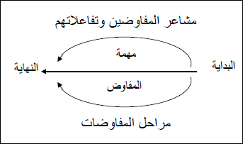

يجب أن لا يتركز الاهتمام في العملية التفاوضية على النشاط الذهني لعرض الحجج والبراهين، بل لابد من مراعاة الجنب العاطفي أو غير العقلاني أو جانب المشاعر والتفاعلات، وهذا يعني أن عملية المفاوضات تتضمن جانبين هما: جانب المشاعر والتفاعلات، وجانب المهمة التفاوضية.

اولا: المشاعر والتفاعلات:
- في المراحل الأولى للمفاوضات، لابد للمفاوض أن يصغي جيدا إلى الطرف الآخر؛ لكي يتسنى له معرفة مشاعره الكامنة، فهو سيكشف أحيانا عن تلك المشاعر لا شعوريا من خلال سلوكياته، وفي أحيان أخرى ربما يسعى عن قصد إلى إثارة استجابة معينة. لذا، ينبغي على المفاوض أن يكون قادرا على التوفيق أو سماع ما يريد سماعه بحيث يستطيع السيطرة على إجاباته أو التحكم بها. وكلما تقدمت عملية المفاوضات وجب على المفاوض أن يحاول التعرف على سلوكه المتعمد أو المقصود وسلوكه غير الواعي، وذلك من خلال إثارة الأسئلة التالية:
- ما هو التأثير الذي يحاول الطرف الآخر أن يحدثه؟
- ولماذا يريد أن يحدث ذلك التأثير؟
- وفيا ي من المواقف تظهر عاداته الخاصة؟
- وعندما تظهر تلك العادات، فما الذي تعنيه بالنسبة للاستراتيجية التي يتبناها المفاوض؟

كذلك لابد للمفاوض من أن يوجه لنفسه السؤالين التاليين:
- ما هو شعوري نحو خصمي ونحو المفاوضات؟
- هل هذه المشاعر تعيق الحكم المنطقي على الأشياء؟
• فإذا كانت إجابة المفاوض ب " لا " عن السؤال الأول، وكانت إجابته ب " نعم " عن السؤال الآخر، فإن على المفاوض أن يفكر حينئذ في أخذ استراحة أو عطلة، وإن كان ذلك متعذرا فليحاول أن يكون مسترخيا، وليجعل تنفسه عميقا ومنتظما.
• إن التعرف على المشاعر والتفاعلات ومحاولة التحكم بها يمكنان المفاوض من التصرف بمرونة بحيث يستطيع تنويع تكتيكاته واستراتيجياته، بهدف أن تكون منسجمة مع تقدم المفاوضات.

ثانيا: أدوار المفاوضين:
• إن الهدف النهائي للطرف الآخر هو إقناعك بتقديم المزيد من التنازلات، وهو قد يكون عدوانا أو وديا أو دافئا أو باردا، الأمر الذي يفرض عليك أن تعرف ماذا يفعل، ولماذا يفعل؟
ومن الأدوار التي يمكن أن يمارسها المفاوض ما يلي:
المفاوض العدواني: ويمارس أسلوبه هذا عادة قبل أن تبدأ الجلسة التفاوضية بقصد إزعاج الطرف الآخر.
المفاوض المتوقف قليلا: وهو المفاوض الذي يصغي للطرف الآخر مع عدم الإجابة السريعة على المقترحات التي يتقدم بها، حتى يعطي إيحاء بأنه يفكر بعمق.
المفاوض الساخر أو الاستهزائي: وهو الذي يستهزئ بمقترحات الخصم.
المفاوض المستجوب: ويهدف إلى اكتشاف موقف الخصم.
المفاوض المتدثر بثياب المعقولية: وهو قناع للمفاوض الذي يبدو عليه التعاون، لكنه يتقدم بطلبات مستحيلة.
المفاوض الذي يلجأ إلى أسلوب "فرق تسد": ويهدف إلى إيجاد الخلاف والنزاع بين أفراد الفريق الخصم، بحيث ينشغل الفريق المفاوض بتسوية خلافاته الداخلية.
مفاوض الـ "بلي بنتر": يتظاهر هذا المفاوض بأنه غبي، وذلك لإزعاج الخصم.

ثالثا: مراحل المفاوضات:
- كما أن المفاوض بحاجة إلى الاهتمام بمشاعر المفاوضين وتفاعلاتهم، فإنه بحاجة كذلك إلى معرفة المراحل التي تمر بها المفاوضات. فبالإضافة إلى أعمال التخطيط التحضيرية التي تتعلق بتحديد الأهداف والاستراتيجيات تتضمن المفاوضات خمس مراحل:
1/ التعرف على حاجات الطرف الآخر: إذ لابد للمفاوض من أن يتعرف على حاجات الطرف الآخر وتوقعاته من التسوية الحقيقية.
2/ بناء التوقعات: يجب على المفاوض خلال هذه المرحلة أن يوجد لدى الطرف الآخر شيئا من التعارض في موقفه.
3/ إيجاد الحركة: يسعى المفاوض الفعال خلال هذه المرحلة إلى حمل الطرف الآخر على تقديم تنازلات من أجل تحريك المفاوضات.
4/ التوصل إلى اتفاق: بعد انتهاء المفاوضات يرغب المفاوض في كتابة الاتفاقية التي تم التوصل إليها.
5/ مراجعة الاتفاقية: إن مراجعة الاتفاقية بعد فترة معينة من بدء التنفيذ -كشهرين مثلا -تضمن الالتزام بها.

- إدارة الأزمات:
تعريف الازمه:
• ظرف انتقالي يتسم بعدم التوازن، ويمثل نقطة تحول في حياة الفرد أو الجماعة.
• الازمة حالة توتر، ونقطة تحول تتطلب قرارا ينتج عنه مواقف جديدة (سلبية / ايجابية)
• الازمة فترة حرجة او حالة غير مستقرة تنتظر تغيير حاسم.
• خلل يؤثر ماديا على النظام كله كما انه يهدد الافتراضيات الرئيسة التي يقوم عليها النظام

- الاسباب الرئيسية للأزمات:
اسباب عامة
1. اسباب خارجة عن قدرات الانسان
2. اسباب ترجع للإنسان (سوء التقدير والتقييم والفهم لموضوع معين).
3. الاخطاء البشرية خلال العمل.
4. الاشاعات
5. تعارض المصالح والاهداف.

اسباب مرتبطة بالمؤسسة:
1 ممارسة الادارة بمفهوم ضيق.
2 الاساليب الدفاعية للإدارة والمؤسسة
3 المعتقدات والثقافة الخاطئة
4 الضعف الاداري والمالي
5 عوامل متعلقة بالمؤسسة ونموها

أنواع الازمات:
- ازمات طبيعية: كوارث -اعاصير -فيضانات -زلازل -براكين
- ازمات مفتعلة: حرائق -شغب -مظاهرات -اضرابات -تخريب وتدمير
- ازمات مفتعلة: خطف طائرات -سفن بحرية وناقلات -تفجيرات
- ازمات مرورية: حوادث سير كبيرة -تصادم قطارات ناقلات نفط او مسافرين
- ازمات حروب

معايير أخرى لتقسيم الأزمات:
1. أزمات كونيه (الكوارث الطبيعية -الأوبئة -حرائق الغابات -الفيضانات السيول .......الخ )
2. أزمات اجتماعية (الفتن الطائفية / إعمال الشغب).
3. أزمات اقتصادية (نقص الطاقة / المواد الغذائية ...)
4. أزمات سياسية (الاغتيالات -خطف الطائرات)
5. أزمات عسكرية (التمرد -التهديد باستخدام القوة -الحروب ....)

معايير أخرى لتقسيم الأزمات:
1. ازمات داخلية (وهي التي تهدد كيان الدولة الداخلي وأمنها القومي)
2. ازمات خارجية (وهي الفعل أو الحدث الذي تهدف من ورائه دولة ما الى احداث تغيير حاد ومفاجئ في الوضع الدولي الراهن)
3 ازمات الصراع المسلح.
4 ازمات الارهاب الدولي

ادارة الازمات: نعني بإدارة الازمات كيفية التغلب عليها بالأدوات العلمية والإدارية المختلفة وتجنب سلبياتها والاستفادة من ايجابياتها.
الإدارة بالأزمات: تعرف الإدارة بالأزمات بأنها علم صناعة الأزمات للتحكم والسيطرة على الآخرين
ادارة الأزمة قبل حدوثها:
1. العمل الاداري الجيد 2. دراسة الازمات السابقة والاستفادة من الماضي
3. عمل نظام للإنذار المبكر عن الازمات

لا وجود للأزمة | ازمه | الواقع القرار
الإنذار الكاذب | التوفيق | ازمه
الرفض الصحيح | الفشل | لا وجود للازمه

- إدارة الأزمة عند حدوثها:
1-الطرق التقليدية:
* انكار الازمة والتعتيم الاعلامي * كبت الازمة * التقليل من الآثار الناجمة عنها
* تنفيس الازمة * تشكيل لجنة البحث

2 -الطرق العلمية: -
اسلوب تحليل المشكلات (التشخيص-وضع البدائل-اتخاذ القرار -القرار)
اسلوب السيناريوهات (غرفة العمليات -نظام اتصال -نظام اعلامي -معلومات -ادوات التأثير والصدام والحركة -فريق ادارة الازمة)

- التعامل مع الأزمة:
1-وقف تصعيد الازمة.
2-تجنب السلبيات.
3-الاستفادة من الايجابيات.
4-حرمان صانعي الازمة من تحقيق اهدافهم

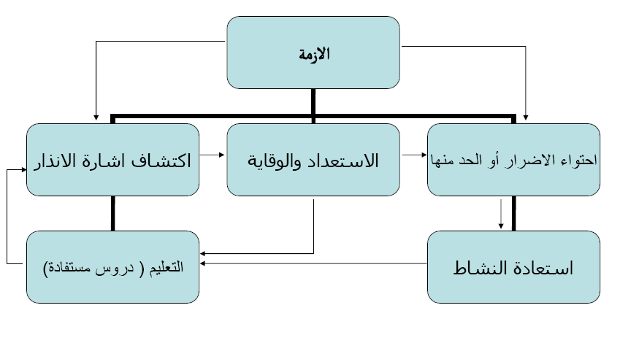
- بعض المهارات والاساليب في ادارة الازمات:
• خلق آليه تلقائيه تقوم على الاستجابة السريعة والمرنة للأحداث
• نزع فتيل الازمة
• تنمية بدائل عديدة لمواجهة الازمة
• القدرة على اختيار البديل الامثل لمواجهة الازمة دون الايقاع بردود الافعال
• التلويح بالقوة أو الضغط مع التلويح بالمكافأة واتخاذ القرار
• الوصول الى كافة المعلومات ذات الصلة
• اليقظة والحذر
• التبادل السريع للمعلومات
• التحضيرات الزمنية اللازمة لإيجاد طرق الحل
• مراعاة تلاؤم وتواؤم الخطط
- القوة والصراع في التنظيمات الإدارية:
المفهوم والأهمية:
• لكل منهما امتداده ومصادره وآثاره
القوة: “هي القدرة أو الطاقة للتأثير في سلوك الأفراد الآخرين
أو هي قدرة أحد الأطراف في التغلب على الطرف الآخر لغاية تحقيق بعض الأهداف“
أو” قدرة التأثير على سلوك شخص آخر لإرغامه على القيام بعمل أو فعل لا يمكن القيام به دون ذلك التأثير
بعض خصائص القوة: أن هناك علاقة اعتمادية تزداد قوة حسب اعتماد الرئيس على أن القوة توجد ولكن ليس بالضرورة أن تمارس أو تفرض المرؤوس
يتمتع من يمتلكها بدرجة من الحرية أو الاختيار

- مصادر القوة في التنظيم:
- المركز الوظيفي
- الصفات الشخصية
نتيجة الخبرة والمعرفة وكذلك هناك قدا رت طبيعية -كسرعة البديهة -تحمل المسئولية -الصبر (سمات شكلية)
- الحصول أو السيطرة على مصادر المعلومات: (95 % اتصال في القيادات العليا -صنع القرار يحتاج إلى جمع المعلومات ليكون القرار فعال -
قوة احتفاظ الفرد بالمعلومات)
- اغتنام الفرص في الوقت المناسب والمكان المناسب

- استخدام القوة قد يؤدي إلى ظهور مشكلات وصراعات تنظيمية في حال:
1 -إذا كان البناء التنظيمي للمنظمة الإدارية ضعيفا (غير مبني على منهجية علمية).
2 -عدم وجود توافق وانسجام بين أهداف المنظمة الإدارية وأهداف العاملين
3 -عدم وجود موافقة إجماعيه على أساليب العمل والرقابة الموجود.
- أسلوب ممارسة أو تطبيق القوة يعتمد على:
• نوعية وطبيعة المنظمة الإدارية
• نوعية وتركيبة القوى البشرية
• البناء التنظيمي.

- أسلوب القوة النفعية وهو (عدم إعطاء الفرد أي مكافأة مالم يقدم ما هو مطلوب منه) المتبع في معظم المنظمات الإدارية
• يجب على المديرين -في حالة قيامهم باتخاذ قرارات إدارية -مراعاة مدى انسجام هذه القرارات مع طبيعة المنظمات والعاملين فيها.
• هل يمارس العاملون في التنظيمات القوة؟
نعم، عندما يخفضون انتاجيتهم لعدم ثقتهم في الإدارة، أو في المواقف التي يملكون فيها معرفة علمية حول كيفية عمل المنظمة الإدارية، أو في المواقف التي يعتمد فيها الرؤساء عليهم ببعض الأعمال الخارجة عن مجالهم الوظيفي.
إن المرؤوسين لا يملكون القوة بل يمارسونها بطرق متعددة داخل بيئة عملهم

محددات القوة داخل المنظمة:
• إن المراكز المتمثلة بالإدارة العليا تتمتع بقدر كبير من القوة وهكذا يقل تمتع القسم بالقوة كلما اتجهنا إلى أسفل الهرم التنظيمي في المنظمة الإدارية. وبالتالي فإن أهم
المحددات:
1 -التخصص الدقيق.
2-الترابطات (عمل وحدة معينه مرتبط بوحدة أخرى)
3-سرعة العمل (ضرورية لاستمرارية العمل الكلي)

أساليب استخدام القوة:
استراتيجيات أكثر استخداما
التبرير: لإضفاء منطقية للموضوع.
التحالف: للحصول على دعم من الآخرين لتحقيق الأهداف.
التودد: إظهار الليونة والصداقة قبل إصدار الأوامر.
أما الاستراتيجيات الأقل استخداما:
المساومة والتفاوض
التعزيز: المكافأة أو الطلب مباشرة من الأفراد القيام بأعمال سبق طلبه منهم

الصراع التنظيمي مفهومه وطبيعته:
من الظواهر الطبيعية والتي تعتبر عند مستوى معين حافزا، وأيضا أحد مصادر القوة لرفع الأداء الوظيفي، ولكن إذا زاد عن حده فقد تترتب عليه آثار سلبية أكثر منها إيجابية.
• سبب الصراع وجود ظروف اقتصادية واجتماعية متغيرة باستمرار في البيئة الخارجية.

تعريف الصراع التنظيمي:
• هو أحد الأشكال الرئيسية للتفاعل.
•” هو إرباك أو تعطيل العمل ووسائل اتخاذ القرارات مما يؤدي إلى صعوبة المفاضلة والاختيار بين البدائل“

صعوبة العيش منعزلين مما يترتب عليه ظهور صراعات ة نتيجة للتفاعلات.
لا بد من وجود العدل بين الناس.
مقاومة العدوان.

مستويات الصراع التنظيمي:
1-الصراع التنظيمي على المستوى الفردي:
2-الصراع التنظيمي على المستوى الجماعي:
3-الصراع التنظيمي على المستوى التنظيمي:
4-الصراع بين الجماعات:
5-الصراع على مستوى المنظمة:
أ-الصراع الأفقي
ب-الصراع العمودي
ج-الصراع بين الموظفين والاستشاريين
د-صراع الدور (أدوار متعددة)
هـ-الصراع بين المنظمات (إيجاد معوقات لمنظمات أخرى).

- في حالة الصراع على مستوى الفرد داخل التنظيم يلجأ الفرد إلى:
• وسائل إيجابية أو سلبية
• الإيجابية تتمثل في: السمو وزيادة العمل أو التعويض في نقص المهارات والقدرات من مجال إلى آخر
• السلبية تتمثل في الانسحاب التبرير، الإسقاط (إلقاء اللوم على الغير).
- في حالة الصراع على مستوى التنظيم فهو ينقسم إلى قسمين: صراع مؤسسي (اقتسام الميزانية بين الوحدات الإدارية)، صراع طارئ

الصراع الوظيفي والصراع غير الوظيفي:
الصراع الوظيفي: ينتج عند عدم تطابق الأهداف لطرفين داخل التنظيم (إدارة الانتاج وإدارة الموارد البشرية) أو على مستوى المنظمات بهدف تحسين الأداء الوظيفي وتطويره.
الصراع الغير وظيفي: نتيجة للتفاعل بين طرفين مختلفين في الأهداف (أهداف المالك ومدير الشركة)
- الصراع التنظيمي يمر بمراحل متعددة منها:
* نكران الذات: تقديم المساعدة للغير دون احتساب مصلحته الشخصية.
* التعاون العمل في اتجاه واحد لكي يعود بالمنفعة على الطرفين.
* المنافسة ممكن يكون فيه مقاومة تارة او تعاون.
* الصراع ذاته (الاختلاف): عند عدم مطابقة الأهداف

مصادر الصراع التنظيمي:
الصراع التنظيمي قد يكون بين فرد وآخر أو بين جماعة وأخرى أو بين اقسام

أسباب الصراع:
1 مشكلات الاتصالات الإدارية: (سوء الفهم، انعزالية الأفراد، خطوط وقنوات ضعف الروح المعنوية، الاتصالات غير واضحة...)
وكذلك الفروقات بين الأفراد: كالإدراك، المستوى التعليمي، الثقافي، المعرفي، الاتجاهات، قصور في المهارات الإدارية.
2-البناء التنظيمي: عدم وجود هياكل تنظيميه أو ضعفها، ومن ثم عدم وضوح الاختصاص والواجبات والمسؤوليات لكل وظيفة، عدم وجود إدارة للمعلومات، عدم استقرار بيئي داخل المنظمة.
3-معوقات بيئية: سواء الداخلية أو الخارجية، في اللغة المستعملة، ضعف أجهزة الاتصالات، البعد عن المنهج العلمي في الأعمال، عدم وجود مناخ صحي

هناك عدة مراحل تؤدي إلى إحداث الصراع التنظيمي:
الظروف: عدم كفاءة الهيكل التنظيمي، سوء الاتصالات.
إدراك الصراع: وفقا لمفهوم ومعرفة الشخص.
ترجمة الصراع: (رد الفعل تجاه الصراع على شكل منافسة أو تحالف)

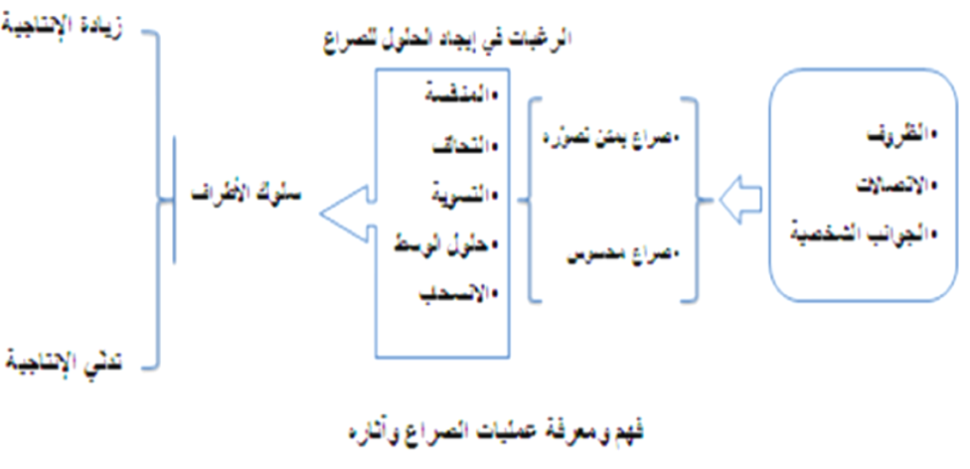
يلاحظ أن نتائج الصراع قد تكون إيجابية (زيادة انتاجية) أو سلبية (تدني الانتاجية) ...وعلى الإدارة دراسة وتحليل البيئة الداخلية بهدف التعرف على الأسباب والعمل على حلها.

• أنواع الصراعات داخل بيئات العمل:
1-الصراع وفقا لمستواه: داخل الفرد، بين فردين، داخل المجموعة، بين المجموعات، على مستوى المنظمة، بين المنظمات.
2-الصراع وفقا لاتجاهاته: الصراع الرأسي، الأفقي.
3-الصراع وفقا لنتائجه: الصراع السلبي، الإيجابي.
4-الصراع وفقا للقضايا المتصارع عليها.
5-الصراع من حيث التنظيم: منظم، غير منظم
6-الصراع من حيث التخطيط: الصراع الاستراتيجي، الغير مخطط.

إدارة الصراع التنظيمي في بيئات العمل:
- إن أي منظمة لا تستطيع الوقوف مكتوفة اليد أمام الصراع وهناك أسلوبا لحل وإدارة الصراع يعتمد على عنصرين هما:
• التوزيع: أن يكون أحد أطراف الصراع على علم -نتيجة لحساباته الدقيقة-بأن ما سيكسبه أحدهم سيكون على حساب خسارة الطرف الآخر(المناقصات)
• التكامل: نتيجة حساب الأطراف أن كلا منهم سيحقق مكسبا وهذا العنصر يؤدى إلى تحقيق الرضا.

في حالة ظهور الصراع الفردي لا بد من استخدام استراتيجيات معينه لحل الصراع:
1-الانسحاب: ترك المدير بعض واجبات العمل لفترة قصيرة مثل: تأجيل الاجابة على مذكرة
2-التهدئة: تدخل المدير للتهدئة ولتوضيح عواقب الصراع
3-حلول الوسط: بحيث لا يخسر أي من الطرفين
4-الإجبار: واستخدام القوة القانونية، -لا يفضل استخدامه.
5-المواجهة: الاعتراف بوجود الصراع، واللجوء إلى استخدام المنهج العلمي، التقييم، ودراسة البدائل للوصول إلى حل

في حالة حدوث الصراعات بين المجموعات:
كما يحدث بين الإدارة العليا والوسطى، أو بين العليا والتنفيذية، أو بين إدارة التسويق وإدارة الأفراد، وقد يكون بين التنظيم الرسمي والغير رسمي فإن الاستراتيجيات المستخدمة تكون مختلفة عن المستخدمة في الصراع بين الأفراد:
1-التفاوض
2-استخدام أسلوب الإدارة في العلاقات الإنسانية بدلا من الديكتاتورية
3-محاولة تعديل وتغيير السياسات الداخلية.
4-تشكيل فرق دائمة تعمل على تشجيع روح الفريق
5-استخدام انظمة اتصالات فعالة وباتجاهات مختلفة
6-تدخل الرئيس الأعلى بصورة مباشرة.
7-تصميم برامج تدريبية تعتمد على النهج العلمي.
20% المديرون يقضوا وقتهم لحل الصراع.
تعتبر مهارة إدارة الصراع من أهم المهارات التي يجب تنميتها عند المديرين والأفراد العاملين طور (توماس) نماذج لإدارة الصراع

النموذج يعتمد على عنصرين: التعاون والتشدد

هناك 5 نماذج لإدارة وحل الصراع:
التنافس: (يحاول طرف تحقيق مصلحته الخاصة على حساب الطرف الآخر ويكون الموقف: ربح وخسارة (إحداث تغييرات -في حالة فشل النجاح لأخرى تدني)
التساهل: يحاول طرف تحقيق مصلحة الطرف الآخر حتى ولو كانت على حساب مصلحته الموقف خسارة وربح.
التجنب: تجاهل طرف ما مصلحته ومصلحة الآخر الموقف خسارة وخسارة.
التضامن: الطرف الأول يحقق مصلحته ومصلحة الآخر الموقف ربح وربح.
التسوية: حل وسط، تعاون وحزم من الطرفين، كل منهما يحقق ربح في جزء وخسارة في جزء، الموقف ربح وخسارة وربح وخسارة.

اختيار النموذج الجيد يتناسب حسب الموقف، والإدارة الجيدة هي التي تقوم بالدراسة العلمية والتحليل ودراسة البيئة الخارجية والداخلية لإيجاد الحلول المناسبة
التنافس يستخدم:
• عند الرغبة في اتخاذ قرار سريع
• في حالة إحداث تغيرات
• عند تدني مستوى الثقة التنظيمية
التساهل:
• عند الرغبة في معرفة آراء العاملين.
• رغبة المنظمة في تنمية مهارات الأفراد.
• رغبة المنظمة المحافظة على العلاقات داخل المنظمة.
• رغبة المنظمة في حل الصراع.
التجنب:
• الصراع يحتاج لوقت طويل.
• رغبة الطرفين تهدئة الموضوع.
التضامن:
• إيجاد حلول للمشكلات المزمنة.
• الحصول على اجتهادات في حل المشكلات.
• تبادل الخبرات والمشاعر.
التسوية:
- إذا كانت النتيجة التوصل إلى اتفاق في حالة تمتع كل طرف بموقف قوي
- لإيجاد حلول مرضية للطرفين

إرشادات للمدراء لتهدئة اجواء الصراع:
• توضيح أهداف المنظمة وإمكانية تطبيقها وقبولها من الأفراد.
• الرؤية الواضحة وسعي المدير لإقناع الجميع بوجود هدف يجب الوصول إليه.
• الاتصال وتطوير قنوات الاتصال في مختلف الاتجاهات.
• القيادة: بالتأثير على الآخرين وأن دور المدير دور إيجابي عليهم.
• التعليم: بصورة مستمرة لتنمية وصقل مهارات وقدرات الآخرين

مصادر الصراعات في منظومات الأعمال:
• تداخل المهمات والوظائف وغموض مهمة ودور الموظف في وظيفته
• غموض الاهداف للموظف وعدم التكافؤ بينها وبين قدراته (إذا اردت أن تطاع ...الخ)
• ضعف وسوء الاتصال والتواصل بين الموظف ومديره من جهة وبينه وبين موظف آخر من جهة أخرى
• التنافس بين الأفراد أو الإدارات على الموارد، خاصة المحدودة منها
• التنوع الثقافي في المنظومات التي تحوي جنسيات وثقافات عديدة
• عدم التكامل بين نظم القيم داخل المنظومة
• عدم وضوح عملية صنع القرار
• عدم التكامل بين كل من الأفراد من جهة والإدارات من جهة أخرى
• تضخيم توقعات الموظفين التي لا تستطيع المنظومة تلبيتها
• تعقيد الهيكل التنظيمي للمنظومة
• وجود أهداف وسياسات مخفية
• عدم توافر الشفافية في السياسات والأنظمة والإجراءات

الصراع الوظيفي المحمود بين المجموعات:
- يحدث عندما يركز الموظفون على المهمات وكيفية أدائها من خلال الحوار والنقاش البناء الذي يساعد على جودة صنع القرار من أجل نتائج أفضل
- وبطبيعته أي الصراع الوظيفي الايجابي المحمود يعتبر من التوترات الخلاقة والمنتجة لأنه يطور الفكر الإبداعي بين الموظفين في منظومة العمل

الصراع الغير الوظيفي السلبي الهادم بين المجموعات:
- على الإدارة في منظومة العمل التخلص منه لأنه يستنزف نسبة كبيرة من مواردها، وذلك بوضع سياسات واضحة لا تقبل تباين وجهات النظر الشخصية التي تتحول إلى صراعات في الرأي (الشتم) والسلوك (الاعتداء).
- وهذا الصراع بطبيعته سلبي يؤثر على أداء المنظومة لأنه يحول جهود الموظفين وموارد المنظومة من المهمات والوظائف إلى النزاعات وتصفية الحسابات

العوامل المحددة لعلاقة الصراعات بأداء منظومة الأعمال:
• قد تكون العلاقة بين الصراعات وأداء المنظومة ايجابية أو سلبية، وتعتمد على التالي:
• طبيعة الصراع
• كيفية إدارة الصراع
• مستوى وقوة الصراع الإيجابي أو السلبي
• صعوبة حدوث التغيير والإبداع
• درجة تبني بيئة التغيير
• مصادر الصراع

العلاقة بين أداء المنظومة وصراعات المجموعات:
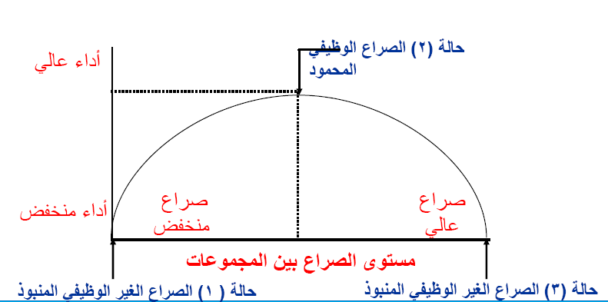

دور المدراء في الصراع بين المجموعات:
- يحاول معظم المدراء قدر المستطاع القضاء على الصراعات داخل منظومات الأعمال سواء كانت محمودة أو مذمومة وذلك من خلال التالي:
- تعزيز القيم التنظيمية التي يساهم في تطويرها العائلة والمجتمع والنظام التعليمي والمؤسسات الدينية .
- حوكمة سلوكهم الإداري في ما يتعلق بتقييم فاعليتهم وكفاءتهم في خلو منظوماتهم من الصراعات، لذا نجدهم يتفادونها ولا يحركون ما يثيرها وبالتالي يكافئون على هذا الأساس.

أنواع الصراعات في المجموعة الواحدة وعلاقتها بالإنتاجية
- عرف الباحثون في السلوك التنظيمي ثلاثة أنواع من الصراعات التي تؤثر في أداء المجموعة بالتالي:
- صراع المهمة: ويكون عادة عندنا يتفاوت أفراد المجموعة في تصوراتهم وأراءهم في معرفة وتحديد مهمة كل مجموعة داخل المنظومة.
- صراع العلاقات: الوعي والشعور بوجود عدم تكافؤ بين أعضاء المجموعة وبالتالي يؤدي ذلك إلى التوترات والإحباط والكراهية الحساسية المفرطة بينهم.
- صراع حول كيفية إنجاز المهمة: ويحدث هذا عندما يدرك أعضاء المجموعة بخلافات حول كيفية قيام المجموعة بإنجاز العمل عندما يدلي كل فرد بدلوه

لماذا يحدث الصراع بين المجموعات؟
تداخل العمل
- التداخل الذي لا يتطلب تفاعل المجموعات مع بعضها لأن كل مجموعة تعمل باستقلالية عن الأخرى ليصب الناتج النهائي في بركة واحدة.
- التداخل المتتابع الذي لا يسمح لمجموعة بإنجاز عملها قبل أن تنجزه المجموعة الأخرى.
- التفاعل المتبادل عندما يكون ناتج عمل مجموعة مدخل لمجموعة أخرى

أهداف مختلفة (اختلاف الأهداف)
- موارد محدودة تتنافس عليها المجموعات أو الإدارات مما يوسع رقعة وحدة الصراع ليصبح أكثر وضوحاً للمنظومة.
- تركيبة نظام الرواتب والمكافآت عندما يكون على أساس تعويض المجموعات على أدائها وليس على أساس الأداء العام لمنظومة العمل
بأكملها.

اختلاف وخطأ في التصورات للأفراد والمجموعات
- أهداف مختلفة
- تفاوت في الأزمان (الأوقات)
- ضعف التلاحم والاتصال بين الأفراد والمجموعات
- حالة عدم التماثل في الأهداف والموارد
- الطلب المتزايد على المتخصصين في مجال أعمال المنظومة

إدارة الصراع بين المجموعات:
• التعاون بين المدير والموظفين لحل المشكلة التي ساهمت في الصراع
• وضع أهداف عليا تتجاوز الصراع ولا تعطي فرصة لقيامه
• توسيع وزيادة الموارد المتاحة
• التغاضي عن الصراع وعدم الالتفات إليه (التجاهل)
• تسهيل الأمور وتذليلها حتى لا يقوم الصراع
• التنازلات من الأطراف للوصول إلى نقطة التقاء
• تدخل السلطة المفوضة التي تملك القوة الكافية لفض النزاع أو الصراع
• ترويض العامل الإنساني الذي يشعل فتيل الصراع
• ترويض العامل الهيكلي الذي يساعد على قيام بيئة الصراع (تصميم الوظيفة)
• تحديد المصدر المشترك للصراع ومواجهته لحل المشكلة.

مهارات الإلقاء والعرض والتقديم/ المحاضرة الرابعة عشر

- مفهوم الاتصال العام
الاصل؟!
يعود أصل كلمة Communication في اللغات الأوروبية- والتي اقتبست أو ترجمت إلى اللغات الأخرى وشاعت في العالم- إلى جذور الكلمة اللاتينية Communis التي تعني " الشيء المشترك" ومن هذه الكلمة اشتقت كلمة Commune التي كانت تعني في القرنين العاشر والحادي عشر "الجماعة المدنية" بعد انتزاع الحق في الإدارة الذاتية للجماعات في كل من فرنسا وإيطاليا قبل أن تكتسب الكلمة المغزى السياسي والأيديولوجي فيما عرف بـ "كومونة باريس" في القرن الثامن عشر؛ أما الفعل اللاتيني لجذر الكلمة Communicare فمعناه "يذيع أو يشيع " ومن هذا الفعل اشتق من اللاتينية والفرنسية نعت Communique الذي يعني "بلاغ رسمي" أو بيان أو توضيح حكومي
الاتصال: الوسيلة التي تتم بواسطتها تبادل أو نقل المعلومات، والافكار، والحقائق، والمشاعر من جهة إلى أخرى حتى يتحقق الفهم الموحد بهدف توافر نفس المعلومات والأفكار والحقائق لجميع الأطراف الذين تشملهم عملية الاتصال

بالرغم من تعدد مفاهيم الاتصال عند الباحثين الا ان قد اتفقوا على ان:

عناصر عملية الاتصال:
المرسل ← الشخص نفسه- مجموعه- فرد
الرسالة← الأفكار- المشاعر- المعلومات
وسيلة الاتصال ← الكلام- العين- اللمس- الهمس
المستقبل ← الشخص نفسه- مجموعة- فرد
رد الفعل ← حسب فهم الرسالة

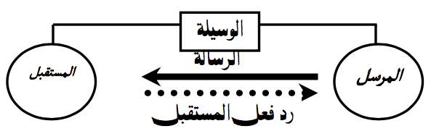

الاتصال طبقاً إلى حجم المشتركين:

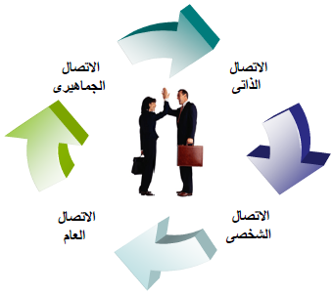

الاتصال العام أو الاتصال بمجموعة هو: ذلك الاتصال القائم على توصيل المعلومات من فرد الى مجموعة من الافراد، ويظهر ذلك في الندوات والاجتماعات الإدارية وجلسات التدريب في المنظمة
وتتوقف فعالية الاتصال العام على فعالية كل من:
1- العرض والتقديم 2- الالقاء (الخطابة)
- مهارات العرض والإلقاء:

- اولا: تخطيط العرض والتقديم:

هنا يجب اتباع الخطوتين التاليتين وهما:
الخطوة الاولى: وضع الاهداف
تتمثل الخطوة الأولى في أن تدون جملة بسيطة تتضمن هدفك (أو أهدافك)
مثلا:
1-هدفي إخبار المستمعين بمدى ما حققته من تقدم في بحثي
2-هدفي إقناع الإدارة الأعلى بمنح إدارتي 20 % زيادة في الميزانية

الخطوة الثانية: تحليل الجمهور المستهدف
ضع نفسك مكان من سيستمع إليك! عندما تقوم بتحليل مستمعيك، ضع في اعتبارك العناصر الثلاثة الآتية:
1- ماهي قيم واحتياجات وقيود مستمعيك؟
2- ما هو المستوى المعرفي لجمهور المستمعين؟
3- ما الذي يمكن أن يؤدي إلى أطيب النتائج؟

- ثانيا: تنظيم الافكار
تدوين الأفكار الرئيسية ← حدد النقاط الفرعية ← حدد الفوائد والمزايا ← وضع اللمسات الأخيرة ← تحديد المساعدات البصرية ← مراجعة وإعادة النظر في الفكرة الأساسية ← وضع المقدمة ← وضع الخاتمة والنتائج

اعتبارات يجب أخذها
المعلومات الأساسية الفنية: وهي المعلومات التي يعرضها المتحدثون في البداية تمهيدا لما سوف يرد في صلب الموضوع
الحكايات والنوادر: وهي قصة قصيرة تساعد في توضيح نقطة معينة
الضحك والمرح والنكتة البريئة: وهي أعظم وسيلة لكسر الجمود. ويجب أن يكون وثيق الصلة بالمتحدث أو الموضوع أو المستمعين أو المناسبة

- ثالثا: الاستعداد للتقديم والعرض
- تأكد من أن ما دونته من مذكرات عبارة عن "كلمات أساسية" فقط مكتوبة بخط كبير وواضح مما يساعدك على الوقوع على مفاتيح الكلام الأساسية دون حاجة "للقراءة" أمام المستمعين.
- قم بعملية مراجعة ذهنية سريعة للأفكار وفقا لترتيبها المنطقي.
- كرر عملية المراجعة الذهنية حتى تتعود تلقائيا على تدفق الأفكار بسياقها المنطقي والمواضع التي ستستعيد فيها باستخدام المساعدات البصرية.
- قم "ببروفة" لعملية التقديم والعرض في حجرة شبيهة بتلك التي ستتم فيها العملية فعلا.
- عند استعمال كل الأجهزة البصرية حاول التركيز أكثر على الجمهور من التركيز على المذكرات.
- جهز إجابات لكافة الأسئلة المتوقعة وتدرب على الإجابة عليها.
- قم بتصوير "البروفة" إن أمكن بجهاز فيديو أو ادع أحد اصدقائك لمشاهدة البروفة وانتقادها لتقف على رد الفعل المتوقع.
- أعد مشاهدة شريط الفيديو أو استمع لرد فعل الصديق ثم قم بعمل التعديلات الضرورية والمناسبة.
- قم "ببروفة" أخيرة لعملية التقديم والعرض في شكلها النهائي.

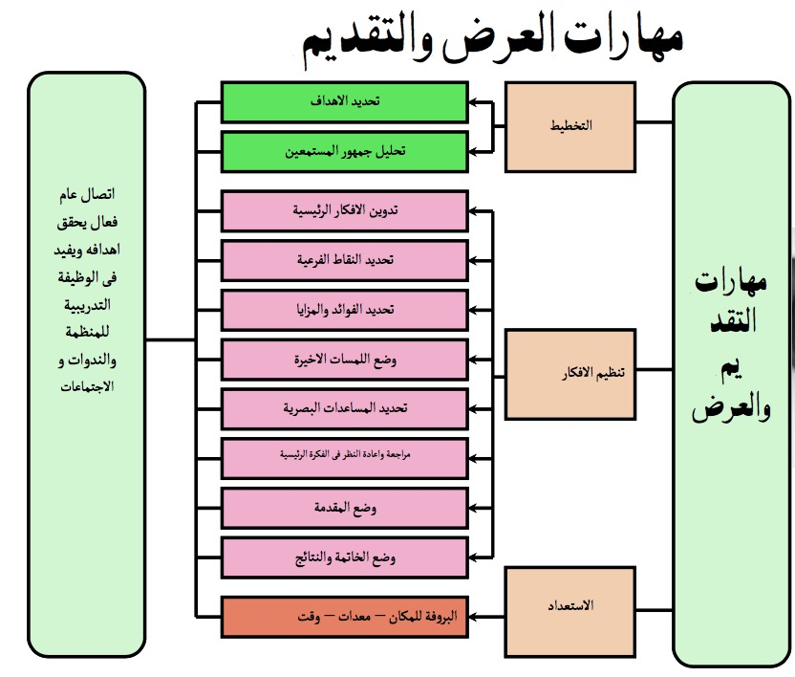

- مهارات الالقاء والخطابة
لو قدر لي أن أفقد كل مواهبي وملكاتي، وكان لي اختيار في أن أحتفظ بواحدة فقط، فلن أتردد في أن تكون هذه هي القدرة على التحدث، لأني من خلالها سأستطيع أن أستعيد البقية بسرعة ”دوسكو دروموند“

وتقوم مهارة الالقاء على:
1- التخطيط و الإعداد 2- العرض 3- التخليص والختام

وعند العرض يجب ان تكون واعيا للوقت

التخطيط والإعداد ويشمل على: أ- الاستعداد المادي ب- الاستعداد النفسي

العرض:
- واظب على الحضور في الميعاد أو قبله بقليل وابدأ العرض في الموعد المحدد بالضبط.
- قدم التحية المناسبة وواجه محدثيك جميعا والابتسامة في عينيك وكن واعيا لوقفتك وجلستك وحركتك وطول الوقت.
- تأكد من أن عنوان حديثك وموضوعه معلوم للمستمعين وعليك أن تذكرهم به.
- براعة الاستهلال تستوجب اختيار مقدمة جذابة ومشوقة للموضوع لتهيئة أذان السامعين.
- تحاشي أن تبدأ بالاعتذار. إلا ما كان للمجاملة فقط.

براعة السرد تستوجب من المتحدث أن يراعي ما يلي:
- المحافظة على الوقار المناسب للوظيفة.
- ن تغلب على صوته العذوبة ويحمل مع كلماته الود.
- أن يستخدم لغة سهلة ومفهومة وينطق بمخارج الحروف بوضوح دون أن يتسم كلامه بالتمتمة.
- أن يبدو صوته مخلصا طبيعيا دون افتعالا وتمثيل.
- يقوم بتقطيع الموضوع إلى عبارات قصيرة دون الإخلال بالمعنى (تذكر علامات الوقف والوصل في القرآن الكريم).
- أن يغير من سرعة الإلقاء واستخدام التنوع المتوازن في طبقات الصوت ونغمته ودرجته وذلك لملاءمته للمواقف المتعددة وتجنب الملل.
- عند استخدام وسائل الإيضاح تأكد أن جميع المستمعين يرونها جيدا وأن جسم المتحدث لا يحجب الرؤية عن بعض المستمعين.
- من الجائز استخدام بعض المذكرات أو البطاقات التي تتضمن الخطوط العريضة ورؤوس الموضوعات لمساعدة المتحدث على التذكر ولكن من غير المناسب أن يقرأ المتحدث معظم حديثه من ورقة مكتوبة فيصرخ المستمعون من داخلهم "اعطنا الورقة التي تقرأ منها. فنحن نعرف القراءة.
- حذار من التهكم أو السخرية (مهما كان الأمر).
- العمل على إدخال جو من المرح. فلا مانع من دقيقة للترويح بنكتة لطيفة (مقبولة من الجميع) أو قفشة طارئة. فذلك يبعد الملل ويرفع من مقدرة المستمعين على الفهم وحسن الاستيعاب.
- توظيف الإشارات لخدمة استيعاب الموضوع والحد من استخدامها بقدر الإمكان.
- تجنب اللوازم اللفظية والحركية
- ألا يجعل مظهر المتحدث وملبسه وحركاته بؤرة شعور المستمعين فيتضاءل أمامها قوة كلامه.
- تحكم في انفعالاتك وحذار أن تثور أو تستثار و تجنب علامات الضيق اللفظية أو الجسدية.
- على المتحدث أن ينتبه إلى التغذية الراجعة من المستمعين مثل حالات الشرود الذهني الهمسات التثاؤب وكذا الإيماءة بالرأس التي تعبر عن الموافقة والتصفيق. وعلامات الإطراء وعليه أن تستجيب لهذه العلامات ويفكر في تغيير مجرى حديثه تبعا لذلك.

- المهارات المتقدمة للعروض
- الخطابة:
* مشافهة الجمهور للتأثير عليهم أو استمالتهم
* إيصال خبر أو فكرة ما لمجموعة من السامعين بشكل مقنع ومؤثر ومغير
* ابن سينا (وحسبها شرفا أنها وظيفة قادة الأمم من الأنبياء والمرسلين ومن شاكلهم من العلماء والعاملين وعظماء الملوك وكبار الساسة)

أهمية الخطابة والعرض والالقاء

- لضرورة التواصل الانساني
- قد تغير خطبة فرد ما أو أكثر ... مجتمعا بأكمله
- قد يتم اتخاذ قرارات مصيرية وهامة بناء على اسلوبي في العرض
- قد يؤثر على سمعة مؤسستي وعملي (والأهم سمعتي أنا بلا شك)
- قد اتحدث في اجتماعات داخلية أو خارجية لشرح وجهة نظر المؤسسة إو ...
- قد أتحدث امام لجنة او مجلس ادارة او في مؤتمر عام او في ورشة عمل او في مناسبات اجتماعية مختلفة... إو ...
- قد اتكلم امام أناس اعرفهم أو لا اعرفهم, اقل مني ثقافة او اعلى , دوني اكاديميا , من جنسي , أو من الجنس الاخر , اكبر سنا او اصغر , عدد كبير أو افراد محدودين

استعدادي يعني:
- افكر- اتغير واسعى للتغيير- نفسي أولا (الروح ثم الجسد)
- اقدر ذاتي اقتنص وقتي واحترم غيري- اقرأ الآخرين وأتميز في التعامل معهم

ديلكار ينجي يقول هنالك ثلاثة أساسيات للمتحدث:
1 – أن يكتسب حق التحدث في الموضوع.
2 – أن تكون لديه قناعات ومشاعر عميقة تجعل عيناه تلمعان وتجعل صوته يفيض بالمشاعر والعواطف.
3 – أن تكون لديه قصص وموضوعات وتشبيهات كثيرة توضح موضوعه ورسالته.

في نهاية العرض أوالمحاضرة،
فإن نظرة الجمهور تجاهي للمرة الأولى ستكون :
- ربما يعجبون بي – قد لا يعجبون بي - ربما يكونون محايدين تجاهي – قد يشعرون بالأسف تجاهي

لهذه اسبا أرفض الحديث أمام الجمهور:
- سوف أصبح أضحوكة - لدي لهجة غريبة ولا يمكنني التحدث أمام الناس
- ارتجف ولا أستطيع الكلام - أخاف من تقييم الناس لي/ الخوف من الفشل
- لم أحضر هذا الموضوع من قبل - الجمهور مثقف ولا يمكنني الوقوف متحدثاً أمامهم
- سوف أنسى ما أريد أن أقول

يكون شعوري عندما يطلب منك تقديم عرض ما:
١- واثق ٢- خائف ٣- غير واثق
في الثانية والثالثة ← لا تخف فهذا شيء طبيعي (فمعظم الناس لديهم هذا الشعور) .

هناك نقاط يجب أن انتبه لها إذا أردت أن يتذكر الناس محاضرتي:
1-الانطباع الأول والانطباع الأخير تجاه الحضور هو ما يجعل المحاضرة إيجابية ومفضلة.
2-أحدد النقاط بما يتفق مع رغباتهم.
3-أعطي مختصرا عاماً قبل الدخول في تفاصيل النقاط.
4-أكثر من وسيلة إحساس استعمالها (الكلام والوسائل البصرية)
5- أن أسعى لمعرفة التغذية الراجعة.
6- أتحدّث عن مشاكلهم واحتياجاتهم.

كيف أبدأ؟ البداية كيف تكون؟؟ هناك طريقتان لبدء المحاضرة:
* بشكل رسمي: صباح الخير،أرحب بكم في هذا الصباح
* بشكل غير رسمي: حاول شد انتباه الحضور بشكل أكبر(كسر الحاجز النفسي)
- أفاجئ الحضور بأشياء لا يعرفها.
- اسأل سؤال عام غير مباشر.
- أشجّع فضول الحضور لشيء ما ليس من الضروري أن أحصل على جواب منهم.
- أذكّرهم بشيء يعرفونه ”السنة الماضية عندما كنت هنا قلت...“
- اعرض عليهم شيئاً يشاهدونه ” فيلم، إحصائية،...“
- أبدأ معهم بشكل حيوي وهام واجعل ذلك واضحاً على وجهك.
- أعرض عليهم حقائق وأرقام لها علاقة بالموضوع.

- أحدث الدراسات النفسية أوضحت:
- الشخص بإمكانه أن يفكر بمعدل 800 كلمة في الدقيقة والمدرب يتحدث بمعدل 120 كلمة في الدقيقة.
- يعني ذلك أن تعطي المستمع شيئاً ممتعاً للوقت المتبقي 680 كلمة في الدقيقة.
المخ يذهب في مرحلة ”الإقفال الأوتوماتيكي“ بعد عشر دقائق من الحديث، إذا لم يعطى شيئاً ينشطه.
- يعني ذلك أن علينا تنويع مصادر الإرسال والأدوات المستعملة.
إذا أعطيت الرسالة مرة واحدة فإن المستمع يتذكر 10 % من حديثي بعد سنة، واذا أعطيت الرسالة 6 مرات فإن نسبة التذكر ترتفع إلى 90%
- يعني ذلك أن علينا أن نعيد، أن نجدد، أن نراجع.
المخ يفضل الأشكال الدائرية والأرقام والألوان.
- الدراسات أثبتت أن الحضور في القاعات الخلفية أقل مشاركة من الصفوف الأمامية.

** يجب أن أركّز على مهارات إزالة الخوف ...
1-أتذكّر أنني أملك معلومات الجمهور يريد أن يستمع إليها.
2- الجمهور يريدني أن انجح.
3- الجمهور لا يعرف أني خائف.
4- علي أن أجيب على أسئلة الحضور.

** كيف اواجه الخوف؟؟
1-أتجاهل الاعتقادات الخاطئة (بأنني سوف أنسى كل شيء).
2- استعمل إيحاءات نفسية داخلية (أنا أفضل متحدّث في هذا العالم .. أكون أنا).
3- اتخيّل أسوأ شيء ممكن أن يحصل (ثم أضع له حلولاً افتراضية).

يجب أن أسيطر على خوفي قبل أن يسيطر علي .. كيف؟؟
1- افكّر في أشياء إيجابية .. (سأنجح ..), وتزعم أنك جرمٌ صغيرٌ .. وفيك انطوى العالم الأكبر
2- أبادر في مواجهة الخوف, لا يبلغ المجد من لم يركب الخطر .. ولا ينال العلا من قدّم الحذر
3- لا اُظهر خوفي للحضور.
4-اصعد بعض الطوابق واهبطها.
5 – تدريبات شدّ العضلات (اليدين،الساقين،المعدة).
6 – آخذ نفساً عميقاً(مرارا).
7 – التثاؤب عدة مرات ليسترخي الفكّان.
8 – امارس التأمّل وأتخيل أني احاضر والحضور يشيد بي.
9 – اتخيّل أني ألقي حديثاً عظيماً ... وسوف يحدث هذا.
10 – اتجنّب التدخين .
11 – لا أحاول التخلّص ّمن الخوف .. لأني لن استطيع!!

- كسر الحاجز النفسي لماذا نحتاج لذلك ؟
- عندما يصل المتدربون إلى قاعة التدريب فإنهم يعانون نوعاً ما من عدم التوازن !!
- في بداية البرنامج التدريبي، لا يفكّر المتدرب في المدرب أو في المحتوى التدريبي، وانما في أوقات الاستراحة، نهاية اليوم التدريبي، الأصوات، الروائح.
- التميّز في كسر الحاجز النفسي سوف يساعد المتدرب على الاندماج في البرنامج التدريبي.
- إزالة الخوف من الطرفين، من المتدرب تجاه المدرب أو من المدرب تجاه الحضور!!!

- أساليب كسر الحاجز النفسي :

حدد احتياجاتهم |  | قصة مفرحة |  | طرفة خفيفة |  | قصة حزينة |  | تجربة شخصية
قواعد الدورة |  | أرقام وإحصائيات |  | عرّف زميلك |  | سؤال غير مباشر

- شروط أسلوب كسر الحاجز النفسي:
* تم تجربته مسبقاً وأدى نتائج.
* له علاقة بالبرنامج التدريبي (ما أمكن ذلك).
* توجد فيه حيوية ونشاط.
* غير معقّد ويتميّز بالترتيب.
* المتدربون يستمتعون به.
* متميّز ومتفرّد (لم يسبق للمتدربين تجربته).
* إيجابي ولا يزعج الآخرين.
* أن تكون مدته قصيرة (من 5 إلى 10 دقائق)

المحاضر المتميّز يتبع الآتي:

المقدمة (قل لهم ماذا ستقول) | الوسط (الجسد) قل لهم | الخاتمة (قل لهم ماذا قلت)
- شد الانتباه (كسر الحاجز النفسي)  - عرض النقاط الرئيسية  - تحديد الأهداف  - احتياجات الجمهور | - نقاط يجب أن تعمل  - كيف تسيطر على الحضور  - وسائل دعم، أسئلة، مراجع، وسائل بصرية  - احتمال معارضة الحضور | - راجع ما قلته  - اختصار النقاط  - اقفال الكلمات والتعليقات

أنت رأسي !!!
أ← أخرج الحروف بمخارجها الصحيحة (لا تأكل الكلمات)
ن← انوّع في نبرة وسرعة الصوت والحماس
ت← اتأكّد من لفظ الكلمات بالشكل الصحيح (راجع الكلمات الصعبة)
ر← اركّز على الكلمات المهمّة والقوية
أ← أعيد العبارات الهامة بشكل مغاير (في سرعة ونبرة الصوت)
س← سرعة الصوت اجعله متنوعاً، للفكاهات اجعله سريعاً، في الأمور الحزينة والهامة جداً اجعله بطيئاً
ي← يلزم أن اوضّح صوتي وأن اجعله أعلى من المعتاد

اسخّن صوتي (انها لحظات تاريخية لن تتكرر .. ابدأ بحيوية)
- ان لا أكون مملاً (نبرة الصوت ثابتة)
- السرعة، النبرة، الحدّة
- استخدم الصوت للتأثير على الكلمات التي تريد التركيز عليها
- ان لا اخشى الوقفات أثناء الحديث (فن الوقفات)
- احذر الصوت المرتفع للغاية، أو المنخفض للغاية، أو الصاخب للغاية، أو الحاد للغاية، فإنها تصرف المستمع عني
- أسرع للفكاهة والمعلومات الحيوية، أبطئ للفكرة المعقّدة، الفكرة الجادة، نهاية النكتة، للإثارة، للأشياء الحزينة

فلأكن أنا ...!! محاضرا متميزاً
1-اتحدّث على سجيّتي وبدون تكلّف
2-احذر أن اقلّد غيري سواء في صوته أو نبرته أو هندامه (اخلق تميزي الخاص)
3- ان أكون طبيعياً في حركاتي، بدون حركة سريعة أو بطيئة جداً.
4- احذر التقعّر أو التكلّف في الكلام (الفصحى المبالغ فيها)
5- عند الضحك اضحك مع الحضور، وعند الأمور الحزينة احزن معهم (تفاعل مع الحضور)
6 – ابحث بجد عن آخر المعلومات و الإحصاءات في مجال المحاضرة (جدد معلوماتك باستمرار، جدد جدد جدد)
7 – انفعل مع الحديث، اغضب، اضحك، اسخر ... وليكن ذلك واضحاً في نبرات صوتي.

النظر قد يقتل أو يحيي محاضرتي !! لذا علي ملاحظة الآتي:
- انظر إلى الجميع، وبشكل دوري،،لااركّز على شخص واحد أو جهة واحدة (قد اربكه).
- ابدأ الاتصال بالعين في نهاية الفكرة أو الجملة
- لا انظر إلى النافذة،،الحضور سيفعل نفس الشيء !!
- لا اركّز على جهة واحدة فقط سأخسر الآخرين حتماً.
- لا انسى أن انظر إلى الصفوف الخلفية
- لا ادع المذكرات تسرقني من جمهوري

إذا كنت اقرأ من المذكرات .. يجب علي أن أضع هذه النقاط في اعتباري:
* ابدأ الحديث بدون النظر إلى المذكرات (ستكون بداية قوية)
* أكون متمرساً ومتدرباً على مذكراتي (أحضّر،أحضّر،وأحضّر).
* إذا كانت هناك إحصائيات وأرقام يفضّل أن اقرأها من المذكرات (يعطي مصداقية أكبر)
* اجعل نظراتي خاطفة على المذكرة.
* لا العب مع مذكراتي (سوف يوضّح للحضور بأني متوتر)

يجب أن أحذر أن أكون مثل ....
1- موظف البنك | ← | ألعب بالعملات المعدنية التي بجيبي
2- المتسول | ← | أشبك كلتا يدي وأؤشر على الحضور وكأنني اتسول !!
3- الباحث عن عمل | ← | الحضور يعلم أنني متوتر, ولكنه سيسأل متى اخر مرة استحممت فيها !!
4- المعقم | ← | أشبك كلتا يدي وكأنني أغسلهما !
5- الجواهرجي | ← | ألعب بمجوهراتي, ساعتي
6- العاشق الولهان | ← | أحضن نفسي امام الحضور
7- طبيب العيون | ← | ألعب باستمرار بنظارتي هل هي فوق أم تحت ؟
8- الخياط | ← | منشغل بملابسي وهندامي بصورة مزعجة
9- المشاغب | ← | ألعب بالقلم, المؤشر, أي شيء أجده أمامه .. وهذا يزعج الحضور
فوائد الوقفات
1 – تساعدني على التركيز في المحاضرة.
2 – تساعدني في السيطرة على الحضور.
3 – تساعدني على جمع شتات أفكاري.
4- الوقفات لن تنسيني ما قلت

ولكن كيف ؟ .. ومتى أقف ؟؟
بعد البدء- قبل الكلام- قبل أن تسأل- قبل البند الجديد- عند حدوث أي إزعاج- عند التصفيق- قبل فترة الاستراحة- بعد الكلمة الأخيرة- قبل قولي شكراً

ولكن علي الحذر من:
1 – أن أجعل وقفاتي بالطول نفسه. 3 – أن اتوقف عن الحديث وسط الجملة
2 – أن اجعلها طويلة (تعكس التردد وعدم التحضير) 4 – أن اتوقف طويلاً ضمن الفكرة الواحدة .

لماذا لا يتجاوب المتدربون في القاعة ؟؟
- سلوكيات اجتماعية- إدارة الفصل (عيب في المدرس)- الثقة بالنفس- تفاوت الثقافات تفاوت المستويات التعليمية

كيف يمكنني التأكد من وصول المعلومة ..... أو تأثير المعلومة؟؟
تقييم طويل المدى← التغيير في السلوك العام – الاستبيانات
تقييم قصير المدى← الأسئلة الشفوية – النقاش المفتوح

فوائد السؤال ... لماذا نسأل؟؟
- تشجيع الحضور على المشاركة
- تقييم تحضير المتدربين لواجباتهم, المراجعة والتلخيص.
- كسر الحاجز النفسي Ice Breaking
- التأكد من وصول المعلومة
- تنمية حب الاستطلاع والتعلم الذاتي تنمية مهارات التفكير.
- السيطرة على الحضور، لفت انظار المشاكسين.

أسئلة يجب أن أتجنبها....
- الأسئلة المباشرة في بدايات المحاضرة 4- عن الحالة الاجتماعية
- الأسئلة التي تسأل عن العرق والأصل (محرجة نوعاً ما) 5- التفاصيل الشخصية
- عن العمر (خاصة للنساء) 6- الأسئلة التي تدور حول المدرب

خصائص الاسئلة الجيدة:
- المباشرة وبساطة اللغة ووضوح ودقة المعنى 4- استشارة تفكير الطلبة
- التسلسل المنطقي 5- التنوع في الأسئلة والأسلوب
- مراعاة قدرات المتدربين

مهارات التعامل مع [الاعمار والأجناس والطوائف المختلفة]
الرجال ← الأمثلة العملية الوظيفية)
النساء ← (لفظ المؤنث... الحياة الاجتماعية... التقدير)
الشباب ← (الامثلة الحياتية ... الاهتمامات... الأمثلة الإيجابية)
الطلاب ← (المناهج الدراسية... الحياة داخل المدرسة... البيت)
الديانات والأفكار والفلسفات ← (الطرح بالحيادية التامة)
الأجناس والطوائف والمذاهب ← (تجنب النقاط المثيرة للإزعاج)
الفئات الخاصة

- العوامل التي تؤثر على التعلم

المحاضر |  | المادة (الموضوع) |  | مستوى التعليم |  | الجمهور (العدد)
العمر |  | الادوات التعليمية |  | الإبداع |  | البيئة

هناك عوامل يمكن التحكم بها

مهارات بناء وتحفيز فريق العمل التفاوضي وفن التعامل مع الاخرين/ المحاضرة الخامسة عشر

- الفرق بين قيادة فريق العمل وادارة فريق العمل
القيادة: تركز القيادة على العلاقات الإنسانية وتهتم بالمستقبل. ومن هنا تحرص على عدم الخوض إلا في المهم من الأمور. وتهتم القيادة بالرؤية والتوجهات الاستراتيجية وتمارس القدوة والتدريب.
أما الإدارة: تركز الإدارة، على النقيض من القيادة، على الإنجاز والأداء في الوقت الحاضر. ومن هنا فهي تركز على المعايير وحل المشكلات وإتقان الأداء والاهتمام باللوائح والنظم واستعمال السلطة. كما تهتم بالنتائج الانية مثل كم ربحنا. وكم بعنا. وما إلى ذلك
اجمالا: فالقيادة تهتم بالكليات أي اختيار العمل الصحيح. أما الإدارة فعكس القيادة ، فهي تهتم بالوقت الحاضر، وذلك من خلال عمليات التخطيط والتنظيم والتوجيه والاشراف والرقابة، وتركز على المعايير والإنجازات وإتقان الأداء والنتائج الانية وحل المشكلات والاهتمام باللوائح والنظم واستعمال السلطة ... الخ، فالإدارة تركز على المنطق وتهتم بالجزيئات والتفاصيل أي اختيار الطريقة الصحيحة للعمل.

- صفات قائد فريق العمل: التحدث والاتصال والاستماع من النقاط المهمة الرئيسية للقائد الناجح.
أيضا من صفات القائد الناجح
اتخاذ القرار: من احدى المهما للقائد الناجح هي اتخاذ القرار وتفعيلة والاتجاه الصحيح لبقية الافراد، واتخاذ القرار يعتمد لنجاحه إلى عوامل منها:
التوقيت الصحيح: اتخاذ القرار في الوقت الصحيح وعدم التسويف وعدم تضييع الوقت في التحليل واخذ الاعتبار في أي قرار سراد ان يتخذ.
الحزم: هذا يعني ان أي قرار يجب ان يكون فعال وصارم ولوقت مناسب لمشاهدة النتائج له.
المرونة: يجب ايجاد المرونة في اتخاذ سياق قرار بديل واتجاهه في حالة ان القرار الاساسي لا يسير كما هو مطلوب منه ولا يحقق الهدف.
وضوح في الرؤية: من العناصر الرئيسية للقائد الناجح ان يكون له الرؤية الواضحة للأمور، والقائد بذلك يعرف ماذا يريد بالضبط، وهذه الرؤية الواضحة هي التي تحدد ان المجموعة تسير بالاتجاه الصحيح لها هدف معين ومحدد. السفينة تحتاج الى قبطان وقائد لها يعرف بالضبط إلى أين تتجه. ليس هناك أشياء سيئة بمثل عدم معرفه ما هو المنشود من المهمة ولا الهدف ولا الاتجاه، وكثرة تغيير هذه المعالم والاتجاهات يؤدي الى نوع من الفوضى وعدم الرضى والإحباط.
المرونة والثقة بالغير: وهذا أيضا من العناصر المهمة للقائد الناجح فمفتاح نجاحه يعتمد على الثقة في الفريق ويعرف كيف يثق بهم ومن هم اتباعه خاصة. الرغبة في استخراج ما يهمهم الى خارج السطح ومناقشتها وعدم اخفاء بعض الأمور المتعلقة بالعمل، كل هذه ليتأكد ان العل يسير حسب ما هو مرسوم له.
القدوة من القائد: هذا القول البسيط في العموم ولكنه مهم جدا، حيث ان القائد في العمل يحتاج ان يكون عبره لغيره في تطبيق جميع ما يحتاجه العمل من تحقيق النجاح. يتطلب هذا أيضا ان يكون القدوة في اعطاء العمل الوقت والجهد، بهذا يكون الجميع في الفريق قدوتهم هي القائد من حيث المثابرة والإخلاص لفعل الشيء نفسه. هذه الطريقة المثلى عند القادة العظام على مر العصور لقيادة الملايين من البشر.
الانسجام والتلائم: للقيام بالانسجام وإعطاء الدافع من قبل القائد لفريق العمل ، ويجب عليه ان يكسب ثقتهم، ولا شيء يساعد في هذه العملية سوى الانسجام والتلائم مع طاقم الفريق . فالانسجام تعني ان الأفكار والكلمات والافعال يجب ان تكون متناسقة. تعني انه يجب ان يتمرن على تقديم ما يجب على القائد القيام به، هذه الطريقة تساعد على تطوير الاستقلالية والثقة. القائد الذي يقول شيء ولكنه يفعل شيء اخر يواجه صعوبة في كسب ثقة فريق العمل.
كن واحد من الفريق: قائد المجموعة الناجح لا يترفع ويعامل الفريق كرئيس ، يجب عليه ان يكون واحد من طاقم الفريق، ويساوي فيما بينهم. القادة الذين يتأقلمون ويصبحون من طاقم الفريق يحصلون على ثقة الأعضاء بسرعة اكبر. الأعضاء يساعدونه ويقدمون له الدعم الكافي لإحساسهم انهم جميعهم فريق واحد.

- نظريات مفسره لشخصية القائد :
نظرية القيادة الوظيفية
النظرية الموقفية
النظرية السماتيه / الخصائصية
النظرية التفاعلية / التكاملية
النظرية الإلهامية (( تقوم على فرضية القائد الملهم))
النظرية التبادلية
النظرية التحويلية
نظرية القيادة مركزية المبادئ :

ووفقا لهذه النظريات ظهرت أنماط القيادة :
باعتبار مصدرها : قيادة رسمية - قيادة غير رسمية
باعتبار أساليبها : تسلطية استبدادية - شورية - حرة فوضوية
باعتبار السلوك : القيادي

بالتركيز على التقسيم الثالث نجد أنه اربع تقسيمات فرعية : نجد انه اربع تقسيمات فرعية:
حسب نظرية الاهتمام بالعمل والعاطلين : 5 أنماط
حسب نظرية النظم الإدارية : 4 أنماط
حسب نظرية الفاعلية والكفاءة : 8 أنماط
حسب نظرية التجيه والدعم ((نموذج القيادة الموقفيه)) : 4 أنماط

- مفهوم فريق العمل
الفريق هو : مجموعة من الافراد يعملون مع بعضهم لأجل تحقيق أهداف محددة ومشتركة، والبعض يعرف الفريق على انه "مجموعة من الافراد يتميزون بوجود مهارات متكاملة فيما بينهم، وأفراد الفريق يجمعهم اهداف مشتركة وغرض واحد، بالإضافة الى وجود مدخل مشترك للعمل فيما بينهم."
وفرق العمل هي : جماعات يتم انشائها داخل الهيكل لتحقيق هدف أو مهمة محددة تتطلب التنسيق والتفاعل والتكامل بين أعضاء الفريق، ويعتبر أعضاء الفريق مسؤولين عن تحقيق هذه الاهداف، كما أن هناك قدر كبير من التمكين للفريق في اتخاذ القرارات.
والفريق في النهاية : هو وسيلة لتمكين الافراد من العمل الجماعي المنسجم كوحدة متجانسة، وغالباُ ما يستخدم لفظ الجماعة وعندما نتحدث عن ديناميكية الجماعة ولكن عندما يكون الحديث عن التطبيقات العملية فأننا نستخدم لفظ فريق العمل.
و الجماعة هي : عدد من الافراد لهم مجموعة مشتركة من الأهداف يعملون على تحقيقها ويتوفر الانسجام بينهم لوجود صفات مشتركة في الخلفية الثقافية أو التعليمية، أو الحالة الوظيفية، ويتوفر كذلك التفاعل والمشاركة ويكون العمل بصورة مستقلة عن التنظيم الرسمي للمنظمة.
ومن هنا : يتضح ان ما يميز فرق العمل عن الجماعة هو أهمية وجود المهارات المتكاملة لدى الفريق نظراً لأنه مكلف بأداء عمل متكامل يتطلب توافر هذه المجموعة من المهارات المختلفة والمتنوعة.
وعليه فان مفهوم بناء فريق العمل : هي عملية بناء فرق العمل بأنها خليط من التغذية العكسية ومدخل الاستشارات الإجرائية الذي يهدف الى تحسين فاعلية عمل الجماعة الإنتاجي والسلوكي من خلال التركيز على أساليب وإجراءات العمل والعلاقات الشخصية، وتعرف أيضاً على أنها سلسلة من النشاطات المصممة بهدف تحسين أداء الأفراد.

وعليه فان أهداف بناء فرق العمل هي:
- بناء روح الثقة والتعاون بين الأفراد.
- تنمية مهارات الأفراد، وزيادة مداركهم.
- تنمية مهارات المدرين في تحسين العلاقات داخل المنظمة بين الرؤساء والمرؤوسين.
- تنمية مهارات حل الصراعات والمنازعات بين الأفراد والمجموعات.
- توفير الاتصال المفتوح بين أجزاء المنظمة ومما يؤدي الى مزيد من الشفافية والوضوح في مواجهه القضايا والمشكلات.
- إعطاء مزيد من الوقت للمدراء للتركيز على فعالية المنظمة في مجالات التخطيط ووضع الأهداف.
- زيادة تدفق المعلومات بين أجزاء المنظمة.
- الاستخدام الأمثل للموارد والإمكانات المتاحة ومما يحقق كفاءة الأداء.
- تهيئة البيئة المناسبة لتحسين الخدمات والمنتجات التي تقدمها المنظمة.

- الفوائد التي تترب على الأخذ بمنهجية فرق العمل، منها:
- خلق بيئة عالية التحفيز، ومناخ مناسب للعمل يقلل من شعور العاملين بالوحدة ويزيد من احساسهم بالهوية المشتركة.
- إشعار العاملين بالفخر بأدائهم الجماعي لتقليل حالات الغياب والإهمال والكسل.
- الحد من الصراعات
- الإحساس المشترك بالمسؤولية تجاه المهام المطلوب إنجازها، مما يؤدي الى التركيز على الأهداف.
- تشجيع المبادرات، وتقديم الاقتراحات، مما يؤدي إلى تحفيز القدرات الإبداعية والمواهب الذاتية لدى الافراد.
- استجابة اسرع للمتغيرات البيئة.
- تقليل الاعتماد على الوصف الوظيفي.
- التفويض الفعال من قبل المدراء.
- توقع المشكلات قبل حدوثها، وتقديم حلول لها.
- زيادة فعالية الاتصالات بين الاعضاء ومما يؤدي الى تحسن وتنمية مهارات الاتصال لدى الافراد.

وفي دراسة لعدد من المنظمات الامريكية للتعرف على مدى تأثير فريق العمل على الأفراد والإدارة والمنظمة ككل، توصلت الدراسة إلى شعور الأطراف الثلاثة بتطورات وتحسينها كان من أهمها:
67% يرون أن فريق العمل أدى إلى تحسين معنويات أفراد الفريق.
62% شعروا بان فريق العمل أدى رفع وتحسن معنويات الإدارة العليا.
90% ذكر بأن فريق العمل أدى إلى تحسين الجودة والسلع.
80% أجاب بان فريق العمل ساهم بشكل بارز وفعال في زيادة الأرباح.
81% أجاب بان فريق العمل أدى إلى تحسين واضح في الإنتاجية.

وفي دراسة هدفت الى التعرف على مفهوم بناء فريق العمل وجوانيه ونتائجه في إحدى الشركات أميركية خلال الفترة الزمنية (1985م -1990م)، أشارت النتائج إلى أن (80%) من القرارات اليومية كانت تتخذ من قبل الفريق، وازدادت مشاركة الافراد خلال الخمس السنوات بنسبة (600%) عن السنوات السابقة، وان (37%) من وقت الفريق كان لراست النشاطات والأعمال ذات العلاقة بالجودة، وكان (12%) من المشاريع الإبداعية والجديدة مقدمة من قبل افراد الفريق، وأن الغياب نخفض من(1.4%) إلى (0.7%) خلال الفترة، كما انخفضت نسبه ترك العمل من (7%) إلى أقل من (3%) خلال نفس الفترة.

- خطوات بناء فرق العمل
- التشكيل - مرحلة العصف ( الصراع ) - مرحلة التعاون - مرحلة الأداء

ويرى اخر ... ان خطوات بناء فرق العمل:
• تحديد الحاجة للفريق. • تشكيل الفريق. • توزيع المهام وتحديد الأدوار.
• تعيين قائد للفريق. • المشاركة في صياغة الرؤية والأهداف. • المحافظة على الأداء الفعّال.
• توضيح المهمة، والتوقعات. • تصميم خطوات العمل ووضع معايير الأداء. • الإنهاء والاحتفال.

- صفات فريق العمل الناجح
صفات فريق العمل الفعال :
- أهداف واضحة ومحددة، وتفهم تام من الأعضاء لأدوارهم ومتقبلون لها.
- اتصال واعي بين الاعضاء، يشجع على المناقشة الصريحة، والتعبير الصريح عن الآراء والأفكار.
- معرفه جليه بجوانب القوة والضعف لدى الفريق، وإدراك تام للفرص والتهديدات البيئية الخارجية.
- توفر نظام تحفيز على أساس جماعي وليس فردي.
- التحضير في التعامل مع الخلافات وتسويتها عن طريق التعاون.
- مناخ عمل مريح وغير رسمي، وبعيد عن التوتر والعداء والرسميات، يتيح للأفراد الاستمتاع بالزمالة والمرافقة.
- ممارسة الرقابة الذاتية.

ومن منظور خائص وسمات أعضاء الفريق التي تمكنهم من تحقيق فعالية وكفاءة الفريق ما يلي:
المشاركة: أي مدى اهتمام أعضاء الفريق بالمساهمة في أنشطة الفريق بصورة فعاله.
التعاون: وهو مدى توفر الرغبة لدى أعضاء الفريق للعمل الجماعي للوصول إلى النتائج.
المرونة : وهي درجه تقبل كل عضو في الفريق لآراء الاخرين، والتنازل عن المواقف الثابتة لصالح الفريق.
الحساسية: وهي درجة ميل أعضاء الفريق لعدم الإساءة لمشاعر بعضهم بعضا، ومدى رغبتهم لتكوين جو نفسي مريح.
تحمل المخاطر: وهو مدى استعداد أعضاء الفريق على لمواجهة المواقف الصعبة التي تواجه الفريق، والعمل على تحدي نقاط ضعف الخطط والاستراتيجيات لحفز الأعضاء على مواجهتها وتذليلها.
الالتزام: وهو مدى شعور الفرد للعمل بإخلاص لتحقيق أهداف المنظمة وهذا يتطلب انسجام أهداف المنظمة مع أهداف الفريق، والتقسيم العادل للمهام بين الأعضاء.
التيسير: وهو مدى ميل أعضاء الفريق لتقديم مقترحات حل المشكلات، وتسوية النزاعات ضمن الفريق وتوضيح مهام وقضايا العمل التي يوجهها الفريق.
الانفتاح: وهي مدى ميل أعضاء الفريق لتقديم معلومات للآخرين عن التخطيط وحل المشكلات، وحرية التعبير عن المشاعر ووجهات النظر.

ومما سبق يمكن أن نلخص أهم صفات فريق العمل الفعال على أنها تتمحور حول عدد من الأمور:
- اللارسمية - وضوح المهام والاهداف. - التعاون الاعتمادية بين الأعضاء. - المشاركة والالتزام بتحقيق أهداف المنظمة.
- القيادة الفعالة لنشاطات الفريق، والتحضر في دارة الصراعات والخلافات. - دعم الابداع والابتكار، والاتصالات المفتوحة.

- إدارة الصراعات داخل فرق العمل
للصراع أسبابا كثيرة يصعب حصرها ولكن يمكن أن نذكر منها ما يلي:
- اختلاف وجهات النظر - اختلاف القيم والاتجاهات - اختلاف الخبرات والتجارب
- اختلاف الأهداف والغايات - اختلاف أنماط الشخصيات - اختلاف طريقة الحكم على الأشياء .

هنالك عدة اتجاهات حول الصراع في المنظمات نذكر منها ما يلي:
- الاتجاه الإيجابي - الاتجاه السلبي - الاتجاه المتوازن
الاتجاه الإيجابي : وهو اتجاه ينظر إلى الصراع أنه فرصه جيدة ليلتمس مواطن الضعف في المنظمة ومن ثم إيجاد الحلول الناجحة لها عن طريق قبول المقترحات ووجهات النظر المختلفة حول موضوعات الخلاف مع تشجيع عمليه الابداع والتفكير الخلاق في سبيل تطوير الاجراءات والأساليب والهياكل التنظيمية لتحسين الأداء وزيادة الإنتاجية وبناء علاقات جيدة بين الافراد عن طريق إحداث تغيير حقيقي للوصول إلى تحقيق الأهداف المنشودة.
الاتجاه السلبي : وهو اتجاه ينظر إلى الصراع من جانبه السلبي حيث انه يشتت الجهود ويستهلك قدرا كبيرا من موارد المنظمة ويتسبب في زيادة ضغوط العمل على الموظفين مما يقلل من الإنتاجية ويضعف الأداء ويوتر العلاقات بينهم فيصبح التعاون مستحيلا مما يتسبب في حالات من العنف بين الافراد.
الاتجاه المتوازن : وهو اتجاه ينظر إلى الصراع نظرة واقعية حيث إن بعض الصراعات مرغوب بها والبعض الاخر غير مرغوب بها حسب الظروف والامكانيات. كما ينظر إلى أن بعض الصراعات يمكن تجنبها وعدم الاكتراث بها والبعض الاخر يمكن التعامل معها وإدارتها بطريقة فاعلة تؤدي إلى حل للمشكلة المسببة للصراع.

وهناك أنواع عدة للصراع نذكر منها:
الصراع بين الافراد: وهو الصراع الذي يحدث بين شخصين وأكثر .
الصراع داخل جماعات العمل : ويحدث عندما تنقسم جماعة العمل على نفسها.
الصراع بين جماعات العمل : ويحدث بين مجموعتين مختلفتين أو أكثر.
الصراع بين المنظمات : ويحدث نتيجة للمنافسة بين المنظمات التي تقدم خدمات أو سلعا متشابهة.

وتجدر الإشارة إلى أن للصراعات آثار إيجابيه وأخرى سلبية على المنظمة والفرد على حد سواء
أولا الاثار الإيجابية ومنها على سبيل المثال:
- تصحيح الأخطاء والهفوات. | - إظهار المشكلات المستقرة. | - إيجاد حلول دائمة للمشكلات.
- اكتشاف قدرات وإبداعات الموظفين. | - وضع الموظف في المكان المناسب. | - تطوير الأساليب والإجراءات.
- تحسين الأداء و زيادة الإنتاجية. | - تحديد الاحتياجات الفعلية من الموارد. | - تدريب القوى البشرية.
- نمو المنافسة الإيجابية. | - تفعيل عملية تقييم الأداء الوظيفي. | - انتهاج أسلوب التدوير الوظيفي.
اما الاثار السلبية فنذكر منها ما يلي:
- ظهور الضغوط النفسية على الافراد. | - تدنى مستوى الأداء والإنتاجية. | - إعاقة تحقيق الأهداف التنظيمية.
- سوء العلاقات بين الافراد. | - مقاومة التطوير والتغيير. | - طغيان المصالح الذاتية.
- تسرب بعض الموظفين. | - ضعف الولاء التنظيمي. | - انخفاض الرضا الوظيفي.
- تنامي الاتجاهات السلبية. | - غياب الإبداع والابتكار والمبادرة. | - نشوء جماعات العمل غير الرسمية.
إدارة الصراعات في المنظمات تتطلب استراتيجيات إدارية مناسبة يمكن أن تتعامل مع الصراع بطريقة صحيحة تضمن حلولاً مناسبة ولعل من هذه الاستراتيجيات ما يلي :
1- الاستراتيجية العلمية: تقوم بتحليل موضوعي لأسباب الصراع ومن ثم وضع الحلول المناسبة.
2- الاستراتيجية السياسية : تعطي كل عضو في المجموعة حقاً متساويًا في الطرح والمناقشة وإبداء الرأي وتأخذ رأي الأغلبية في أتخاذ القرار.
3- الاستراتيجية القانونية : تبحث عن الأنظمة والقوانين بشأن المشكلة ثم تتخذ ما ينطبق عليا وبالتالي تنفيذها.
4- استراتيجية التسلسل الهرمي: وتخضع للسلطة العليا في المنظمة حسب الهيكل التنظيمي لها وتستأنس برأيها حول طريقة الحل.
5- استراتيجية المشاركة في الحل : وتتم عن طريق جمع أطراف النزاع حول الدائرة مستديرة لتبادل وجهات النظر بشأن الوصول إلى اتفاق مشترك يرضي الجميع.

وبالرغم من تعدد الاستراتيجيات لإدارة الصرعات عند كثير من الباحثين والمختصين إلا أن هناك عددًا آخر من الأساليب والطرق المشهورة في أوساط المنظمات ومتخذي القرارات تستخدم بكثرة وقت الحاجة لإدارة الصراع منها ما يلي:
1- تجنب الصراع: وهو اعتماد أسلوب عدم المواجهة مع الطرف الاخر عن طريق التأجيل أو الإهمال. ويعمل هذا الأسلوب إلى كسب مزيد من الوقت وجمع معلومات أكثر واتخاذ القرار الصحيح. كما يتيح الفرصة على التركيز على موضوعات أكثر أهمية. لكن يجب عدم التمادي فيه لأنه يساعد على تراكم المشكلات وتفاقمها.
2- استخدام القوة : يستدم هذا الأسلوب لإجبار الاخر على قبول وجهة نظر معينه أو قيامه بعمل لا يريد القيام به عن طريق استخدام السلطة. ويكون هذا الأسلوب مجديًا عندما تكون في أزمة أو ليس لديك الوقت الكافي لتفكير أو مع الافراد الذي تجد صعوبة في انقيادهم.
3- التكيف أو التساهل أو التنازل: يعتمد هذا الأسلوب على قبول فكرة الطرف الاخر دون النظر إلى ما عندك من أفكار أو أراء وبمعنى اخر هو تلبية مطالب الاخرين على حساب مطالبك. ويكون هذا الأسلوب ناجحا إذا كانت المشكلة موضوع النزاع تهم الاخرين بدرجة كبيرة بينما لا تهمك بنفس الدرجة. ويجب الحذر من الافراط في استخدام هذا الأسلوب حتى لا تظهر أمام الاخرين بأنك شخص ضعيف.
4- التوفيق أو المساومة: ويعتمد هذا الأسلوب على أسلوب التفاوض وهو أن يضحي الفرد ببعض مطالبه مقابل تضحية الطرف الاخر ببعض مطالبة أيضًا. ويجب على كل طرف من الأطراف أن يكون ملما بمعنى التوفيق وهو معرفة الأشياء التي يمكن أن يتخلى عنها والاشياء التي لا يمكن أن يتخلى عنها والاشياء التي لا يمكن أن يتخلى عنها. وغالبا ما تصل الأطراف في هذا الأسلوب إلى حلول وسطية تخلق شيئا من التفاهم وتجنبها الوصول إلى طرق مسدودة.
5- التعاون: يعتمد هذا الأسلوب على العمل على نقاط الوفاق وتجنب نقاط الاختلاف. أي العمل على خدمة المصالح المشتركة بين الأطراف. ومع أن هذا الأسلوب مفيد لجميع الأطراف إلا أن احتمالية نشوء المشكلات واردة. والسبب في ذلك يرجع إلى أن نقاط الاختلاف لم يتم حلها والتفاهم عليها.

والسؤال الذي يطرح نفسه في هذا المجال هو كيف نختار الأسلوب المناسب لحل صراع معين ؟
الجواب: يكمن في تحليل الصراع للتعرف على أسبابه وآثاره وتحديد أطرافه للتعرف على أهدافهم وغاياتهم ومدى تأثيرهم ومن ثم دراسة البدائل المتاحة لاختيار الأنسب منها في حل الصراع. وبالتالي فإن حل الصراع يعتمد على المواقف وعلى الأطراف بالدرجة الأولى.
والجدير بالذكر : أن البعض لا يلجأ إلى حل الصراع بطريقة علمية عن طريق تحليل الصراع ولكنه يدير الصراع حسب نمط شخصيته فإن كان انسحابيًا أخذ بأسلوب تجنب الصراع وإن كان قويًا أخذ بأسلوب الإجبار وإن كان ضعيفًا أخذ بأسلوب التكيف وإن كان محافظا أخذ بأسلوب التوفيق وإن كان واقعيا أخذ بأسلوب التعاون.

- المهارات السلوكية المطلوبة لأعضاء الفريق
المهارات السلوكية مرتبطة بسلوك الفرد من حيث قدرته على ضبط نفسه والتعامل مع الاخرين والاتصال بهم، وتشمل:

1- المهارات الشخصية: وهي مهارات مرتبطة باتجاهات وسلوك المحاسب، وتطوير هذه المهارات يمكن المحاسب من التعلم، وتهذيب سلوكه، وتغير اتجاهاته، ويمكن اعتبار المحاسب مثلا ذا مهارات شخصية في إدارة فريق، إذا ما كان قادرا على:
- إدارة ذاته Self-Management
- المبادرة والتأثير، والتعليم الذاتي.
- اختيار وتخصيص Assignالأولويات في حدود الموارد المتاحة.
- تحفيز الآخرين وتوقع التغيير.
- مراعاة قيم وأخلاق ومواقف المهنة عند صنع القرار.
- الحذر المهني.Professional Skepticism
2 مهارات التعامل مع الاخرين والاتصال بهم : وهي مهارات تمكن المحاسب من العمل مع الاخرين في اتجاه تحقيق المنفعة المشتركة للمنظمة، وتمكنه من استقبال ونقل المعلومات بفعالية، وصياغة الاحكام المعقولة، وصنع القرارات ويمكن اعتبار المحاسب مثلا ممتلكا لهذه المهارات إذا ما استطاع:

- حسن التفاوض مع الاخرين متخذا من الشورى  Consultive Processمنهجا لمواجهة التعارض. | - ابتكار الحلول وتداولها، وابرام الاتفاقيات.
- التفاهم والتعامل مع الفروق الثقافية والذهنية للأفراد. | - حل المواقف متعارضة بكفاءة.
- الانصات والقراءة بفعالية أي الوعي والفهم لما يمع أو يقرأ. | - المناقشة وتقديم التقارير والدفاع عن آرائه.

- أسباب فشل فرق العمل
يمكن لنا استنتاج العوائق والصعوبات التي تواجه فريق العمل المختلفة في المنظمات وإيضاحها على النحو التالي:

1-المعوقات التنظيمية: المعوقات الثقافية -التركيز على إنجاز العمل -ضعف التركيز الاستراتيجي -الهيكل التنظيمي -نظم الحوافز والمكافئات.

2-المعوقات الفردية : معتقدات قائد الفريق - المهارات - المكان - عدد أعضاء الفريق.

ولذلك يمكن القول بأنه : لا يمكن بأي حال من الأحوال بناء فريق فعال اذا كان هذا الفريق سيضم عدداً كبيراً من الأعضاء لان من شأن ذلك انطباق قانون "تناقض الغلة" على مثل هذا النوع من الفرق، حيث كلما ازداد أعضاء الفريق كلما قل التعاون وقلة الفعالية والفائدة ولن يتحقق العائد والهدف الذي من أجل تم تشكيل الفريق.

- طرق وأساليب تقييم أداء فرق العمل
فوائد تقييم الأداء من قبل الفريق:
- يعرف كل عضو من أعضاء الفريق مستوى أداء بقية زملائه أفضل من أي مدير، ولهذا يستطيع تقويمية بصورة أكثر دقة.
- يعتبر تأثير الزملاء وضغوطهم من أقوى عناصر التحفيز لأعضاء الفريق.
- يؤدي إلى عدم تفرد رأي واحد بالتقويم.
- يلاحظ أعضاء الفريق أداء بعضهم بصورة دورية ومنتظمة، فيكون تقييمهم دقيقا وشاملا.
- تنمو مهارات التقويم لدى الأعضاء مع الممارسة.
- يؤدي إلى الرقابة الذاتية وزيادة الالتزام والإنتاجية.
- زيادة معرفة الأعضاء بمعايير تقويم الأداء والسلوك المطلوب منهم وذلك لكونهم مسؤولين عن المحافظة عليه.

- مشكلات تقييم أداء الفريق:
- تستهلك قدراً كبيراً من الوقت.
- يكون من الصعب التفريق بين مساهمات الفريق ومساهمات الافراد
- لا يشعر الأعضاء بالارتياح عند تقويم أداء زملائهم
- يحتاج إلى قدر كبير من التدريب حتى يستطيع الأعضاء إعطاء إفادة مرتدة عن أداء زملائهم فضلا عن قدرتهم على العمل كموجهين.

هذا يؤثر تقييم الأداء على ثلاثة مستويات مختلفة:
- العمل الفعلي الذي يقوم به.
- العمل الذي يؤديه كعضو في الفريق.
- أداء المنظمة.

لذا يجب التطرق للمستويات الثلاثة حتى يكون شاملاً. ولكي يتحقق ذلك لابد لتقويم أداء الفريق من أن يتبع إحدى طرق التقويم التالية حتى يحقق الشمول المطلوب:
تقويم الزملاء: قوم الأعضاء بتقويم أداء بقية أعضاء الفريق.
رضاء العملاء: يتم قياس مستوى رضاء العملاء الداخليين والخارجيين
التقويم الذاتي: يقوم أعضاء الفريق بتقويم أداء الفريق.
قيام قائد الفريق بالتقويم: يقوم القائد بتقويم أداء بقية أعضاء الفريق.
تقييم الإدارة: يقوم مدير بتقويم أداء بقية أعضاء الفريق مركزاً على ما تحقق من نتائج.

- نتائج التقييم الفعال
- توفر الثقة المتبادلة بين الإدارة والفريق.
- الاتفاق المسبق على الإجراءات المتبعة لتقيم أداء الفريق.
- التحديد الواضح لأهداف الأداء للأعضاء وللفريق ككل.
- موافقة الجميع على مقاييس الاداء المستخدمة.
- إتباع نظام للإفادة المرتدة يتيح قدراً من التقييم الغير رسمي.
- التبادل الحر والمفتوح للمعلومات.
- تقدير الأداء المتميز.
- يرسخ الاحترام المتبادل بين الاعضاء.

- مجالات التقييم:
تقويم المخرجات : ويشمل مدى تحقيق الأهداف، ورضا العملاء، كمية العمل، وجودة العمل، الإلمام بالعمل، الصيانة الفنية، اتباع تعاليم الامن.
تقويم المدخلات : ويشمل تشجيع المنظمة لعمل الفرق، المساهمة والمشاركة التي تقوم بها الأعضاء، مصداقية الاتصالات الشفهية والمكتوبة، القدرة على العمل الجماعي، التعامل مع الصراعات، التخطيط و وضع الأهداف، اتخاذ القرارات بالمشاركة، حل المشكلات. مهارات التحليل، الثقة بين الأعضاء، الالتزام بالقواعد والمعايير الموضوعة، الاعتماد المتبادل، المهارات الإدارية، الالتزام، العلاقات الشخصية بين الاعضاء، حجم المبادرات التي يقوم بها الأعضاء، تبادل الأدوار القيادية بين الأعضاء، القدرة على تقبل التغيير والمخاطرة.
نموذج تقييم فريق عمل:
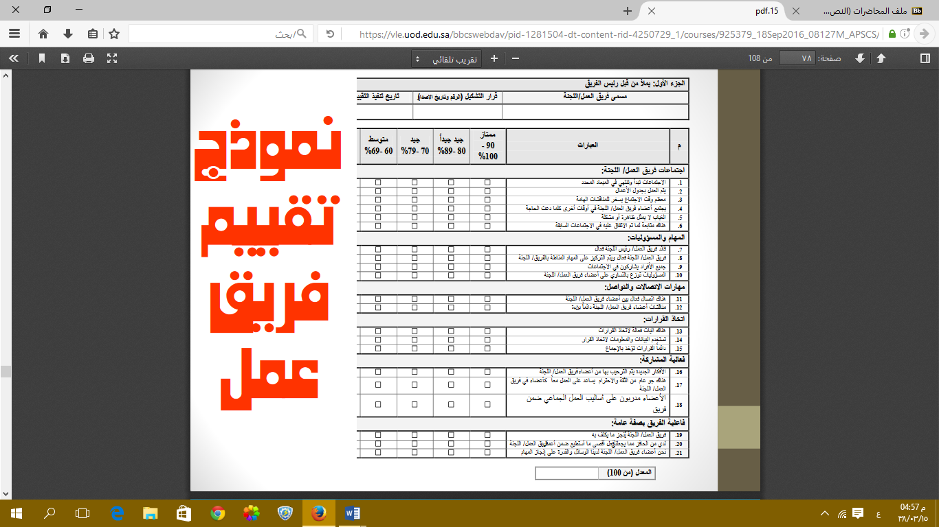

- فن التعامل مع الاخرين
لماذا تعد قراءة الاخرين أمرا بالغ الأهمية؟
• إن القدرة على استكشاف حقيقة الاخرين والتوافق مع الظروف المحيطة بنا وبالعالم من حولنا هي قدرة قطرية، إلا أنها تختلف في طبيعتها من شخص إلى أخر، وتلك هي الطبيعة البشرية، فترى أن البعض يرغب في قراءة الاخرين النظر في أعيننهم وجها لوجه، في حين يفضل البعض الاخر ذلك بطريقة مختلفة.
• كل أنسان له نمط خاص من الاهتمامات. ولو تأملنا مواقف وكلمات أي شخص لتبين لنا المحور العام لاهتمامه ويظهر التفضيل العام لكل شخص وهذا الفهم له مزايا بالنسبة للممارس من أهمها:
- فهم شخصيات الاخرين ومن ثم معرفة ما يؤثر فيهم وعليهم.
- معرفة طريقة تفكير الأشخاص وكيفية حكمهم على الأشياء.
- معرفة سلوكيات الطرف الاخر ومن ثم التعرف على أسرع الطرق لتحقيق الالفة معهم.
- كسب مهارة التأثير الإيجابي على الاخرين من خلال النمط الإهتمامي لديه.
- فن الاقناع للشخص من خلال محاور اهتمامه.

شفرات المعرفة
وتكمن معرفة الاخرين واكتشافهم من خلال أربع شفرات وهي: الحديث (الكلام) -الصوت -الجسد -الوجه.
شفرات الاتصال الأربع: تقول د. ليليان جلاس
- توجد أربع شفرات رئيسية للاتصال تتم معالجتها داخل المخ، اثنان منهما الكلام والصوت يتم معالجتها سمعيا، بينما يتم معالجة حركات الجسد والوجه بصريا.
- وعلى الرغم من أن هناك مناطق مختلفة في المخ مخصصه لمعالجة المعلومات التي يتم استقبالها، فإن المخ يصل إلى تقييم رد الفعل الشعوري إزاء هذه الشفرات عاطفيا، وتكون النتيجة هي تكامل معالجة الشفرات لأربع معا لتشكيل صورة شخصية الفرد.

الإنصات لشفرة الكلام:
• أن أسلوبك في الحديث يظهر الكثير عن حقيقتك الداخلية، فما تستخدمه من كلمات وما تقوله لهما أهمية شديدة، ما الذي يعنيه الاخرون بما يقولونه؟ هل هم صادقون؟ هل عندما يمتدحونك يقصدون ذلك بالفعل أو لا؟ والكثير من الأسئلة التي يجب أن تركيز عليها أثنا حديث الاخرين.
الاستماع إلى الشفرة الصوتية:
• الصوت لا يكذب، تعتبر الطريقة التي تتحدث بها إحدى الدلائل على طبيعة شخصيتك وكذلك الشخص المقابل، ولاحظ ذلك عندما تجيب على الهاتف، فسريعا ما تستطيع أن تعرف الحالة المزاجية لصاحب الصوت، وهناك الكثير من الأنماط الشائعة ولكنك لا تعيرها انتباها كافيا، حيث انها تشتمل على نبرة الصوت (عالية -منخفضة ) ونوعية الصوت (عذبا أو رنانا ...) وكذلك حجم ومقدار الصوت، وتتعامل أساسا مع الأوجه الميكانيكية لأسلوب كلام الشخص. ولابد من تحليل الشفرة الصوتية لأي شخص وبدقة، من خلال أربع فئات أساسية:
1-النبرة (عالية -منخفضة ) | 2-الارتفاع ( منخفض - عال - يتلاشى مع نهاية الجملة )
3- النوع ( مرتعش - جافا - شديد - هجومي - يرتفع فجأة) | 4- الشكل ( حنون - جذاب - سريع - حماسي - واثق - متحفز )

مشاهدة شفرة لغة الجسد:
• تشبه شفرة لغة الجسد البصمة الشخصية، حيث توضح كيف يسير الشخص، وكيف يجلس ويقف، ويعتبر وضع الرأس من أحد المكونات الهامة لتحليل شفرة لغة الجسد، وكذلك كيفية استخدام الاذرع والارجل، فعلى سبيل المثال: ما مقدار المسافة التي يشغلها الشخص عندما يقعد أو ما مقدار قربه منك عندما يقف إلى جوارك؟
• فشفرات لغة الجسد هي عبارة عن مجموعة من حركات والايماءات وطرف الكلام المميز التي ترسل رسالات محددة في مواقف وظروف مختلفة تظهر لك المشاعر الدفينة وإخراجهما لسطح.

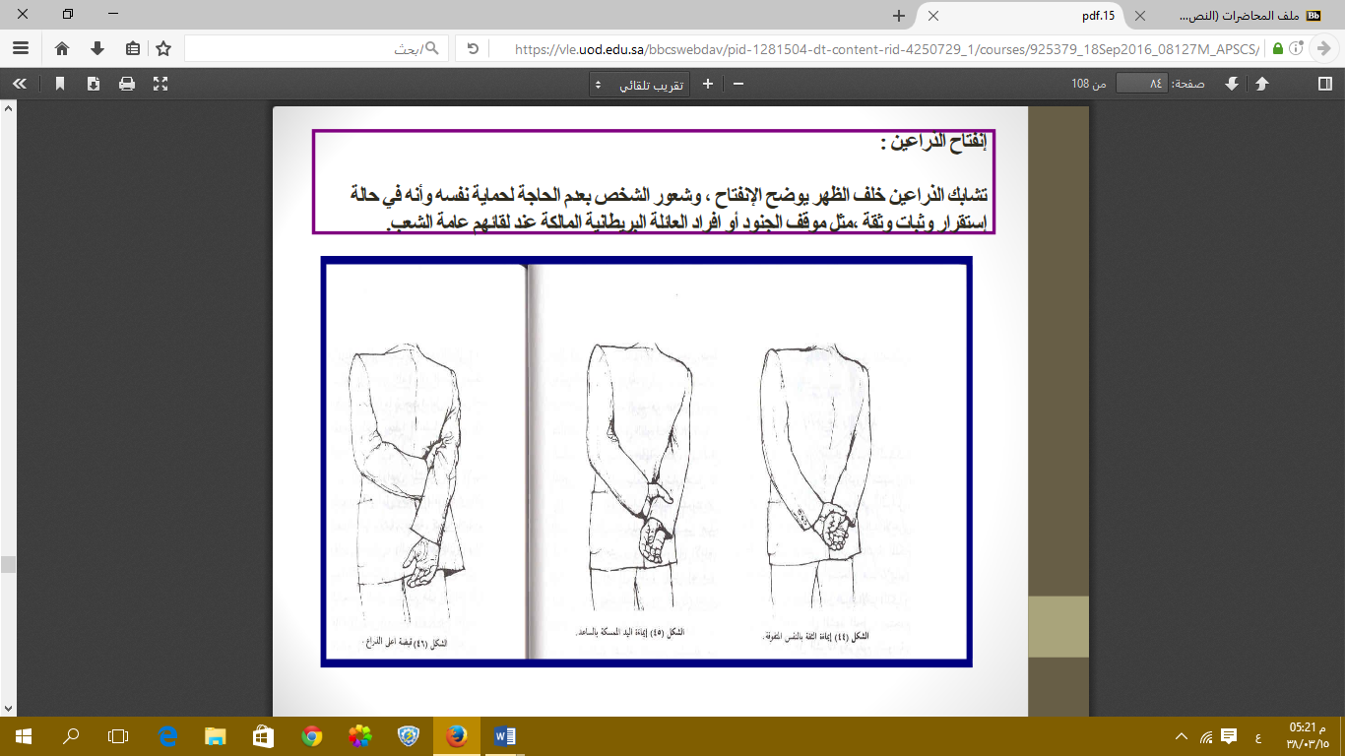
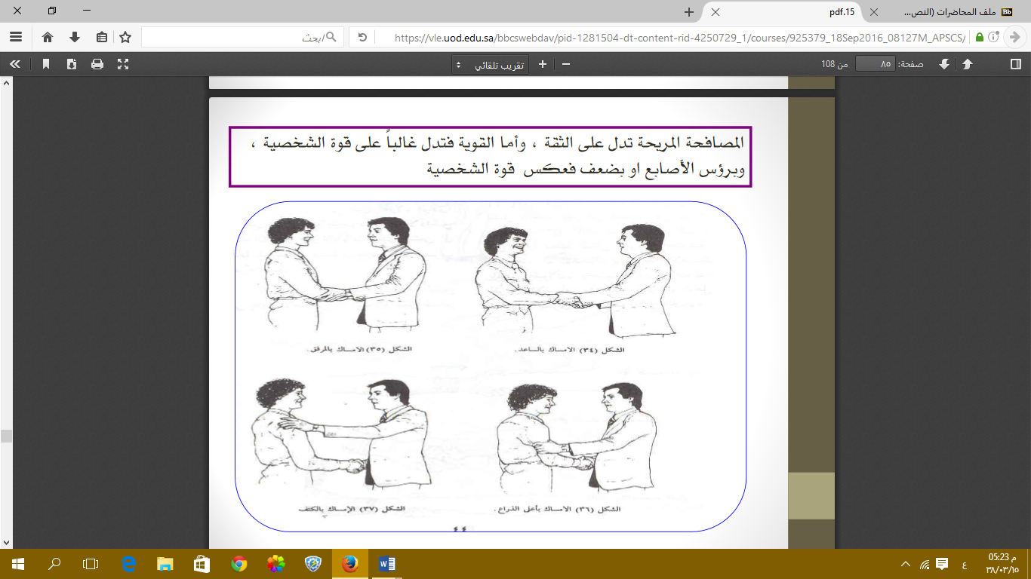

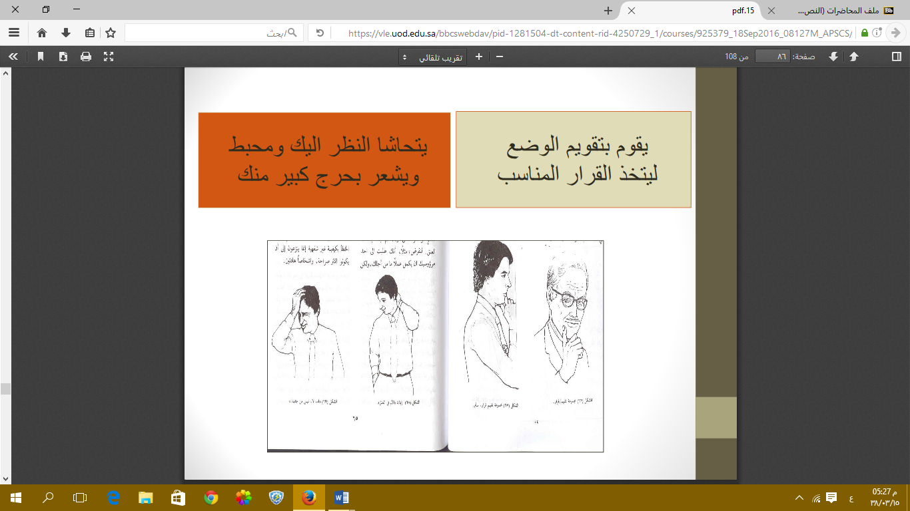
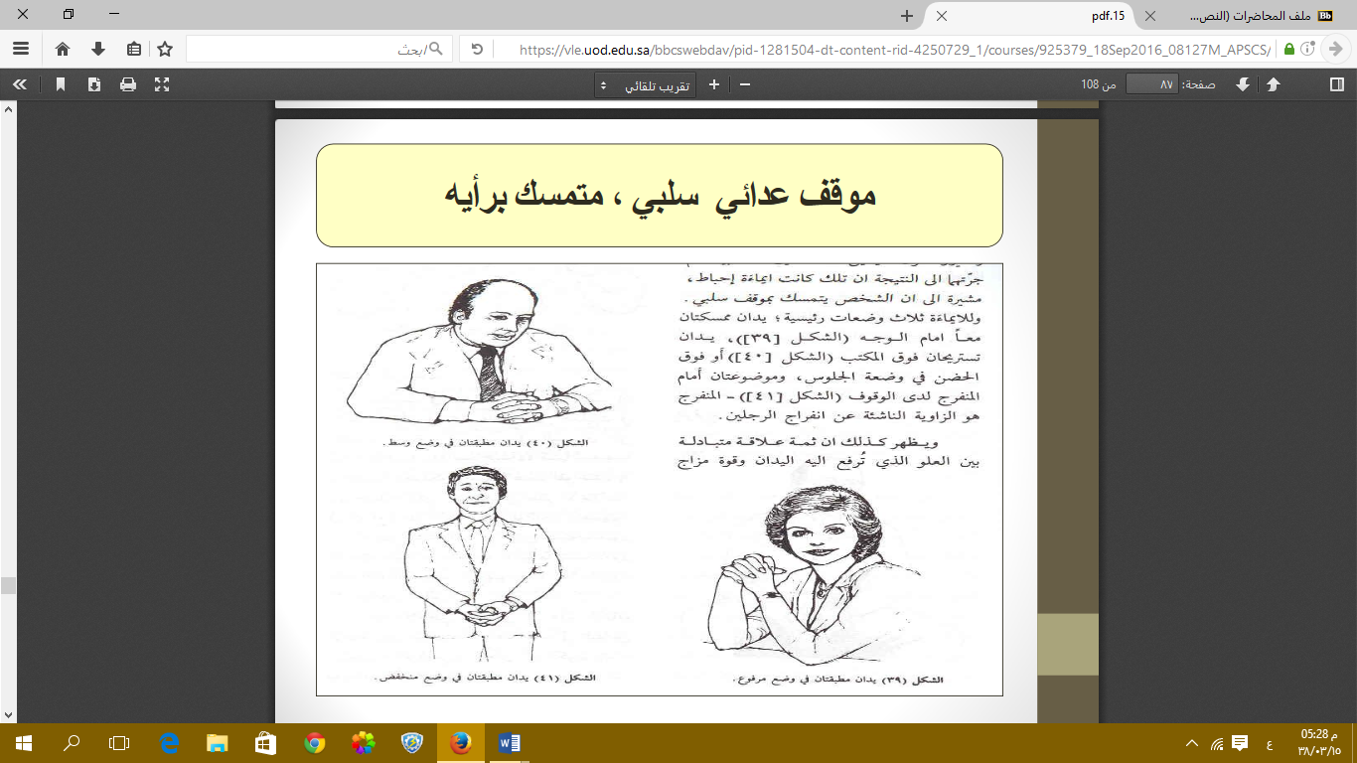
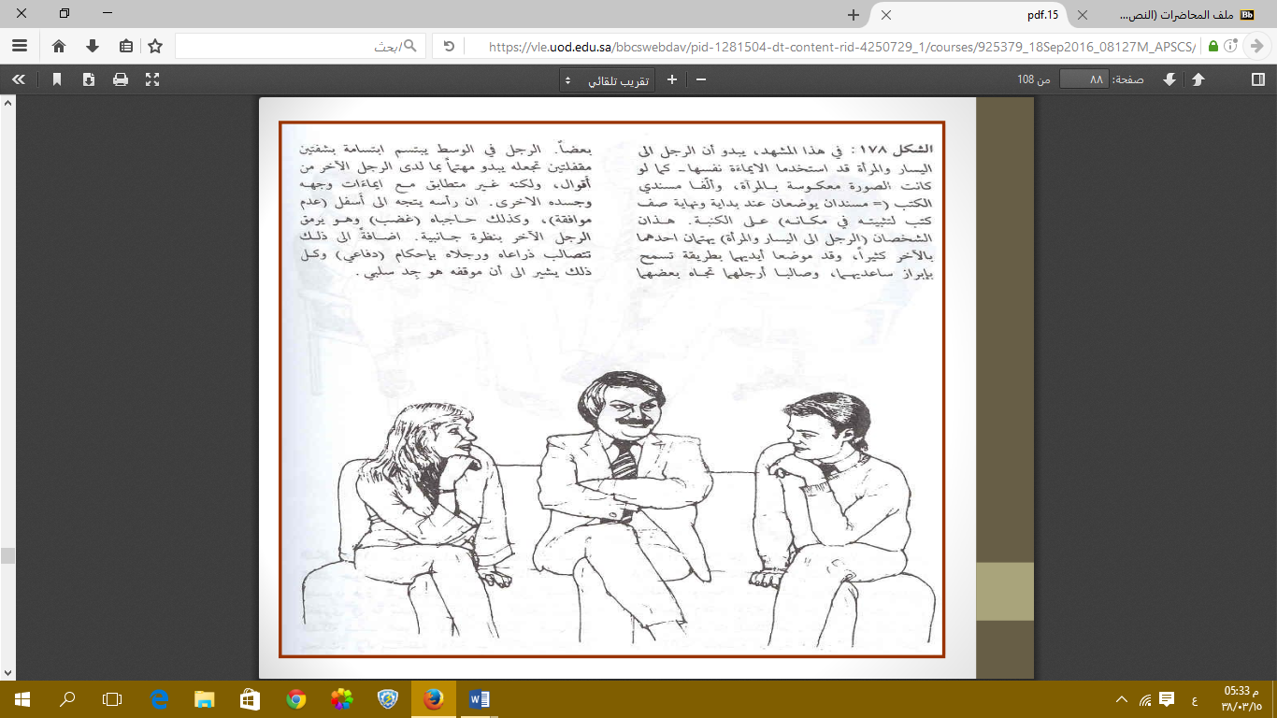
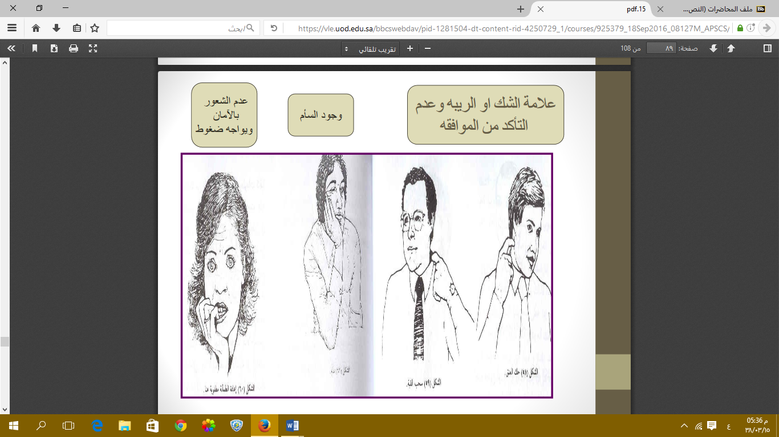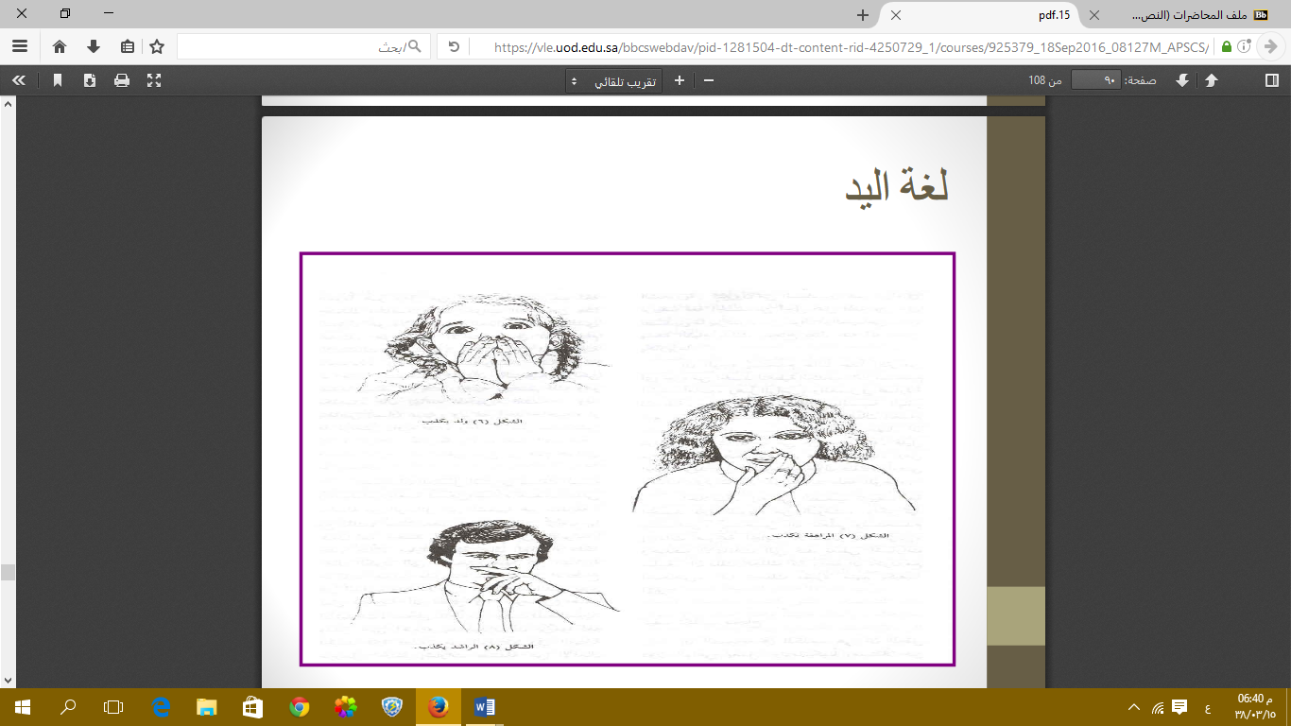

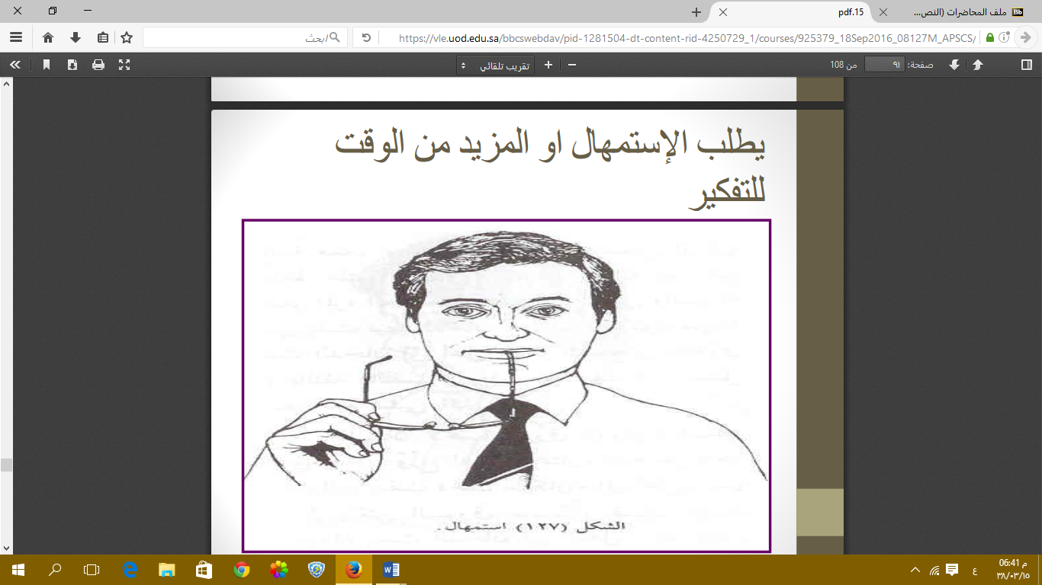
النظر إلى شفرة الوجه : لكل وجه تعابيره الخاصة, ونحن نقرأ الناس من وجوهم , وتوضح شفره الوجه الطرقة التي يبدو بها وجه الشخص عندما ينصت أو يتحدث, وربما تكون قراءة الوجه أو الجسم للشخص هي أفضل جهاز لقياس الحالة المزاجية من الكلمات التي ينطق بها, فكما ذكر سيجموند فرويد ( ذلك الذي لا يملك عينين يرى بهما او أذنين ربما يقنع نفسه بأنه لا يوجد إنسان يمكنه الاحتفاظ بأحد الاسرار , فإذا كانت شفتاه صامتتين, فقد تنطق أطراف أصابعه, ويظهر عليه ما يدور بداخله في كل نظرة تنظر إليه , مما يفشي السر الذي بداخله).
وربما يحاول الشخص أن يتظاهر بشيء ما , ولكن خلال جزء من الثانية يبوح وجهه بما يدور داخله, كما قال فرويد:" إن من المستحيل إخفاء المشاعر الحقيقية".
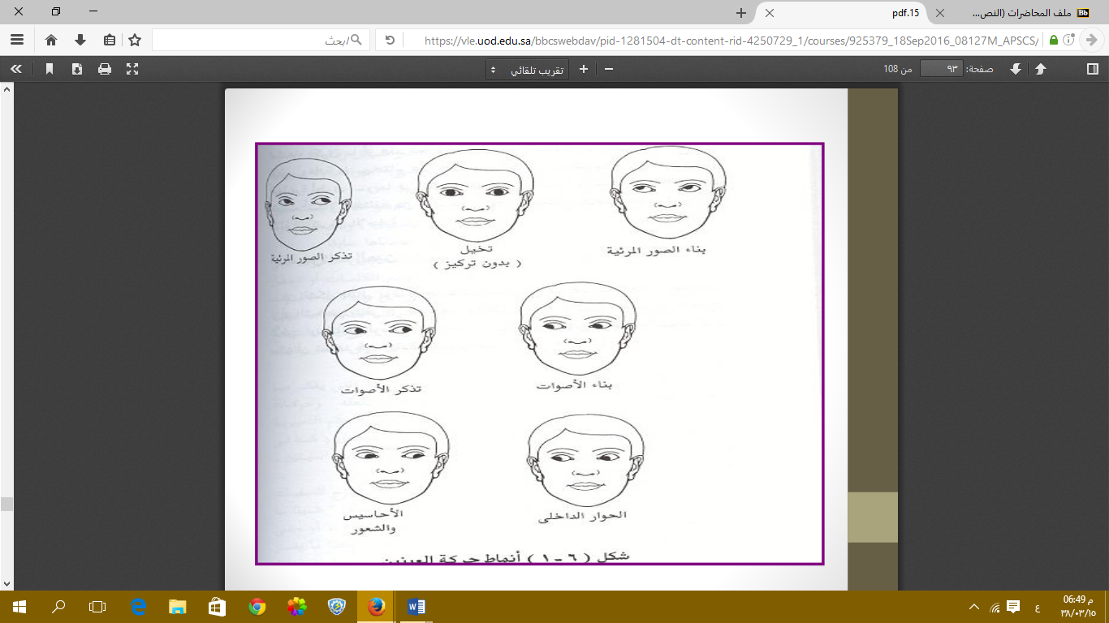
الأنظمة التمثيلية وثرها في فن الاتصال: الحسية -السمعية -البصرية.
الشخص ذو النظام البصري
الصوت، الحركة، التنفس، العينان، اليدان، الكلمات، القرارات، (وهو يناسب التخطيط الاستراتيجي أو الشامل).
يستخدم كلمات بصرية (شوف، منظر حلو، ... الخ)، صوته عالي، يتخذ قرارات سريعة، تنفسه سريع.
يتحدث عن المستقبل كثيرا، يمل من الحديث الطويل، كلامه عاده مختصر، يهتم بمظهرة ويحب الصور.

الشخص ذو النظام السمعي
الصوت، الحركة، التنفس، العينان، الكلمات، القرارات، (وهو يناسب التخطيط المتعاقب).
يستخدم كلمات سمعية ( اسمعني ،صوته حلو ، ..الخ) صوته الرتم. قراراته بعد التفكير متوسط النفس.
يتحدث مع ذاته بصمت، اجتماعي ومحبوب، يفضل الا يراك ليسمعك جيدا، يميل يمينا أو شمالا، يحب المناقشات، أسئلته كثيرة في اللقاءات والاجتماعات، يضع يده أو أصبعه على فمه أحيانا، يتحدث مع الاخرين كثيرا، بين جملة ( آه آه ، هم هم )

الشخص ذو النظام الحسي
الصوت، الحركة، التنفس، العينان، اليدان، الكلمات، القرارات، (وهو يناسب التخطيط التنفيذي).
يستخدم كلمات حسية (أنا أحس، أني حرم كذا)، صوته منخفض، وكلامه بطئ، قراره ينبع من عواطفه، تنفسه متغير.
صامت معظم الأحيان، يتأثر بأي أشاره من زملائه، يتحدث بجمل طويلة، لون الوجه مشرق، يميل في تفكيره إلى الماضي، لا يحب الجلوس على الكرسي كثيرا، يلمس الاخرين للفت انتباههم، يهتم بالبيئة كثيرا : السجاد - الروائح - راحة الكرسي.

الألوان وعلاقة الشخصية الإنسانية بها وسمات كل شخصية وكيف تتعامل معها
اللون الأحمر: القوة والشجاعة والأمانة والجرأة -هو السلطة والتحكم و الجرأة -المغامرة وتحب الاخرين -لون الخيال المجنح والتفاؤل - لون الحب وأيضا الكراهية (لون المشاعر).
اللون الأزرق: الاستقلالية والصدق -واثق من نفسة -لون الامومة -رفيق للسلطة والقوة - شخصية حساسة .
البني: ذو شخصيات حازمة قوية، يعتنون بمظهرهم ولديهم أذواق خاصة بهم.
الأبيض: هو لون ذوي الفكر الواضح المنتبهين لكل شاردة وواردة، لديهم رغبة عميقه في ان يستحوذوا على الاعجاب، وهم حريصون على النظافة.
الأسود: يرمز للتقاليد ويدل على احترام النفس والاعتزاز بها، ومحبو هذا ذوو إرادة قوية، وهم يعرفون كيف يحترمون حياة الاخرين، وان كارهي هذا اللون يحبون المرح والدعابة ويقبلون على الحياة ومباهجها، يحبون الطبيعة ولا يشعرون بملل، وكل شيء يثير اهتمامهم.
الأصفر: لون التلقائية والتغيير والحركة والنشاط، لون المرح والانبساط واللعب، لون لا يتوقف عن الحركة ويحملك من مكان لآخر، يفضله الاذكياء.
البرتقالي: لون الهدوء العقلي، يخفف من التوتر، لون غيور، منفتح ومرحب، طموح ومعتز بنفسك.
الأخضر: لون حب التملك (الحسي + المادي) ، مقنع وعنيد، لون الحيوية و النمو، لون الهدوء والعواطف.
البنفسجي: لون الانتقال من فترة الطفولة إلى النضج والبلوغ، لون الروحانية، لون العظمة، الثقة القوية، الابتكار والخيال.

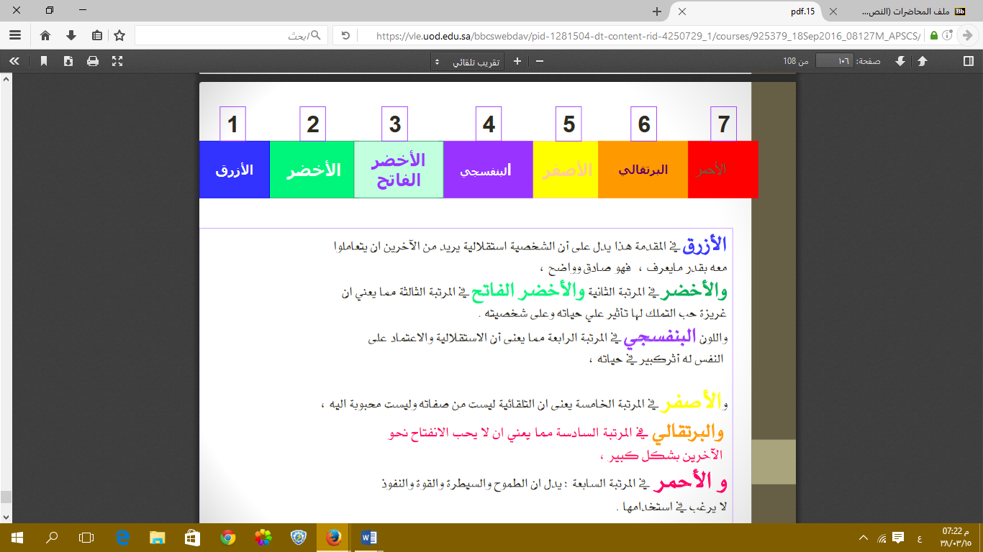
الأزرق في المقدمة هنا يدل على أن الشخصية استقلالية يريد من الاخرين أن يتعاملون معه بقدر ما يعرف، فهو صادق وواضح.
والاخضر في المرتبة الثانية
والاخضر الفاتح في المرتبة الثالثة مما يعني أن غريزة حب التملك لها تأثير على حياته وعلى شخصيته.
واللون البنفسجي في المرتبة الرابعة مما يعني أنن الاستقلالية والاعتماد على النفس له أثر كبير في حياته،
والاصفر في المرتبة الخامسة يعني ان التلقائية ليست من صفاته وليست محبوبة إليه،
والبرتقالي في المرتبة السادسة مما يعني ان لا يجب الانفتاح نحو الاخرين بشكل كبير،
والاحمر في المرتبة السابعة يدل على السيطرة والقوة والنفوذ لا يرغب في استخدامها.
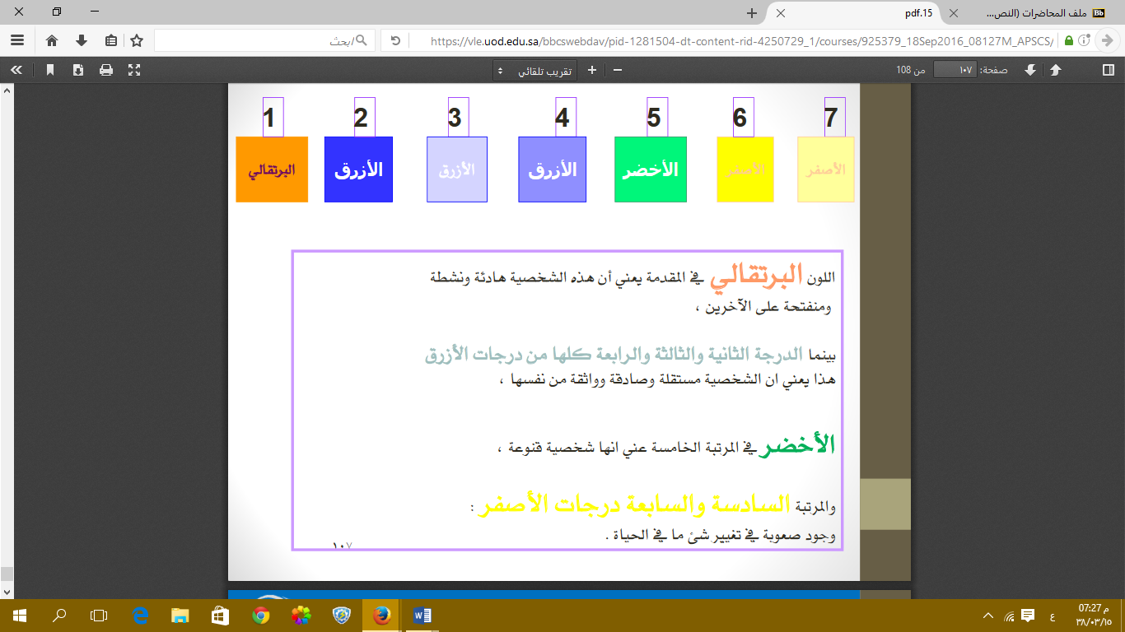
اللون البرتقالي في المقدمة يعني أن هذه الشخصية هادئة ونشطة ومنفتحة على الاخرين،
بينما الدرجة الثانية والثالثة والرابعة وكلها من درجات الأزرق هذا يعني ان الشخصية مستقلة وصادقة وواثقة من نفسها،
الأخضر في المرتبة الخامسة يعني انها شخصية قنوعة،
والمرتبة السادسة والسابعة درجات الأصفر وجود صعوبة في تغيير شيء ما في الحياة.

مهارات توكيد الذات والذكاء العاطفي/ المحاضرة السادسة عشر
- مقدمة
الكثير منا يعاني من ضعف ذاته وقلة اعلام الاخرين عن مشاعرنا الحقيقية ونصاب بالإحراج والإحباط وضعف في الإعلان عن القدرات وثقة فيها على الرغم ان غيرنا اضعف منا شخصية ولكن لرضاه عنها ومعرفة ذاته اصبح مع الزمن من القادرين على تطوير ذاتهم فلماذا هذا الضعف وكيف نواجهه؟
- معنى توكيد الذات
هو قدرة الفرد على التعبير الملائم (لفظا وسلوكا) عن مشاعره وأفكاره وأرائه تجاه الأشخاص والمواقف من حوله والمطالبة بحقوقه (التي يستحقها) دون ظلم او عدوان.
- توكيد الذات يرتكز على تقدير الفرد لذاته (رضاه عن نفسه وقدراته) وعلى إحساس الفرد بتقدير الاخرين له (مكانته عندهم واحترامهم له)
- المتزن يقدر نفسه حق قدرها بحسب ما تستحقه
- المتكبر ينفخ ذاته ويعطيها منزلة أكبر مما تستحقه
- المتذلل يبخس نفسه وينزلها أقل من منزلتها
علامات ضعف الذات:
- الميل الى موافقة الاخرين ومسايرتهم اغلب الأحوال
- الإذعان لطلبات الاخرين ورغباتهم على حساب حقوق الشخص وراحته
- ضعف القدرة على اظهار المشاعر الداخلية والتعبير عنها
- ضعف القدرة على ابداء الرأي ووجهه النظر
- الحرص الزائد على المشاعر الاخرين وخشية ازعاجهم
- ضعف الحزم في اتخاذ القرارات والمضي فيها
- صعوبة النظر في عيون الاخرين وضعف نبرات الصوت
- التواضع الزائد عن حده في مواقف لا يناسب ذلك (الذلة)
خصائص الشخص المؤكد لذاته:
- التوافق بين المشاعر الداخلية وسلوكه الظاهري
- القدرة على ابداء ما لديه من اراء ورغبات بوضوح
- القدرة على الرفض والطلب بأسلوب لبق
- القدرة على التواصل مع الاخرين بطريقة لبقة ( التواصل البصري – اللفظي)
خصائص السلوك التوكيدي:
- انه وسط بين الإذعان للآخرين والتسلط عليهم وظلمهم
- يتوافق فيه السلوك الظاهر مع المشاعر والأفكار الداخلية
- انه مقبول شرعا وعرفا وعقلا
فوائد السلوك التوكيدي:
- يولد شعورا بالراحة النفسية
- يمنع تراكم المشاعر السلبية (التوتر والكآبة)
- يقوي الثقة بالنفس
- يحافظ به الشخص على حقوقه , ويحقق اهداف وطموحاته
- يعطي انطلاقا في ميادين الحياة (فكرا وسلوكا) وهو من اهم طرق النجاح في الميادين المتنوعة

- التوقعات: توقعاتي فيما يخص حقوقي
ما هو التوقع؟
التوقع هو امل الفرد, هو تجسيد لرغبات الشخص وما يريده في ظرف ما كالزواج, العائله او العلاقة.
كل واحد منا يدخل في وظائف, علاقات وحالات حاملا توقعات ضمنية محددة
هناك فرق بين التوقع والحقيقة:
التوقع هو خريطة خيالية اقرب الى خريطة " يجب" منها الى خريطة " الكينونة"
ولكن يظن معظم الافراد ان خرائطهم متقنة , حيث يقول البعض " هكذا يجب ان يكون الامر عليه , خريطة الاخرين خاطئة
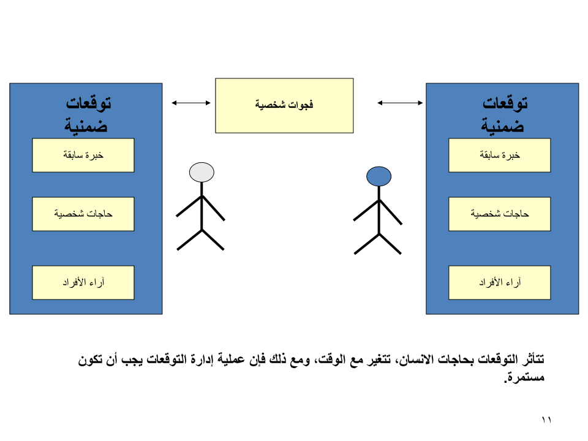
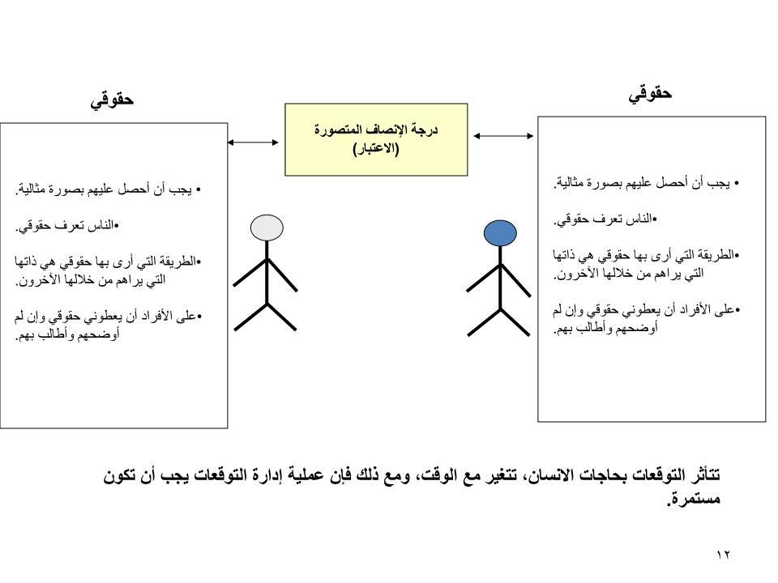

تتأثر التوقعات بحاجات الانسان, تتغير مع الوقت, ومع ذلك فإنه عملية إدارة التوقعات يجب ان تكون مستمرة.
- يواجه كل منا حالات مختلفة بتوقعات ضمنية محددة , وينتج ذلك عن خبرات وقواعد سابقة إضافة الى العلاقات المختلفة .
- قد تكون بعض التوقعات غير واقعية او مشوهه , بمعنى انهم ليسو مبنيين على الواقع , فقد نتجوا عن حاجاتنا الشخصية او خبراتنا السابقة ... الخ .
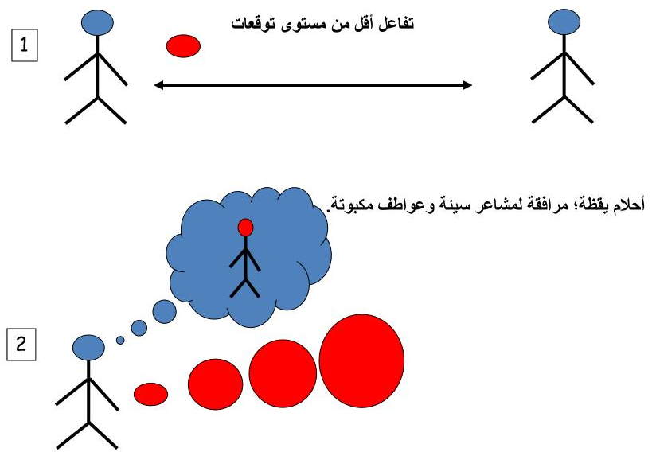

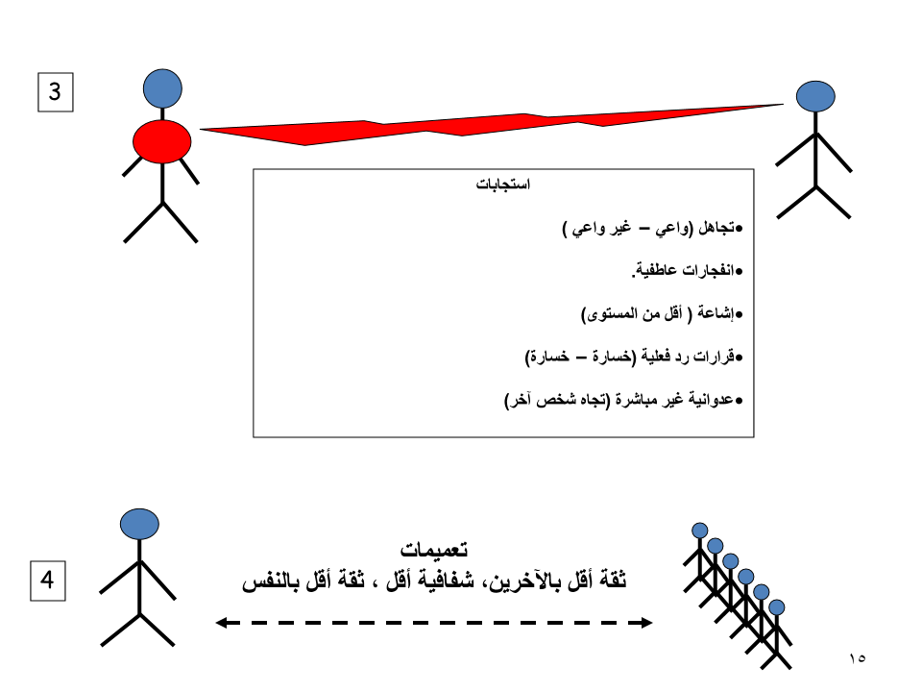
النتائج المترتبة على التوقعات غير واقعية او مشوهة:
- الشعور بعدم الأمان وقلة الاحترام
- الشك والاضطهاد
- تشكيل اعتقادات أساسية سلبية عن الاخرين
- القيام بأخطاء شخصية دائمة وحيوية
عندما لا يقوم الافراد بإدارة التوقعات بصورة جيدة , فانهم يعيشون مع النتائج التالية:
- ينحدر مستوى الثقة
- يتوصلون الى اجندات جديدة
- يصابون بالشك والشعور بالاضطهاد , ويبدؤون برؤية الأمور بصورتها الأكثر سوءا

حالة الشك والشعور بالاضطهاد:
حيث تتوهم ان الاخرين وجدوا للنيل منك , احباطك , احراجك , او توجيه المعاناه لك , الامر الذي يجعلك تعيش حالة دائمة في تصور مؤامرة معقدة تستهدفك .
المشكلة: توقعات ضمنية , غير محكية , حقوق مأخوذ بها بصورة بديهية من وجهة نظرنا .
-واحدة من مسببات " مشاكل الافراد" في العائلات والمؤسسات هي التوقعات غير الواضحة , المبهمة او غير المتحققة .
-التوقعات المتصارعة ( المتضاربة) فيما يتعلق بالقواعد والاهداف تسبب الألم والمشاكل للكثير من الافراد مضيفة التوتر الى العلاقات .
-التوقعات الضمنية – هذه الرغبات والامنيات الإنسانية – هي الامتعة التي نحملها وايانا أينما نكون في العلاقات , في الشركة , او في الاعمال كزبائن .
-الحكماء يقومون بالأمور بصورة واضحة حيث يخبرون صراحة " ما نقوم ومالا نقوم به" حيث يمكن للزبون قول : " حسنا نحن نتفهم , ونشعر بالراحة تجاهه " او " نحن نقترح نهجا اخر لخدمة احتياجاتنا "

- شبكة تأكيد الذات : اضع توقعات واضحة مع من اتعامل معه بصورة دائمة
كشف الذات :
يجعل كشف الذات من العلاقات اكثر اثارة كما وانه يبني المودة , اضف الى ان كشف الذات يبين ويوضح انه وبدونه انت معزول في خبراتك الخاصة.
عن كشف الذات:
معلومات اتصاليه عن ذاتك , انت تقوم بكشف الذات طالما انك محاط بالأشخاص , ذلك انه حتى في تجاهلك اليهم , فلابد ان يكشف صمتك حالتك شيئا ما .
لا يمكن السؤال حول إمكانية القيام بذلك , وانما بكيفية القيام بذلك بصورة لائقة وفاعلة .

رغبات | أفكار | ملاحظات | مشاعر
الذات العمياء  أشياء لا تعيها عن ذاتك يمكن للآخرين ان يكتشفوها فيك: عادات, تصرفات, ميكانيكية دفاعية  غير معروفة لك, ولكنها معروفة من قبل الاخرين |  | الذات المنفتحة  تتضمن جميع حالاتك وتصرفاتك الواعية  معروفة للذات وللآخرين
الذات غير المعروفة ( المجهولة)  غير واعي, ( أحلام)  غير معروفة للذات وغير معروفة من قبل الاخرين |  | الذات الخفية  جميع اسرارك – كل م اتفكر فيه، تشعر به , ترغبه , والذي تحتفظ به لذاتك في الوقت نفسه.  معروفة للذات ولكنها مجهولة من قبل الاخرين .

الملاحظات , الأفكار , المشاعر , والرغبات تتحرك بشكل دائم من منطقة الى أخرى حسب سيرك في روتينك اليومي.
شارك بوجهة نظرك فيما يخص الوضع:
رغبات | أفكار | ملاحظات | مشاعر
أريد..... | لأن...... | عندما..... | أشعر......

- استمتع باللحظه (شعو ) عندما تتحدث الي صراحة عما تشعر به , تراه وتعتقده فيما يخص علاقتنا ( ملاحظه) ذلك ان علاقتنا تصبح اكثر حميمة واستقرار ( أفكار) , لنجعل من هذا نمطا لاتصالنا من فضلك ( رغبات ) .
- اشعر بالسلام الداخلي , عندا اكشف ذاتي لشخص مهم بالنسبة لي , ذلك اني اعتقد باني شخص جيد وان العلاقة جيدة , وأود استخدام هذه الطريقة مع الافراد لبقية حياتي .
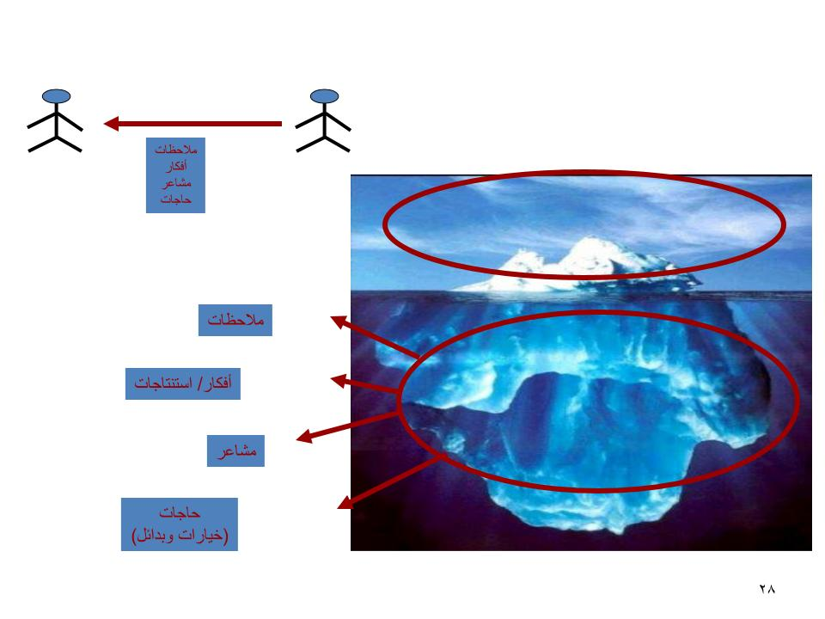
المعلومة: المعرفة الجديدة لشخص اخر , ليست تكرارا لمواضيع ماضية .
حقائق قمت بملاحظتها , مشاعر اختبرتها في الماضي , او تمر بها حاليا .
أفكار بخصوصك , بخصوص الاخرين او تتعلق بالموقف .
رغبات او حاجات ماضية او حالية .
فوائد كشف الذات:
نمو الذات , الصلابة , مرونة الضغوط , الاستمتاع بالمودة, الإنتاجية , الأفكار التلقائية والاعتقادات الراسخة .
عوائد كشف الذات:
- زيادة المعرفة الذاتية فيما يخص الاعتقادات الراسخة, والأفكار التلقائية
- يحسن من الالفة واحترام الذات
- يقلل من أفكار الشعور بالذنب والتدمير الذاتي
- المزيد من الطاقة التحفيز
- تحسين مركز سيطرتك والكفاءة الذاتية لديك
نموذج ABC
A ----------------> B (AT)----------------> C
حدث محفز او مغضب
اعتقاد او فكرة تلقائية نحدث بها انفسنا عما حدث في (A)
نتائج عاطفية
( الشعور بالإحباط , اللاقيمية او التحفيز
السلبي )

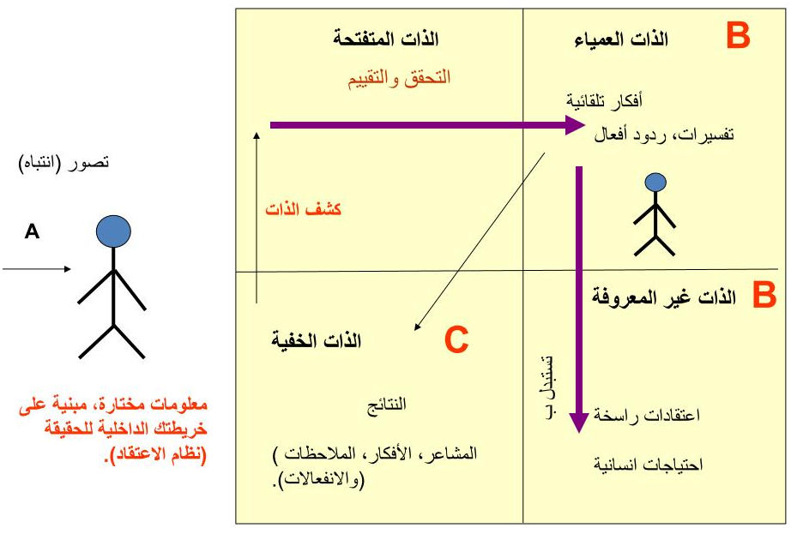

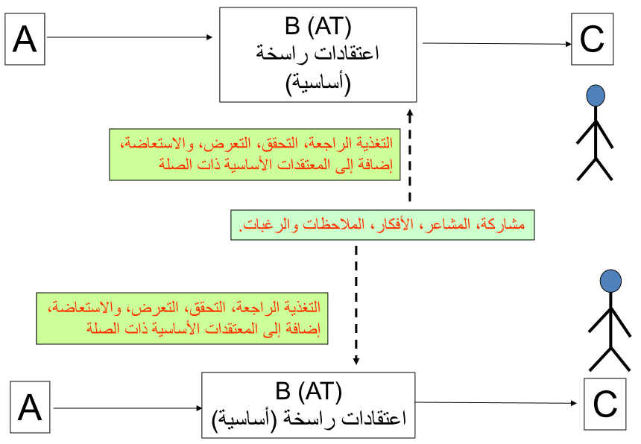

- اثار كشف الذات –تقييمات الذات الأساسية :
تقييم الذات الأساسي
اعتبار الذات الإيجابي:

- احترام الذات
- فاعلية الذات
- الاستقرار العاطفي
- مركز السيطرة
التميز الشخصي:

- الرضى الوظيفي
- الأداء الوظيفي
- السعادة الحياتية

- نتائج كشف الذات: تقييمات الذات الأساسية
- ( استقرار عاطفي ) ← انا محفز ومتفائل
- ( فاعلية الذات ) ← يمكنني تحقيق اهدافي وتحقيق الكفاءات
- ( مركز السيطرة) ← انا اسيطر على حياتي سيطرة متوازنة
- ( احترام الذات ) ← انا استحق التقدير وذو أهمية , تقبل وتقدير ذاتي

- تحقيق الذات : نحصل على المزيد من الدلائل على اعتقاداتنا

ضغوطات اجتماعية
ثلثي الضغوطات المتعلقة بالمشاكل ناتجة عن العلاقات غير المرضية
مرونة اجتماعية | مرونة نفسية | مرونة فسيولوجية ( جسدية)
- علاقات اجتماعية داعمة  - موجهين  - عمل جماعي | - نمط حياة متوازن  - شخصية متألقة  - استراتيجية النجاحات الصغيره | - تكيف القلب والأوعية الدمويه  - نظام غذائي مناسب

معوقات كشف الذات:
هناك موارد قوية للمقاومة : في بعض الأحيان انت لا تكشف عن مخاوفك
- الخوف من الرفض
- الخوف من العقاب
- الخوف من استغابتك ( الحديث عنك دون علمك )
- الخوف من اعتبارك ضعيفا ( امتلاك فكرة انه اذا تحدثت ستعتبر متأثرا وضعيفا )
- الخوف من ان يقوم احدهم باستغلالك
- الخوف من ترأس الموقف ( المواجهه )

الخوف من معرفة الذات:
- تعرف بصورة غريزية انه من خلال كشف ذاتك ستتعرف ذاتك اكثر
- انت تتوهم وجود حقائق غير سارة عن ذاتك , والتي تفضل عدم معرفتك بها
- يؤكد بحث تجريبي مأخوذ به , ان الافراد الذين يملكون وعيا بذاتهم يتمتعون بصحة افضل , ويؤدون ادوارهم الإدارية والقيادية بصورة افضل , كما انهم اكثر إنتاجية في العمل
- وعي الذات وتقبل الذات شروط استباقية للصحة النفسية , نمو الذات والقدرة على معرفة وتقبل الاخرين
- يتجنب الافراد معرفة الذات الجديدة بهدف حماية احترامهم لذاتهم
- يظنون انه باكتسابهم معرفة جديدة عن ذاتهم , فهناك احتمالية دائمة انها ستكون سلبية او انها ستقود الى مشاعر عقدة النقص , الضعف او العار
- " نميل الى الخوف من أي معرفة قد تدفعنا الى احتقار انفسنا , او قد تجعلنا نشعر بعقدة النقص , الضعف , اللاقيمة , الشر والعار . نحمي انفسنا وصورتنا المثالية عن ذاتنا من خلال الكبت والدفاعات المماثلة , والتي هي أساليب أساسية والتي من خلالها نتجنب ان نصبح واعين بالحقائق غير السارة والخطيرة " ماسلو ( 1962)
- نتجنب نمو الذات بسبب خوفنا من اكتشاف اننا لسنا ما وددنا ان نكون , ان كان هناك وسيلة افضل لان نكون خارج الوضع الحالي , لابد ان يكون اقل قيمة او غير كامل
- ادراك ان الشخص ليس كفؤ وواسع الاطلاع امر يصعب تقبله

كشف الذات:
التغذية الراجعة؛ معلومة ويمكن التحقق منها .
- يمكن للفرد التحقق من صحة المعلومات المختلفة . مثال , اذا كان معيار الهدف موجودا لقياس الدقة .

- اساسيات البوح عن الذات :
انت مسؤول : افترض ان الافراد غير قادرين على قراءة الأفكار
استخدم ( انا ) : جمل داعمة لاتولد الدفاع .
هنا والان , لاتؤجل الاتصال .
مباشر وبوضوح , مشاعر, ملاحظات , أفكار , ورغبات .
نطاق المسؤولية , تقبل حد السلطة المتاح لك .
مشاركة وجهة نظرك:
رغبات | أفكار | ملاحظات | مشاعر
أريد..... | لأن...... | عندما..... | أشعر......

مثال:
أنا أشعر بالقلق عندما تؤجل العمل لأني ابدأ بالتفكير في ردة فعل مديري وزبائني حيث يبدؤون بالاتصال وبدفعي. أريدك أن تعطي الأفضلية لعملي
عبارات :
اقتراحات للتغيير , ماذا لو اننا ؟
خيارات , ماذا لو اننا ؟ \ يمكننا القيام ب....
هل يمكنني ان اطلب منك ؟
نحتاج ان ؟
اتمنى لو نستطيع ... \ امل انك ...
أتوقع منك ان ....
ارجوك .... لو سمحت
النمط العقابي \ التأديبي :
اقترفت هذا ( الخطا) .. اذا انت ( صفة سلبية) .. جمله هادمة ( تهديد , مقارنه , عودة للماضي , تعميم ) .
التحليل المعاملاتي :
يقترح بيرني ان الشخص يمتلك ثلاثة أنواع من الذات:
الاب الشاب الطفل
- نمضي في كل يوم بعض الوقت في كل حالة من الحالات الثلاث
- تصرفنا ونمط اتصالنا يختلف باختلاف الحالة التي نتبناها

- الاب :
- مستودع كبير من القواعد , الاخلاق , وتعليمات كيفية القيام بالامور
- يتضمن كل شي اعتاد والدك قوله لك
- مثال : لا تكن كسولا , لا تتحدث الى الغرباء , تجنب الاخطار ... الخ
- هذه التعليمات تساعدك في تنظيم حياتك والاقتراب من الحياة بثقة
الاب الداعم :
- عطوف وايجابي
- يذكرك بالطريقة المثلى للقيام بالامور .
- ليس قسريا او مهاجمآ .
- يصف الأشياء بالعظيمة الممتازه والرائعة .
الاب العقابي :
- صارم , وذو صوت حاد , يجعل منك متحكما من خلال القواعد الصارمة .
- اذا كان اهلك صارمين وجادين , فان صوت الاب بداخلك لابد وان يكون كذلك .
- استخدام الالفاظ الحكمية مثل , غبي , سخيف .... الخ .

رسائل جارحة
1/عنونة وسخرية :
عنونة : غبي , بشع , اناني .
سخرية : هذا النوع من المزاح يقنع الشخص الاخر انك تملك الكراهية تجاهه , وعادة ماتكون غطاء لمشاعر الغضب والجرح

2/ استرجاع الماضي ( الذكريات) :
دفع انتباهك بعيدا عن حل وتوضيح مشكلة الوضع الحالي : من خلال الخوض في ذكريات الماضي الأليمة .
الأفضل : التركيز على شي واحد في اللحظة الواحدة .
الحفاظ على الموضوع ذاته الى ان يشعر الطرفين انهم تواصلوا مع انفسهم ، ( مشاعر , ملاحظات , استنتاجات .... الخ) .
3/ مقارنات سلبية :
المقارنات هدامة جدا فهم يشددون على " انت سيئ " ويدفع الاخرين الى الشعور بانهم اقل قيمة ويفتقرون ما يمتلكه الأصدقاء والعائلة
- ضربة شديدة لاحترام الطفل لذاته: " لم لست جيدآ كاخيك ؟؟ - لم لاتحصل على معدل 95 % كصديقك؟"
4/ حُكمية : رسائلك ( اللوم ) :
- اتهام الاخرين بصورة هجومية
- انت لاتثق بي كما في السابق
- انت لاتحبني
- انت لاتستمع الى ابدآ
5/تجنب الرسائل المزدوجة :
- اود حضورك , ولكني أخاف الا تندمج مع الحاضرين "
- هذا النوع من الاتصال يوجد في علاقة الآباء والابناء , والزوجة مع الزواج .
- يتسببون في مشاكل نفسية خطيرة
- اكرهك واحبك – اقترب مني وابتعد عني ( في الوقت ذاته).
6/ تهديدات :
- بدلا من الحديث عن قضية لا تجدها مريحة تبدأ بالحديث عن اعمالك القادمة المعادية لتلك القضية , هنا تكون بعيدا كذلك هو الشخص الاخر
- توصيل الاتصال الى طريق مسدود
- هدد لتنسحب , لتقوم بشي اخر , ... الخ

- الطفل :

- الطفل هو حيث تكمن مشاعرك، الحب- البهجة- الخوف- الغضب
- شعورك بأنك لست على ما يرام كنتيجة للمشاكل التي واجهتها أثناء نموك
- يتالف من الجدل للمعرفة , الشعور , اللمس , واكتشاف عالم جديد .
- نتيجة للرفض , العقاب , والمشاعر السلبية الناتجة عن الرفض والتلاعب
- يستنتج مبكرا : انا لست على مايرام , دموع , عبوس , وانين

الحماسة:
- اكره , أتمنى , لم علي ان ....
- تتحول الى الم وغضب عند الشعور بالرفض
- لايتحمل " انت لست ..."

- الناضج :
- يوازن بين مشاعر الطفل وقواعد الاهل
- يستمع الشاب بداخلك الى نصائح الاهل والى حاجات وردات فعل الطفل
- عليه ان يتخذ القرارات , ولذلك يبحث عن ظروف والنتائج .
- في بعض الأحيان يطغى على شخصية الشاب او يتم تلويثها من قبل شخصيه الاب او شخصية الطفل بداخل الشخص .

عندما تطغى الطفل او الاب بداخلك على الناضج :
الطفل بداخلك يطغى على الناضج :
عندما تميل الى التصرف بتهور وانفعالية دون ان تقوم بدراسة الأمور , فان ذلك يعني ان مشاعرك تتحكم في افعالك وردود افعالك
- الشاب :
- مباشر وصريح - يصف- يسال أسئلة- يقيم احتمالات - يقيم المعروف والمجهول - يضع الأفكار بدلا من الاحكام والاعتقادات
يأخذ القرارات بحزم ويسيطر بشكل تام على الاب والابن
كيف يمكن ان نستفيد من التحليل المعاملاتي ؟
- تعلم ان تحدد وأن تولي انتباها لقواعد أفكار ثابتة , او أوامر ... الخ والديك , ولاندفاعية وطريقة التعبير عن المشاعر للطفل .
- عندما تكون حساسآ للطفل والوالد بداخلك , يمكنك ملاحظتهم لدى الاخرين .
- سيستخدم الناس لغة شبيهة .
- المعاملات التكاملية:
اب لآب :
أ: يجب عليك ان لا تبتاع هذه السيارة , فهي ذات نوعية سيئة
ب: ذالك واضح , كما وانها بشعة
طفل لآب :
أ: لايمكنني ان لا اشتري هذه السيارة الان , فهي رائعة
-عليك الانتظار حتى بداية الشهر

- المعاملات المتقاطعة:
-تبين الحالة النفسية التي لا يعيشها الشخص الاخر
-البعض بحدث صراعآ والأخر يحل صراعآ
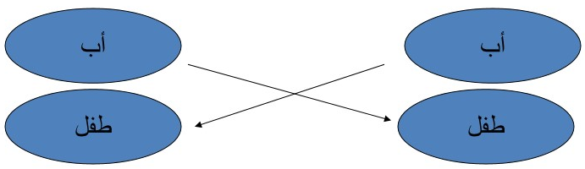

- لم لاتكف عن القراءة ؟ - الا يمكنك ان تروي قصة مشوقة ؟؟
اتصال ( شاب – شاب ) :
يعمل على حل صراع واستيعاب العداء
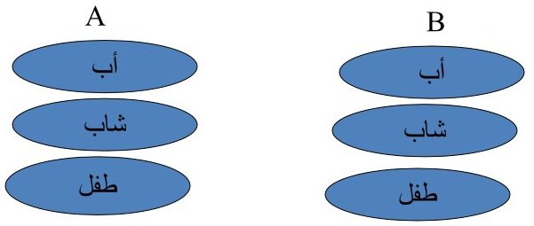
أ: لم تطلب إلى القيام بهذا العمل، فهو أقل من مستواي ووضعي في الشركة؟
ب: من المعلوم لديك يا علي أننا جميعا نقوم بالعمل الذي يجعل من شركتنا أكثر نجاحاً وسيؤخذ قيام كبه في عين الاعتبار
اتصال ( الناضج _ الناضج ) :
عندما يخاطب احدهم الطفل بداخلك بأسلوب الأب, او عندما يقوم اخر بمخاطبة الاب بداخلك بأسلوب الطفل المتذمر غير الراضي , فالحل الأمثل والوحيد لإيقاف الصراع هو التصرف من موقع الناضج

- الحفاظ على اتصالك نظيفآ:
- كن حساسآ للطفل بداخل الاخرين – احم ذلك الطفل – ولاحظ عبء ( ماليس مقبولا ) الذي ولابد من تحمله
- احم الطفل بداخلك , حافظ عليه سالمآ عندما يغضب الاخرون ويبدآون الهجوم
- حل المشاكل والصراعات بروح الناضج بداخلك
- اعط الناضج الفرصة لتحليل البيانات فالطفل او الاب بداخلك قد يقومان بابتكار وضع جديد
- قم بتصفية مايجب قوله في الحالات التي يطلب فيها الاب والطفل بداخلك اليك القيام بها
- لا تستخدم الاب العقابي بداخلك اثناء الاتصال , لااحد يرغب في الاستماع اليه , حيث سيحاول الافراد التصرف من خلال التعرض للطفل بداخلك , ولذلك قم باستخدام الاب الداعم او اعتمد على الناضج داخلك

- الرسائل الالكترونيه ( الايميل ) :
رسالتك : عليهم ان يتواءموا سوية :
المحتوى ( 7% ) , نبرة الصوت (38%) , لغة الجسد ( 55%).
- أظهرت الأبحاث اننا نميل الى القراءة بصورة اقل على الأجهزة الاليكترونية , ولذلك فان الكتابة الاليكترونيه تحتاج نمط كتابة مختلف .
- يجب ان تكون واضحة , مختصرة , مباشره للنقطة الأساسية .
- تذكر ان الرسائل الاليكترونيه لاتبين لغة الجسد ولاتوصل نبرة الصوت خاصتك .
- ذلك هو سبب انها قد تؤدي الى صراع او سوء للفهم .
الرسالة كاملة :
- اشعر بالسلام الداخلي عندما امارس الكشف عن الذاتي مع شخص مهم بالنسبه لي , حيث اشعر اني شخص جيد وبان العلاقة صحية , كما وارغب في استخدام هذه الطريقة للتعامل مع الاخرين حتى بقية حياتي .
نطاق المسؤولية :
- نطاق صنع القرار
- نطاق المسؤوليه
- نطاق السيطرة الشرعية
- نطاق الحكم .
ما أنت مسؤول عنه :
- مجالك من المسؤولية , ماأنت مسؤل عنه في الحياه , ماذا , متى , ومع من صنع القرارات الشرعية , اين تتمثل سلطتي بالتغيرات .
نطاق المسؤولية :
- سوء تصرف بعض الافراد معك او مع الاخرين , ليس الا انعكاس لاسلوبهم وطريقة تفكيرهم .
- انت لست السبب في سوء تصرف شخص طالما انك تتصرف بطبيعية ونضوج .
- أخطاء الاخرين هي جزء من بشريتهم وليست براهين تستخدمها ضد نفسك .
- سوء التصرف هو دلالة على الشخص نفسه وليس اداءة لتقييم درجة الاحترام الذي تستحقة انت كاانسان وكشخص .
- الشخص الذي لديه ميول او قناعة للتصرف بشكل سلبي ( على مستوى القيم) يقوم بنفس السلوك مع أي شخص اخر في البداية , لكنه يعيد حساباته عندما تؤكد ذاتك بثقة كافية .
- أنماط تفكير الافراد ( الأفكار , التصرف , نمط الحياه .... الخ ) لا تؤثر في حقوقك الشرعية .
العادة الصحية لقول ( لا) :وضح حدودك يتطلب التمرس والصبر والإرادة للخروج من منطقة راحتك .
حل مشكلة من خلال خلق أخرى
- من خلال قول ( نعم) للاسئلة التي تجول في بالنا , وتجاهل ال ( لا) , فاننا نقيد انفسنا بالعيش من خلال أولويات الاخرين .
- كما واننا نقوم بحل مشكلة من خلال صنع أخرى .
- يمكنك التفكير بموقف واحد على الأقل حيث التاثيرات المتراكمة الناتجة عن ال( نعم) التي كنت قد قلتها , بحيث انتجت نتائج سلبية بصورة نهائية , حيث انك وان قلت ( لا) لكنت قمت بتوفير الكثير من المتاعب .
قول ( لا) :
- قول لا قد يؤدي الى الانغماس في الشعور بالذنب .
- هناك عدد من الاعتقادات تندرج اسفل هذا الشعور حيث انها جزء من حواراتنا الذاتية .
- الكشف عن هذه الاعتقادات يساعدنا في التكيف مع والتمرن على قول ( لا) .
الاعتقادات المعوقة : قول ( لا) سيجعلهم يظنون اني اناني .
- الاعتقاد انه ان تصرفت بانانية فلن يحبني الاخرين .
- تحداه : عندما اهتم بذاتي سامتلك القدرة للاهتمام بالاخرين .
- لايمكنني ابدا قول ( لا) للاخرين , فهي ستجرح مشاعرهم .
- اعتقد انه علي حماية الاخرين بصورة دائمة .
- تحداه : لايمكنني تحمل , ولست مسؤولا عن مشاعر الاخرين عندما اعبر عن ذاتي بشكل جازم , لي الحق بحماية ذاتي .
- لايمكنني قول ( لا) لانه يتوجب علي مساعدة الاخرين على الدوام .
- ( يجب , علي , دائما ) , ماهي الا التزامات وأوامر شديدة تؤدي الى الضغط .
- تحداها : يمكنني تقييم وتقرير فيما اذا اردت مساعدة الاخرين .. ففي بعض الأحيان عليهم ان يقوموا هم بمساعدة انفسهم .
كيف يمكن قول ( لا) بلباقة ؟
عبر عن ( لا) بابسط وسيلة ممكنة .
- لاترفع صوتك , تغضب , قلها ببساطة انه لايمكنني المساعدة هذه المرة .
- عندما تقول ( لا) , قلها بثقة وبنبرة مناسبة لتبدو اكثر وضوحا .
متعاطف ولكن بنبرة جازمة , لغة جسد ملائمة :
- فقط قل : ( انا اسف ! لايمكنني القيام بذلك الان ).
- تحدث ببطئ وتحبب .
- استخدم لغة جسد احساسية ( متعاطفة) .
اطلب بعض الوقت :
- متى يتم استخدام ذلك ؟ , عندما يتقدم احدهم بطلب , امر , خدمة وانت لست متاكدا من قدرتك على إجابة ذلك .
- مايجب القيام به :
- اصغ بانتباه , استوضح ... الخ .
- توقف لبعض الوقت , خذ نفسا عميقا وفكر
- اطلب بعض الوقت للتفكير
- جدد كم من الوقت تحتاج وكيف ستجيب على الشخص بخصوص طلبه .
- احتاج ان اتفقد جدول مواعيدي , وساوافيك بالجواب بعدها .
- دعني اناقش الامر مع , زوجي , زوجتي , شريكي , لنر ان كنا غير منشغلين في ذلك اليوم .
- علي ان افكر بالامر , سأرد لك جوابأ بخصوص ذلك لاحقآ .
- علي ان الق نظرة على سيولتي النقدية ,
- علي ان أرى ان وجب علي العمل قبل القيام بذلك .
جمل استجابتك :
- ابدا جوابك بتقديم مجالمة إيجابية للشخص , ومن ثم اتبعها برفض , يليه اقتراح بديل .
- مثال : طلب اليك زميلك ان تعمل عملآ اضافيآ ’ والذي لاتملك انت له الوقت الكافي .
- اجب : ( يبدو ذلك مشروعآ مشوقآ , ولكن ولسوء الحظ فان العمل يحتل جل وقتي , ولكن يمننا التحدث في الامر لاحقآ لفهم التفاصيل ) .
السياسة :
- نفضل قول ( لا) مرتبطة بعبارة ( لدي سياستي الخاصة ) .
- على سبيل المثال : افترض ان احدهم طلب اليك مشاركته رحلة في نهاية الأسبوع , في حين انك كنت تتطلع الى امضاء الوقت مع ذاتك او مع عائلتك .
- قم بإضافة عبارة ( اسف! لدي سياسة خاصه فيما يخص نهاية الأسبوع , حيث تلزمني علي امضاء عطل نهاية الأسبوع في المنزل هذه الأيام ), وبهذا يظهر رفضك بصورة اقل شخصية .
وسائل البقاء : كيفيية التعامل مع العدائية والمواقف الصعبة :
- الهدف : لتكون واضحا فيما يخص ماتريد قوله لجعل ذلك معروفآ دون الحاجة الى الغضب او الصراخ .
- متى يكون ذلك مفيدآ ؟
- رفض أي طلب غير منطقي
- قول لا
- عندما يكون الشخص غير مضغ
- التعبير عن مشاعر واحاسيس
- طرح الأسئلة للتوضيح
الأسطوانة :
- حدد هدفك وضع تصريحآ واضحآ " لااريد ذلك"
- استمر في قول ماتريد مجددآ وبهدوء
- لاتجعل من نفسك فريسة لتصريح مواجه , جدال , تلاعب , منطق غير ذي علاقة
- اذا ظهر امر شديد الأهمية , بين انك تنوي نقاشه بعد الانتهاء من النقطة المثارة , ومن ثم اوف بوعدك .
- اذا تبين لك ان الشخص الاخر لايصغ اليك يمكنك ان تطلب منه إعادة صياغة ما قلته لتوك " ماذا تظن اني قد قلت "
التضبيب :
- الهدف : التكيف مع النقد المتلاعب او تذمر الاخرين , هدفك النهائي هو اتصال محدد \ حل مشكلة .
- متى يستخدم ؟ عندما ينوي الافراد ان يشعروك بالقلق , الذنب , او عندما دفعك الى الموافقة على شي ما .
- مايمكن القيام به :
- ان جادلتهم , فسيملكون شيئا ليردوا من خلاله عليك .
- الموافقة دون أي التزام او مقاومة على أي حقيقة ممكنة
- استخدام ملاخظات استرضاء غير دفاعية " تلك نقطة جيدة " لاادري لم انا شديد الحساسية , الصرامة ,,, الخ .
- الاستمرار في التضبيب الى ان يتوقفوا عن التذمر ومن ثم اعتماد حل مشكلة فاعل .
واخيرآ .. ترتبط الأفكار المشوهه التلقائية بتآكيد الذات :
كيف يمكن الاعتماد على تأكيد الذات الذي يآخذ بالاعتبار الأفكار المشوهه والاعتقادات الأساسية التي تؤدي الى أداء سيء .

الذكاء العاطفي :
يعد مفهوم الذكاء العاطفي من المفاهيم الحديثة :
- اول ن اطلق هذا المصطلح هو سالوفي وماير الا ان الفضل في انتشار هذا المفهوم هو لدانيل قولمان بكتابة لماذا الذكاء العاطفي افضل من الذكاء العقلي .
مقدمة : العقل العاطفي منفصل تماما عن مجالات الذكاء التي تخضع لامتحانات الذكاء المعروفة وهو يسيطر على الغضب والرد على حد سواء .
الشخص الذي يعاني من اضطراب عاطفي لايستطيع السيطرة على عواطفه والتحكم فيها حتى لو كان على مستوى عال من الذكاء .
يعتبر النجاح في الحياة العلمية لايرجع الى مستوى ذكاء عندنا بأكثر من 20% فقط بينما النجاح في العمل يعتمد 80% على الذكاء العاطفي .
الذكاء العاطفي هو المكون الجوهري للوصول والبقاء في القمة في أي ميدان .
- الذكاء العاطفي هو عبارة مجموعة من الصفات الشخصية والمهارات الاجتماعية والعاطفية التي تمكن الشخص من تفهم مشاعر وانفعالات الاخرين , ومن ثم يكون اكثر قدرة على ترشيد حياته النفسية والاجتماعية انطلاقآ من هذه المهارات , فالشخص الذي يتسم بدرجة عالية من الذكاء الوجداني , يتصف بقدرات ومهارات تمكنه من ان :
- يتعاطف مع الاخرين خاصة أوقات ضيقهم
- يسهل عليه تكوين الأصدقاء والمحافظه عليهم
- يتحكم في الانفعالات والتقلبات الوجدانية
- يعبر عن المشاعر والاحساسيس بسهولة
- يتفهم المشكلات بين الأشخاص ويحل الخلافات بينهم بيسر
- يحترم الاخرين ويقدرهم
- يظهر درجة عالية من الود والمودة في تعاملاته مع الناس
- يحقق الحب والتقدير من الذين يعرفونه
- يتفهم مشاعر الاخرين ودوافعهم ويستطيع ان ينظر للامور من وجهات نظرهم
- يميل للاستقلال في الراي والحكم وفهم الأمور
- يتكيف للمواقف الاجتماعية الجديدة بسهولة
- يواجه الواقف الصعبة بثقة
- يشعر بالراحة في المواقف الحميمية التي تتطلب تبادل المشاعر والمودة
- يستطيع ان يتصدى للاخطاء والامتهان الخارجي
قدرة المرء على التعامل الإيجابي مع نفسه ومع الاخرين بما يحقق اكبر قدر من السعادة له ولمن حوله
مكونات الذكاء العاطفي :
- التعرف على الانفعالات
- توظيف الانفعالات
- فهم الانفعالات
- إدارة الانفعالات
التعرف على الانفعالات :
- لديه القدرة على التعرف على انفعالات الذات – الوعي بالاحاسيس الداخلية –
- لديه القدره على التعبير عن مشاعره تجاه الاخرين يعكس انفعالاته بشكل دقيق وتبدو واضحة على ملامح وجهه وبدنه مثل انفعال الغضب ( قد يظهر البعض انفعالات محايدة – او يبدل انفعالاته )
- لديه القدره على معرفة مايشعر به الاخرون
- ان عجز الوصلات العصبية التي تقع في الجهه الامامية اليمنى من الدماغ تجعل بعض الأشخاص غير قادرين على فهم الانفعالات المصاحبة للكلمة مثل كلمة شكرا بود – وكلمة شكرا باستياء .
توظيف الانفعالات : لديه القدره على توظيف الانفعالات بطريقة تسهم في زيادة التركيز في الموقف المهم , استخدام انفعالاته
فهم الانفعالات : القدرة على فهم أسباب الانفعالات وكيفية تطورها , القدرة على فهم الانفعالات المستقبلية .
إدارة الانفعالات : هي القدرة على تصريف انفعالاتنا بطريقة بناءة بحيث لايؤدي الى إيذاء الذات او الاخرين .
- لديه القدره على إخفاء انفعالاته عندما يكون اظهارها لايناسب الموقف
- لديه القدرة على استثارة انفعالات الاخرين
التحكم بالعواطف يعني :
- قراءتها
- معرفة تاثيرها على افكارك واقوالك وتصرفاتك
- تحييد تاثيرها السلبي عليك وذلك اما :
- - بتغير العاطفة نفسها عن طريق تغير طريقة النظر الى الموضوع
- - بالقيام بسلوك ما لتحييد الأثر السلبي لهذه العاطفة
للاهمية :
- ان رؤية وجه مسرور يثير فينا السرور والسعادة
- اننا نقلد حركات الشخص المقابل دون ان نشعر
- ان الاناث لديهم قدرة على التعاطف اكثر من الذكور
- ان التواصل البصري بين الأشخاص اثناء الحديث يشير الى تقبل كل منهم للأخر
- في حال الكذب يميل الشخص الى اظهار انفعال واضح على صوته ووجهه
- عند محاولة تنبيه الطفل الى ماقام بفعله استخدم عبارة ( انظر كيف جعلت هذا الطفل حزينا بدلا من قول لماذا ضربت الطفل )
- ان مهارات الذكاء العاطفي تبدآ بالتشكل في مرحلة الرضاعة مثل رسائل الابتسام بين الام والرضيع
- ان الأوقات التي يقضيها الرضيع في حضن الام هي التي ينمو فيها دماغ وتتطور الحواس
- ان الإشارات الانفعالية غير السارة كالخوف والغضب اقوى لدى الانسان من الإشارات الإيجابية كالفرح والسرور لحمايته في المواقف المختلفة
الجهاز اللمبي :
ينظر للجهاز اللمبي باعتباره المخ الانفعالي مخزن جميع انفعالات الانسان , حيث يلعب دورآ رئيسيآ في التعرف على انفعالات الاخرين وتقييمها وتخزين الذكريات
واي تلف في هذه الوصلات سيؤثر سلبا على كفاءة الوجدانية ’ رغم ان قدراته العقلية ستبقى سليمة ’ بمعنى انه يمكن لهذا الشخص ان يحصل على درجة مرتفعة في اختبارات الذكاء والقدرات العقلية الأخرى لكنه في وظيفته وفي الحياه عموما سيفتقد المهارة الإنسانية اللازمه لنجاحه في علاقته مع الاخرين وحفز ذاته .
- كيف نفسر ميلنا تجاه اشخاص معينين بينما ننفر من البعض الاخر ؟
- وجد في الدماغ منطقة اسمها الجهاز اللمبي وهي تخزن الاحداث والمشاعر التي نمر بها , وعندما نلتقي باشخاص ننسجم معهم وتمتلئ نفوسنا بمشاعر إيجابية اثناء التعامل معهم يخزن الجهاز اللمبي حركات هؤلاء الأشخاص وتعابير وجوههم وطريقتهم في الكلام وتخزن معها مشاعرنا بالسرور والارتياح .
- وحينما نقابل شخص لأول مره تشبه حركاته وتعابيره الأشخاص الذين نرتاح لهم تذهب الصورة مباشرة الى الجهاز اللمبي حيث تجرى عملية مقارنة بين الصورتين فيتولد هذا الشعور والعكس صحيح .

لمحاولة تنمية الذكاء العاطفي لدى الأطفال :
- تفاعل مع طفلك ولاعبه بشكل حقيقي افضل من اقتناء الألعاب
- لاتنعت طفلك بصورة سلبية
- تعاطف مع طفلك وعلمه التعاطف
- اثن عليه عندما يقوم بعمل جيد
- اسال طفلك عن رايه وعلمه يقول لا بادب
- علم طفلك التفاؤل
الأزواج الاذكياء عاطفيا :
خمس نصائح تساعد الأزواج على حل مشاكلهم :
- اشتكي ولاتلم
- ابدا عباراتك ب( انا ) وليس ( انت )
- قدر مشاعر الطرف الاخر وكن لطيفا
- كن مباشرا ومحددا
- لاتراكم المشاعر السلبية
لغة الجسد : هي احدى الطرق المهمة والفعالة ف التواصل فخلال المواقف المختلفة يتخذ الجسد شكلا معينآ
- ضجر – ارتباك – عصبيه
- من الصعب التحطم في لغة الجسد مثل احمرار الوجه – الحركات الاارادية
- هناك حركات يمكن التحكم فيها مثل النظر الى الساعة – العبث بالقلم او بالملابس
الخطوة الأولى نحو التحكم بالعواطف هي قراءتها فالذين يجهلون قراءة عواطفهم يعيشون تحت رحمتها .
المشاعر السلبية | المشاعر الإيجابية
الإحباط | التشجيع
التشاؤم | التفاؤل
عدم الاحترام | الاحترام
الخوف | الأمان
التوتر | الاسترخاء
الملل | الاندفاع
الاعتماد على الاخرين | الاستقلالية
الظلم | الانصاف
الشعور بالذنب | الفخر
الاكتئاب | الاثارة
الوحدة | التواصل
التجاهل | الاهتمام
سوء الفهم | التفهم
الأشخاص الاذكياء عاطفيآ يعرفون كيف يطرحون الأسئلة الذكية عاطفيآ التي تحرك مشاعرهم الإيجابية وتوجيههم في الاتجاه الصحيح
- ان وضع المشكلة ضمن أسئلة الاطار السلبي يؤدي الى الشعور بالعجز والقاء اللوم على الاخرين واضاعة الفرص
- - ماهي المشكلة
- لماذا لدي هذه المشكله
- منذ متى لدي هذه المشكلة
- كيف تحد هذه المشكلة من امكانياتي
- من السبب في وجود هذه المشكله
- كيف تحول هذه المشكله بيني وبين تحقيق ماارغب فيه؟
- مااسوآ وقت عشت خلاله هذه المشكلة ؟
- ان وضع المشكلة ضمن اطار الإيجابي يدفع الانسان الى السير في الاتجاه الذي يريده ويحمله المسؤولية ويعطيه الكثير من الخيارات :
- ماذا اريد ؟
- متى اريد تحقيق ذلك؟
- بعد الحصول على مااريده ماالذي سيتحسن في حياتي ؟
- ماهي المصادر المتاحة لمساعدتي على الوصول الى مااريد ؟
- كيف استخدم الإمكانات التي لدي احسن تواجهني ؟
- ماهي التحديات التي يمكن ان تواجهني ؟
- ماهي افضل طريقة لمواجههة هذه التحديات ؟
- ماالذي يجب القيام به الان للحصول على مااريد ؟
التواصل مع الاخرين :
- الاصغاء :
- يعد الاصغاء سلوك نشط غير سلبي وهو عبارة عن الاستماع والفهم والتذكر وهو جزء مهم في عملية التواصل مع الاخرين
- يعتقد البعض ان الاصغاء هو السمع ولكن المعنى اللغوي لهذه الكلمة يشير الى المحاولة بذل الجهد والانتباه اثناء الاستماع
- من صفات المصغي الجيد :
- * يحافظ على التواصل البصري بينه وبين المتكلم ولكن لايركز بشكل مبالغ فيه حتى لايتضايق الشخص الذ امامه
- ينتبه الى المحادثة يسال أسئلة متعلقة بالموضوع بمعنى وجود حوار متبادل بينهم مثل ( ماالذي تتوقع حدوقه – ماذا تعني بذلك )
- لايقاطع الشخص المتحدث
- يوفر التشجيع والدعم للمتحدث مثل ابتسم او مئ براسك .
التواصل عن طريق الحواس :
- يطل الطفل على العالم من خلال حواسه ويختلف الأطفال فيما بينهم في درجة اعتمادهم على حاسة معينة فمثلا :
- هناك أطفال يعتمدون على حاسة اللمس في التواصل ( يفضلون الالتصاق – المداعبة – تحريك اليدين والرجلي )
- وهناك أطفال اخرين يعتمدون على حاسة السمع في التواصل بين الطفل والعالم الخارجي
- ومن ثم تدريب الطفل على الأنماط الأخرى في التواصل
*ان بناء الذكاء العاطفي لاي شخص له اكبر الأثر عليه طيلة حياته .
*ان أصحاب المهارات العاطفية النامية جيدا هم أيضا اكثر احتمالا ليكونوا راضين عن كيانهم في هذه الحياة وفاعليتهم فيها وقانعين بما حققوه .
تلخيص : سميه صالح (:
مهارات متقدمة ومتنوعة في التفاوض/ المحاضرة السابعة عشر

أولا: مهارات جمع وتحليل واستخدام المعلومات:
بدءً لابد من الإشارة إلى أهمية ومكانة المعلومات في الحياة المعاصرة بشكل عام.
أجمل الأوصاف للمعلومات:
1-قياس حضارة أي أمة من الأمم هو بما تمتلكه من المعلومات.
2-المعلومات هي السلطة.
3-تبنى القرارات على المعلومات بل وتعتمد دقة القرارات في تسعين بالمائة منها على المعلومات.
4-بدون المعلومات يصبح الرأي أو الحكم على الأشياء قائماً على الاجتهاد والتصور الشخصي وعلى التخمين.
•تستند المفاوضات بجوانبها المتعددة وبصورة قوية على المعلومات ذلك أن طبيعة هذه العملية تعتمد وبدرجة كبيرة على مقدار المعلومات المتاحة إلى المتفاوضين.
• لا مفاوضات بدون معلومات وإن المتفاوض الذي يجلس إلى مائدة المفاوضات دون أن يتزود بالمعلومات المطلوبة كالمحارب الذي يدخل ساحة القتال وهو أعزل.
• أن تمييز جودة الكثير من الإجراءات لتي يتخذها المتفاوض يعزى في الغالب إلى جودة المعلومات ذات الصلة بموضوع التفاوض.
• تعتبر المعلومات وتنظيمها من أولى المهام الرئيسة في التفاوض بحيث يتم تجميع البيانات الإحصائية والمعلومات وتصنيفها بالأسلوب الذي يسهل عملية الاستفادة الكفؤة منها.
• غني عن القول ضرورة التأكد من دقة وأمانة مصادر المعلومات وإخضاعها إلى عملية تحديث مستمرة في ضوء المستجدات إضافة إلى ضرورة التميز بين المعلومات الرسمية وغير الرسمية ومن أطراف ثالثة.
• يستفاد من تعدد مصادر المعلومات إضافة إلى الفوائد الأخرى في جانب التأكيد أو التحقق من صحة المعلومات ودقتها
• إن أسلوب طرح الأسئلة والاستفسارات خلال المفاوضات يعبر مصدراً هاماً أخر لهذه الأغراض، وعلى المتفاوض الماهر أن يدرك فائدة تحضير الأسئلة الرئيسية ويعرف ماهية المعلومات التي يريدها والطريق الأفضل في السؤال عنها والأسئلة البديلة للحصول على هذه المعلومات.
• الحركات والإجراءات التي يقدم عليها المتفاوضون عند الافتتاح تخلق في أحد جوانبها المناخ اللاحق للعلاقة بين الأطراف وفي جوانبها الأخرى تقدم المعلومات الخاصة بشخصية ومواقف ونوايا كل طرف تجاه الأخر.
• تعتبر جلسات التفاوض سيما جلسة الافتتاح على قصر أمدها، مصدر بناء للمعلومات، ينبغي فيها على المتفاوض أن يستشف وبسرعة عالية أيه إشارات يمكن رصدها لدى الطرف الأخر اعتماداً على خبرته ومهاراته وأسلوبه التفاوضي لتكوين انطباعات محددة قد يكون لها تأثير كبير على المراحل اللاحقة.
• يعتبر الإصغاء من إحدى طرق الحصول على المعلومات المضافة خلال المفاوضات والتي تزيد من قوة المتفاوض والتي ينبغي أن تتقن بصورة صحيحة وإيجابية كالنظر إلى عيني المتحدث وتشجيعه بالحديث وقد قيل (أن المرء مخبأ تحت لسانه)

ثانياً: مهارات الاتصال تبادل المعلومات
• أولى العديد من المهتمين بالمفاوضات اهتماماً كبيراً بعملية الاتصال .
• تعتبر المفاوضات بجد ذاتها عملية تنطوي على تبادل الآراء والرغبات والاهتمامات وأنه لا يمكن لهذا التبادل أن يحدث دون حدوث الاتصال بين الأفراد.
• يعتبر الاتصال فناً من فنون التفاوض.
• الاتصال هو أكثر العناصر أهمية في فنون التفاوض ذلك أن المفاوضات تهدف إلى إقناع الطرف المقابل بوجهة نظرك والوصول إلى اتفاق.
- الاتصال هو مهارة تفاوضية تعتمد على الأسلوب الذي يطور فيه المتفاوض من حيث الاستخدام والتأثير قدرته على الاتصال الفعال.
• هناك ضرورة بأن يطور المتفاوض مهارته الخاصة في ملاحظته إلى اختلاف وجهات النظر في الاتصال والعقبات التي تعترضه وأثر الأشخاص.
• الأفراد يختلفون بطبيعتهم ولكل إسلوبه الخاص وكذلك تختلف أساليب الاتصال بدورها باختلاف الحالات التفاوضية والظروف السائدة.
• لغرض تحسين الاتصال بين الأطراف هناك عدداً من الخطوات العملية من بين أهمها:
- خلق المناخ الودي.
- عرض المعلومات بصورة مبسطة.
- الاستفادة من وسائل الاتصال غير الشفاهية.
- الإنصات بصورة جيدة والتركيز وتسجيل الملاحظات وطلب التوضيح والتحقق.
• يتأثر التفاوض بأنماط الاتصال الشفاهي ويستغل المتفاوضون أنماطاً متنوعة منها:
1-التماس وإعطاء المعلومات أو تقديم المقترحات.
2-الاتفاق أو الاختلاف.
• إن أنظمة الاتصال في المفاوضات أكثر سعة كونها مجرد مجابهة بين فرقاء على مائدة التفاوض.
• من بين أساسيات الاتصال التي يؤكد عليها خبراء المهارات القدرة على الإصغاء (Listening ) وفهم لغة الجسد (Body Language ).
• كما أن الإصغاء من أصعب المهارات سيما للمتفاوض المبتدئ فالإصغاء الجيد يتطلب من المستمع القيام بعدة عمليات في أن واحد:
* تقيم ما يقوله المتحدث ويراجع ويتنبأ بما سيقوله لاحقاً وإضافة إلى إعادة ربط واستذكار هذه العمليات بكاملها.
* يتطلب الإصغاء من المتفاوض التركيز على ما يقوله المتحدث وليس على ما يرغب هو قوله لاحقاً.
• هنا تبرز أهمية تدريب المتفاوض على الإصغاء وفهم وإعادة صياغة العبارات والكلمات التي يتحدث بها المقابل، وبنفس الأهمية أيضا فهم ما وراء الحديث وبين طياته والمعنى المقصود من وراء المعنى الحرفي لما يقوله.
• إن اعتماد أسلوب التساؤل وطرح الأسئلة خلال التفاوض له وظائف ستة هي؟
- إثارة الانتباه.
- تقديم المعلومات.
- الحصول عليها.
- استحثاث التفكير لدى الطرف المقابل.
- استخلاص النتائج.
- اتخاذ القرار.

ثالثا: مًهارات اًليقظة وًالتركيز خًلال اًلتفاوض
• تعني مدى استطاعة المتفاوض في أن يركز على سير المفاوضات ويلخص نقاط الاتفاق وأوجه الاختلاف، سيما في المفاوضات الطويلة.
اليقظة: هي انعكاس لمدى قدرة المتفاوض على الاستمرار في إمساكه بخيوط وجوهر موضوع التفاوض قيد النقاش ولفترة طويلة ومتعبة في غالب الأحيان.
• إن هذه المهارة كقدرة تنعكس في طريقة تفكير المتفاوض تجاه الحالة التي قد تنشأ، وفي اختياره للأساليب العملية لمعالجتها بحيث تتم هذه العملية خلال فترة زمنية قصيرة نسبيا على مائدة التفاوض.
• إن اليقظة مهارة أساسية يكتسبها المتفاوض من خلال المران وضبط النفس ورياضتها.
• فاليقظة والتركيز مهارة معرفية وإدراكية، معرفية في كونها قابلة للخلق والتطوير والتدريب واستجابته لعوامل توافرها واستشعارها عند الحاجة.
• اليقظة عند المتفاوض أداة لتحقيق حالة إيجابية خلال عملية التفاوض تنعكس في الفعل الإداري البديهي والفراسة وحسن التبصر في إخراج الاستجابة بالشكل الموضوعي لصيغة الحالة المطلوبة مع الطرق المقابل.
• إن العلاج الناجح لتعزيز حالة اليقظة هو التحضير والتهيؤ للمفاوضات لأنه يشد من الحالة الإبداعية لدى المتفاوض قبل أن يبدأ فعل التوتر في المفاوضات.
• التيقظ، تكون عالية في بداية المفاوضات، ولكن سرعان ما يبدأ مستوى هذا التركيز بالهبوط ويستمر كذلك حتى يدرك الأفراد أنهم وصلوا أو تشارفوا على نهاية التفاوض، عندها تكون هناك أشبه بالصحوة المفاجئة في هذه الطاقة ولكن فقط لفترة قصيرة.

العلاقة بين الوقت والتركيز
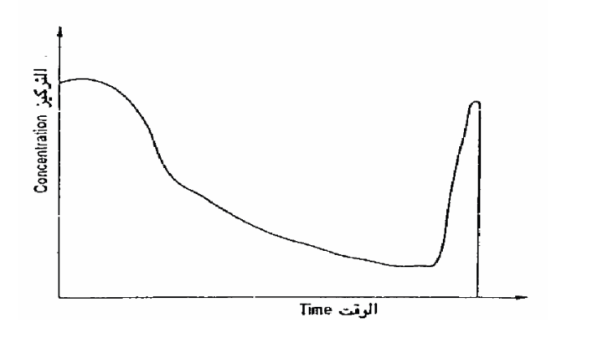
• تتصل اليقظة والتركيز بالحالة النفسية ومدى السيطرة على الانفعالات فالمتفاوض الذي يسهل أمر إثارته وغضبه ويصبح سهل الانقياد نحو التسوية وهي ليست لصالحه.
• عندما يشعر المتفاوض بأن الطرف الآخر قد بدأ ممارسة الضغط والإغراء مثلاً، عليه أن يحتاط منه من خلال استخدام واحداً من أساليب التحكم الأربعة التالية:
- التحكم بجدول الأعمال.
- السوابق.
- الحدود.
- الوقت.

- مهارات الإلمام بالمعارف المتنوعة ذات الصلة بالتفاوض
• ينبغي على المتفاوض إدراك أهمية وتأثير مكونات البيئة الخارجية باعتبارها جوانب أساسية مكملة لعملية التفاوض واستحضارها بصورة دائمة على مائدة المفاوضات. من هذه المكونات:
1-الجانب السياسي: ويبرز تأثير هذا الجانب على الدوام في جميع أشكال المفاوضات.
2-الجانب الاقتصادي: ويعتبر هذا الجانب من أهم الجوانب التي ينبغي مراعاتها عند التفاوض.
3-الجانب القانوني: يستند المتفاوض في كل إجراء يقدم عليه إلى سند قانوني يعينه على تنفيذ هذا الإجراء.
4-الجانب الحضاري: إن لطبائع الشعوب وتاريخها وأجناسها وثقافاتها انعكاساً واضحاً على سمات أفرادها وما لهذه السمات من تأثير على مواقفهم التفاوضية.
5-الجانب الإداري: غالباً ما يعتمد نجاح أو فشل العديد من المفاوضات على جوانب إدارية وتنظيمية لا يرى المتفاوض أهميتها باعتبارها جوانب شكلية.

- مهارات اًعتماد الاستراتيجية المناسبة وًالتكتيك وًالمناورة
• يعتبر موضوع الاستراتيجية من أهم الخصائص التي تميز طبيعة المفاوضات وتحديد أهدافها.
• أصبح اختيار الاستراتيجية المناسبة والتكتيكات الضرورية لتحقيق الأهداف المرغوبة مهارة أساسية تهدف إلى تسليح المتفاوض بالوسائل والأساليب التي تجعله قادراً على مقابلة الطرف المقابل.
• إن الاستراتيجية والتكتيك في المفاوضات التجارية هي ذاتها في العديد من جوانبها لتلك المستخدمة في المفاوضات الأخرى.
• إن الاستراتيجية هي خطة العمل الأساسية المختارة لإنجاز هدف ما وإن التكتيكات هي الوسائل التي يتم بواسطتها تنفيذ هذه الخطة.
• إن الاستراتيجية هي الخطة الشاملة التي تتضمن تحديد الأهداف ووضع السياسات والأساليب لتحقيقها، أما الوسيلة فهي الأسلوب أو الطريقة المستخدمة لتنفيذ الاستراتيجية.
إن الاستراتيجية ما هي إلا عملية التخطيط للمفاوضات وتوجيهها نحو إنجاز الأهداف أما التكتيكات فتتصل بالحركات والمناورات المعتمدة في تنفيذ الاستراتيجية.
هناك العديد من الاعتبارات المهمة التي تؤثر على اختيار الاستراتيجية الملائمة من بينها ما يلي:
- مدى احتمالية تكرار الصفقة.
- قوتنا وقوة الطرف المقابل.
- أهمية الصفقة.
- الوقت.
- الخبرة التفاوضية
- مهارات اًتخاذ اًلقرار اًلتفاوضي
• إن عملية صنع القرار في المفاوضات هي ليست من أجل صناعة قرار واحد، ولكنها تشمل على سلسلة من القرارات المتعاقبة والمترابطة إزاء جميع الإجراءات والخطوات التي يقدم المتفاوض عليها خلال المراحل المختلفة لعملية التفاوض.
• المفاوضات هي نظام لاتخاذ القرار يتصف بمزيج من المصالح المشتركة والمتعارضة للأطراف المعينة باتخاذ القرار.
• لم تلق عملية صنع القرار في المفاوضات اهتماماً مناسباً، إذ غالباً ما يكون إهمال هذه المهارة لحساب جوانب أكثر إثارة في المفاوضات.

مقترحات لتطوير إدراك المتفاوض لعملية صنع القرار في المفاوضات وذلك من خلال التركيز على أربعة مجالات رئيسية.
النماذج الاقتصادية.
- وتركز هذه النماذج على كيفية قيام الأفراد بعملية اتخاذ القرار في المهام التفاوضية في حالة من العقلانية التامة.
- تنطلق هذه النماذج من تفسير مفاده أن الإنسان يتصرف برشد وعقلانية عند تعامله مع الأفراد أو المنظمات وذلك للنزعة الاقتصادية المثالية في أسلوب تفكيره وطبيعته.
- هدف مثل هذا الإنسان هو تحقيق أكبر منفعة من المعطيات البيئية.
النماذج الإدارية.
- توضح هذه النماذج كيفية قيام الأفراد بعملية اتخاذ القرار في المهام التفاوضية وفي حالة من العقلانية التي تندفع لتحقيق قدر مطلوب من الرضا.
- تنطوي هذه النماذج على أمر مفاده أن السلوك الرشيد للفرد أو المنظمة يتجه إلى المفاضلة بين البدائل المتاحة، وأن اختيار البديل الأفضل والأنسب من بين البدائل المتاحة. بعد تعبيرا رشيدا عن قدرة الإدارة في المفاضلة واختيار البديل السليم.
* أن هذه النماذج ميزت بين نوعين من الرشد:
- النوع الأول الرشد الموضوعي (Objective Rationality ) ويتمثل السلوك العقلاني في اتخاذ القرار لتحقيق أعلى المنافع التي يمكن أن توفرها البدائل .
- النوع الثاني هو الرشد الذاتي (Subjective Rationality). وهو الرشد الذي يستطيع الفرد من خلاله تحقيق المنافع الممكنة وذلك بالمفاضلة بين البدائل المتاحة وبحكم محدوديتها
3-المحددات الهيكلية أو الموقفية لنتائج المفاوضات كالمعلومات المختلفة والتوقعات أو تأثير الخصائص الأخرى المحيطة، مثل صيغ تدخل أطراف ثالثة في حالة وصول المفاوضات إلى طريق مسدود.
4-الفروقات الشخصية: فيما بين المتفاوضين مثل الميل إلى التنافس التعاون إثارة المشاكل الجدال الثرثرة حب الذات وما إلى ذلك من فروقات مألوفة.

الواجب الثالث
1/ جميع ما يلي يعتبر الشك والتكذيب عنصر أساسي فيها باستثناء:
المباهلة
المراء
المناظرة
المجادلة
2/ واحد من التالي ليس من الأشكال الايجابية للحوار
حوار الإقناع
حوار التعارف
الحوار المرافق
حوار التفاوض
3/ يعرّف منظور لغويات التفاوض أنه استخدام مفاهيم من علم اللغويات والعلوم السياسية والعلاقات الدولية بهدف دراسة ديناميكيات التفاعلات التفاوضية عبر النصوص المتعددة لأطراف الموقف التفاوضي والتحركات الاستراتيجية والتكتيكية للأفراد مما يرتب نصوصا ناتجة أخرى عبر الإزاحة و الإحلال والاستمرار بعد اصطدام النصوص السابقة
صح
خطأ
4/ من التالي تعتبر من أساليب كسر الحاجز النفسي:
الأرقام والاحصائيات
جميع ماذكر
تحديد الاحتياجات
التجارب الشخصية
5/ استراتيجية شعارها نهاية المطاف، وفكرتها الرئيسية إضاعة الوقت أو تشويش الإتصال، وذلك لإجبار الخصم على الوصول إلى قرار سريع أو النزول على رغبة معينة في التفاوض ومثالها: طلب البائع من المشترى ألا يعلن السعر المتفق عليه و إلا لن يكمل الصفقة ، وتلك الاستراتيجية هي:
استراتيجية القيود
استراتيجية الانسحاب الهادئ
استراتيجية الانسحاب الظاهري
استراتيجية الكر و الفر أو التحول
6/ يعتبر الاتصال الجماهيري والاتصال العام والاتصال الشخصي والاتصال الذاتي ، من الأمثلة على تصنيف الاتصال طبقاً إلى حجم المشتركين
صح
خطأ
7/ عند تخطيط العرض والتقديم، يجب علينا تحليل الجمهور المستهدف كخطوة أولى ، وذلك من خلال أن تضع نفسك مكان من سيستمع إليك عندما تقوم بتحليل مستمعيك
صح
خطأ
8/ حينما تشتد الخصومة ويحدث التنازع بين أطراف الحوار إذا أراد كل طرف إلزام خصمه وإجباره على قبول رأيه، عندها يمكننا تسميته بـ :
المباهلة
المناظرة
الجدل
المراء
حل: ممادو
الاختبار الفصلي

السؤال 1 :من الأمثلة على الاتجاهات السلبية في التفاوض أن لا تتوفر لدى معظم اطراف التفاوض الاقتناع بحاجة الطرف الآخر لتحقيق مكاسب من التفاوض، وأن لدى هذا الطرف الآخر العديد من الدوافع والمبررات لتحقيق تلك المكاسب
صواب
خطأ
السؤال 2 :الحوار يسعى لاكتشاف معنى جديد لم يكن كاملا لدى أي من المشاركين في الحوار
صواب
خطأ
السؤال 3 :لكي نؤسس لثقافة الحوار لا بد من السير في بعدين متوازيين: القناعات والمبادئ والعادات والتقاليد
صواب
خطأ
السؤال 4 :المفاوضات الاجتماعية هي أي حوار يدور حول أي ظاهرة اجتماعية ولضمان نجاحها فلا بد وأن تسير وفق إطار وهيكل القيمة السائدة في المجتمع
صواب
خطأ
السؤال 5 : لا ترتبط القوة التفاوضية بحدود أو مدى السلطة والتفويض الذي تم منحه للفرد المتفاوض وإطار الحركة المسموح له بالسير فيه وعدم تعديه أو اختراقه فيما يتصل بالموضوع أو القضية المتفاوض بشأنها، إنما يرتبط بشخصية أطراف التفاوض ومدى قدرتهم على الاستجابة للمتغيرات فيه.
صواب
خطأ
السؤال 6 : التمسك بالرأي والتعصب له ، وضيق الأفق وافتقاد الروابط والاتصال والتواصل بين الأفراد تعتبر من الاسباب الرئيسية لعدم الحوار
صواب
خطأ
السؤال 7 : الاستماع للآخرين عندما يطرحون آراءهم تعتبر من الممارسات والمهارات لكي نؤسس لثقافة الحوار
صواب
خطأ
السؤال 8 : هدفها الأساسي هو إتاحة الفرصة للأطراف المتنازعة من اجل خلق جو من التفاهم ، والمساهمة في إشاعة ثقافة الحوار والسلم الاجتماعي ، ودفعها للمشاركة بشكل ايجابي في ابتكار حلول توفيقية ، ومحاولة إذابة الخلاف، وتقريب وجهات النظر:
المحاورة
التحكيم
الوساطة
جميع ما ذكر
المفاوضات
السؤال 9 : تعتبر مرحلة التأمل وحضانة المشكلة من مراحل الابتكار في حل المشاكل التفاوضية وهي أكثر المراحل غموضا لانها تتم خارج وحدات
المفاوض ولا تترجم الى سلوك ظاهري ، حيث يقوم المفاوض بتطوير الحجم الهائل من المعلومات ليصبح شيئا له معنى
صواب
خطأ
السؤال 10 : استراتيجية استنزاف أموال الطرف الآخر تعتبر من أهم استراتيجيات منهج الصراع التفاوضية حيث تعتمد عليها بشكل كبير الأطراف المتصارعة إذا ما جلست إلى مائدة التفاوض. وتقوم هذه الإستراتيجية على فحص وتشخيص وتحديد أهم نقاط الضعف والقوة في طريق التفاوض
صواب
خطأ
السؤال 11 :أي من التالي يعتبر من العوامل المؤثرة في نجاح المقابلات في التفاوض:
الاعلان عن موضوع المقابلة
التخطيط المسبق للمقابلة
شكل أطراف المقابلة
قوة ومركزية أطراف التفاوض
جميع ماذكر
السؤال 12 : الحوار التعجيزي : يتسم فيه المحاور برؤية السلبيات والأخطاء والعقبات
صواب
خطأ
السؤال 13 : من محددات النجاح في التفاوض: الالتزام بمبادئ التفاوض الفعال وتحقيق شروطه ، جميع ما يلي يعتبر من المبادئ المتعلقة بالالتزام بمبادئ التفاوض باستثناء:
مبدأ المنفعة
مبدأ الالتزام
مبدأ التعاون التام
مبدأ القدرة الذاتية
مبدأ العلاقات المتبادلة
السؤال 14 : قد يتحول الحوار إلى مناظرة حينما يتردد الكلام بين طرفين يسعى كل منهما إلى تصحيح قوله وإبطال قول محاوره
صواب
خطأ
السؤال 15 : من صفات أصحاب نمط الشخصية التفاوضية المتطرفة تجدهم يتصرفون بعدوانية تجاه الطرف الآخر ولا يهتمون به أو باحتياجاته
ولا يهمهم أن يكون مقتنع بما توصل إليه أو لم يقتنع ، فهم يريدون أن يكونون هم الكاسبين وغيرهم يخسر
صواب
خطأ
السؤال 16 :مرحلة التقويم وهذه المرحلة تأتي بعد انتهاء الحوار وتشتمل على تذكر الأفكار التي عرضت أثناء الحوار أو قراءتها إن كانت مكتوبة ومراجعة الأخطاء التي وقعت من المحاورين أثناء الحوار
صواب
خطأ
السؤال 17 : من ميادين التفاوض وحل النزاعات والعملية التفاوضية بشكل عام:
المفاوضات العسكرية
المفاوضات التجارية والاقتصادية
المفاوضات السياسية
المفاوضات الاجتماعية
جميع ماذكر صحيح

السؤال 18 : المفاوضون ذو النمط التحليلي وهذا النوع لا يقتنع ابدآ بأي عرض إلا بعد أن يعرف كل التفاصيل وتفاصيل التفاصيل،وبالطبع فان ذلك سوف يكون له الأثر على الوقت وسرعة اتخاذ القرار من قِبلهم ، فسوف تتسم المفاوضات معهم بالبطء
صواب
خطأ
السؤال 19 : الحوار السطحي : تقوم على قاعدة تقول( لا تقترب من الأعماق فتغرق ) الحوار في هذه الصورة يتم في أمور عمومية لا جوهرية
صواب
خطأ
السؤال 20 : ليس بالضرورة وجوب أن يتصف الموقف التفاوضي بصفة إمكانية التعرف عليه وتمييزه دون أي غموض أو لبس أو دون فقد لأي من أجزائه أو بعد من أبعاده أو معالمه
صواب
خطأ
السؤال 21 : منطقة العمى المعرفي تعتبر من البدائل لموقف المفاوض في العملية التفاوضية : وتعني انك لا تعرف شيئا عن الطرف الآخر في حين الطرف الاخر يعرف عنك الكثير وينتج عبر ذلك ضعف موقفك التفاوضي
صواب
خطأ
السؤال 22 : من الإيجابيات الشائعة في عملية التفاوض : تحديد بعض المطالب غير المحددة اهدافها بدقة ، تحديد الاهداف دون ترتيبها حسب الاولوية ، عدم اعطاءوقت كاف للتحضير بحجة ان الامور غير واضحة ، الظن بأن التحضير يبدأ بعد ان نسمع ما يقوله الطرف الآخر
صواب
خطأ
السؤال 23 : حوار الإقناع : من أشكال الحوار التي غالباً تأخذ طابعاً تجارياً استهلاكياً أو سياسياً من اجل إقناع الطرف الآخر بوجهة نظرك
صواب
خطأ
السؤال 24 : دوافع المفاوض عادة تكون إما شخصية أو تنافسية أو محاولة لإيجاد حل مبتكر لمشكلة يواجهها أو دوافع لجهة يمثلها ويسعى للوصول لحل يرضيها
صواب
خطأ
السؤال 25 : يعتبر المناخ الرسمي للتفاوض بأن يتعامل المفاوض مع الطرف الأخر على اعتبار أن إتمام الصفقة يعتبر أمراً عادياً فالمفاوض هنا
غير حريص على إتمام الصفقة أو الوصول إلى اتفاق مع الطرف الأخر وقد يؤدي هذا المناخ لفشل المفاوضات
صواب
خطأ
السؤال 26 : يلجأ المفاوض في في هذه الحالة إلى تبني روح التحرك خطوة خطوة نحو الغاية النهائية إيمانا منه بأن ذلك أفضل نفسياً وأيسر عمليا كما انه يوفر الوقت والجهد:
استراتيجيات التدرج – استراتيجيات الانجاز مرة واحدة
استراتيجيات تفادي النزاع – استراتيجيات مواجهة النزاع
جميع ماذكر
استراتيجية التعاون – استراتيجية المواجهه
استراتيجيات هجومية – استراتيجيات دفاعية
السؤال 27 : عدم الالتزام بالأسلوب المهذب في الحوار يعتبر من معوقات الحوار
صواب
خطأ
السؤال 28 : تكون توقعات واهتمامات واهداف متلقي الرسالة مختلفة وقد تكون متعارضة مع توقعاتك واهتماماتك، وهي مثال على أنواع المراسلات التي تتناول مواضيع النزاع
صواب
خطأ
السؤال 29 : المناظرة تعد جوهر عملية التفاوض ولا شك أن المفاوض الناجح هو الذي يستطيع كسب اكبر قدر من المكاسب
دون تقديم تنازلات جوهرية . ومن الطبيعي أنه لا توجد مفاوضات بدون تنازلات
صواب
خطأ
السؤال 30 : من استراتيجيات منهج المصالح المشتركة:
لاشيء مما ذكر
جميع ماذكر
استراتيجية التكامل
استراتيجية تعميق العلاقة القائمة
استراتيجية تطوير التعاون الحالي
السؤال 31 : تقوم استراتيجية تحسين وتطوير التعاون القائم على مبدأ التفاوض بين الاطراف وتكون العلاقة بين أطراف التفاوض عبارة عن علاقة مصالح مشتركة حيث يمكن الاستفادة من الإمكانات المتاحة لطرف معين في تحقيق مصالح أطراف التفاوض
صواب
خطأ
السؤال 32 : الحوارهو شكل من أشكال الحديث حيث يحاول الناس بنية صادقة الوصول إلى وجهات النظر المختلفة بغرض التوصل إلى فهم جديد وهو بذلك عكس النقاش
صواب
خطأ
السؤال 33 : المواجهة لافشال تكتيك الخصم في التفاوض يكون عن طريق:
الإعداد الجيد بالبيانات والوثائق
عدم التجاوب مع تفريع المناقشة
جميع ماذكر
تعمد استخدام الفاظ وتعبيرات محددة
السؤال 34 : التكتيك هو استراتيجية تشير الى العناصر الرئيسية أو المكونات التي يستخدمها المفاوض ويتحرك بها داخل عملية التفاوض لتحقيق الاهداف الرئيسية
صواب
خطأ
السؤال 35 : يعبّر مفهوم الضوابط التفاوضية عن الأخذ بمسببات النجاح والابتعاد عن السلبيات التي تؤدي إلى فشل عملية التفاوض وتستند
الضوابط إلى دعامتين أساسيتين الأولى تتعلق بالعملية المنهجية والثانية تتعلق بالعنصر البشري
صواب
خطأ
السؤال 36 : يتم تقسيم الأنماط الشخصية للمفاوضين من حيث الأسلوب إلى جزئين الأول من حيث العلاقات ( انفتاحي ودود متعاون ) والثاني من حيث فهمه للكلام ( تحليلي – إجمالي )
صواب
خطأ

السؤال 37 : المأزق التفاوضي يحدث عندما يستمر الطرفان في التفاوض مدة من الزمن أو تكون مفاوضاتهم بدون نتائج
صواب
خطأ
السؤال 38 : أي من التالي يعتبر من الانواع للمراسلات التي تتعلق بإمكانية إنجاح عملية التفاوض:
جميع ماذكر
مراسلات تتناول مواضيع النزاع
مراسلات تتعلق بالمعلومات
لا شيء مما ذكر
مراسلات عرض المنتج أو تقديم المنتج
السؤال 39 : من عناصر التفاوض:
يسعى أطراف التفاوض لتحقيق اتفاق مقبول نسبياً .
التفاوض ومن يتم بين طرفين أو أكثر .
هناك موضوع محدد للتفاوض .
التفاوض يمثل عملية اتصال تسعى للوصول إلى حل وسط .
جميع ماذكر صحيح.
السؤال 40 : ان علم التفاوض يستمد حتميته من كونه المخرج أو المنفذ الوحيد الممكن استخدامه لمعالجة القضية التفاوضية والوصول إلى حل للمشكلة المتنازع بشأنها
صواب
خطأ
السؤال 41 : لا تتم أي عملية تفاوض بدون هدف أساسي تسعى إلى تحقيقه أو الوصول إليه وتوضع من أجله الخطط والسياسيات. فبناء على الهدف التفاوضي يتم قياس مدى تقدم الجهود التفاوضية في جلسات التفاوض وتعمل الحسابات الدقيقة، وتجري التحليلات العميقة لكل خطوة
صواب
خطأ
السؤال 42 : الصمت وترك الحوار إذا جنح الطرف الآخر إلى الانفعال والغضب واللجاجة يعتبران من استراتيجيات الحوار
صواب
خطأ
السؤال 43 : المفاوض الفعّال بإمكانه الضغط على الشخص المقابل في المفاوضات بدون مواجهة للحصول على اكبر قدر من التنازلات منه وبدون أن يضطر للجوء للمواجهة المباشرة
صواب
خطأ
السؤال 44 : استراتيجية التكامل : هي استراتيجية تقوم على أساس وجود مصلحة مشتركة بين أطراف التفاوض وتسعى هذه الاستراتيجية إلى تحسين وتطوير التعاون القائم بينهما
صواب
خطأ
السؤال 45 : إعداد مخطط عام للحديث وهو عبارة عن ملخص يحدد الخطوط العريضة التي يهتدي بها المتحدث أثناء الحوار وهذه تأتي في مرحلة التنفيذ للحوار
صواب
خطأ
السؤال 46 : المفاوضون الواقعيون يتميزون بإعطائهم اهتمام بالوقت وهو النوع الذي يريد الدخول في صلب الموضوع مباشرة دون الخروج هنا أو هناك عن صلب الموضوع والدخول في هوامش غير مهمة بالنسبة له، ويتصفون بأنهم منظمون ويميلون للتعامل الرسم
صواب
خطأ
السؤال 47 : الإستراتيجية تشير إلى الإطار العام للتحرك والاهداف الاساسية المطلوب تحقيقها وترجمة ذلك الى سياسات ومبادىء عامة يتم الالتزام
بها في التعامل ، وعادة ما تركز الاستراتيجية على الاهداف بعيدة المدى ، أي ان الاستراتيجية التفاوضية هي التخطيط لعملية التفاوض
صواب
خطأ
السؤال 48 : لا يوجد استعداد لدى كل من الاطراف بأن يقوم بتعديل موقفه الاصلي اذا ما تقدم الطرف الاخر بحجج مقبولة بما يمكن من التوصل الي افضل النتائج للأطراف.
صواب
خطأ
السؤال 49 : يعتبر تقبل كل طرف احتمال خطأ وجهة نظره واستعداده لتعديلها في ضوء ما يستجد من أدلة ومعلومات من أسس الحوار الفعال
صواب
خطأ
السؤال 50 : تتفاوت مراكز القوى النسبية بين المفاوضين من موقف لآخر ولكنها تؤثر على ما يتم انجازه من اتفاقات وسوف يتأثر الناتج المتحقق من التفاوض بمقدار قوة المفاوض الموضوعية
صواب
خطأ
السؤال 51 : تعتبر المرحلة الثانية من مراحل الابداع والابتكار هي:
التأكد والتحقق
اتخاذ القرار
الادراك والوعي بالمشكلة
التأمل وحضانة المشكلة
الخلق والإلهام
السؤال 52 : يعتبر تحديد المشكلة نصف الحل يضاف اليه ادراك المفاوض بوجود مشكلة لذلك فإن الوعي بوجود مشكلة هو امرهام وعندما يتناول المفاوض المشكلة بغرض حلها فانه يسعى لتجميع أكبر قدر من المعلومات
صواب
خطأ
السؤال 53 : إن عملية زيادة معدلات إنفاق طرف التفاوض الآخر وتكاليف إقامته وأتعاب مستشاريه طوال العملية التفاوضية
فضلا عن ما يمثله ذلك من تضييع باقي الفرص المالية والاقتصادية البديلة يعتبر من استراتيجية:
إستراتيجية الإنهاك
إستراتيجية التدمير الذاتي
استراتيجية الصراع الداخلي
إستراتيجية التشتيت
استراتيجية الدحر

السؤال 54 : من خصائص المراسلات التي تتعلق بالمعلومات في التفاوض:
لاشيئ مما ذكر
تعتمد على المدخل المباشر في الصياغة
جميع ما ذكر
معظمها روتينية متكرره
بعضها غير روتيني لمعالجة
السؤال 55 : جميع مايلي يعتبر من الأنماط البشرية التي يجب مراعاتها عند التفاوض ، باستثناء:
الفرد المتشدد
الفرد المتسلط
الفرد الايجابي المفكر
الفرد المرح
الفرد المشاغب
السؤال 56 : تظهر ضرورة علم التفاوض ومدى الأهمية التي يستمدها من العلاقة التفاوضية القائمة بين أطرافه أي ما يتعلق بالقضية التفاوضية التي يتم التفاوض بشأنها وتلك هي الزاوية الأولى
صواب
خطأ
السؤال 57 : يقصد بمرونة الأهداف هو أن يحدد الهدف بأسلوب يتيح مرونة الحركة للمفاوض مع المحافظة على الغرض العام, فالتأكد من توفر في تحديد الأهداف مهم حتى لايكون التحديد جامد معوقا لنجاح المفاوضات.
صواب
خطأ
السؤال 58 : الحوار المرافق: المحاور يوافق على كل ما يقال موافقة تامة, دون تمحيص
صواب
خطأ
السؤال 59 : تعتبر مرحلة الخلق والإلهام من مراحل الابتكار في حل المشاكل التفاوضية وفي هذه المرحلة يتحول النشاط الذهني والوجداني
الى نشاط او سلوك ظاهري وهذه المرحلة تمثل بلوغ النهاية وهي في الواقع محصلة تفكير طويل وهذه المرحلة هي مرحلة جني الثمار
صواب
خطأ
السؤال 60: توجد هناك أربع حالات ذهنية مختلفة عند ممارسة التفاوض وهي: حالة التفاوض بعدم جدارة وبدون وعي وحالة التفاوض بعدم
جدارة ولكن بوعي وحالة التفاوض بخبرة ووعي وحالة التفاوض بجدارة ولكن بدون وعي
صواب
خطأ

